Қ.И.СӘТПАЕВ АТЫНДАҒЫ ҚАЗАҚ ҰЛТТЫҚ ТЕХНИКАЛЫҚ ЗЕРТТЕУ УНИВЕРСИТЕТІ

ӘОЖ 547.1-32-304.2 Қолжазба құқығында

КАБДРАХМАНОВА АЙНУР КАНАТОВНА

ЯНТАРЬ ҚЫШҚЫЛЫ ТУЫНДЫЛАРЫНЫҢ КҮМІС ИОНЫМЕН КОМПЛЕКСІ НЕГІЗІНДЕГІ БИОБЕЛСЕНДІ ЗАТ АЛУ

8D07108 – «Жаңа органикалық және полимерлік материалдарды синтездеу мен өндірудің негізгі процестері»

Философия докторы (PhD)
дәрежесін алу үшін дайындалған диссертация

Отандық ғылыми кеңесші:
Селенова Багадат Саматовна х.ғ.д., профессор

Шетелдік ғылыми кеңесші:
Сабу Томас
PhD, профессор
Махатма Ганди университеті

Алматы 2025
МАЗМҰНЫ

БЕЛГІЛЕУЛЕР МЕН ҚЫСҚАРТУЛАР..........................................................5
КІРІСПЕ ................................................................................................................6
1 ӘДЕБИ ШОЛУ..................................................................................................14
  - Янтарь қышқылы және оның туындыларының металл
иондарымен комплексінің маңызы ....................................................................14
  - Янтарь қышқылы мен янтарь қышқылы диметилэфирінің қасиеті
және қолданылу саласы.........................................................................................16
  - Янтарь қышқылы және янтарь қышқылы диметил эфирінің
металл иондарымен комплекс түзуі.....................................................................18
1.3.1 Янтарь қышқылының d-элементтерімен комплекс түзуі..........................18
1.3.2 Янтарь қышқылы мен янтарь қышқылы диметил эфирінің күміс және
мыс иондарымен комплексті қосылыс түзуі......................................................21
1.3.3 Янтарь қышқылы және оның туындыларының күміс, мыс
иондарымен комплекстерінің биобелсенді қасиеттері......................................24
1.3.4 Янтарь қышқылы және оның туындыларының күміс, мыс
иондарымен комплекстерінің қолданылу салалары...........................................30
1.3.5 Янтарь қышқылы комплексі негізіндегі биобелсенді құрамды ауылшаруашылық дақылдарын себу алды өңдеу және капсулалауға қолдану...................................................................................................................33
2 ТӘЖІРИБЕЛІК БӨЛІМ..................................................................................40
2.1 Тәжірибелік бөлімде қолданылған материалдар мен
зерттеу әдістемелері..............................................................................................40
    - Қолданылған материалдар сипаттамасы.....................................................40
  - Янтарь қышқылы және янтарь қышқылы диметил эфирінің күміс және
  - мыс иондарымен комплекстерін алу әдістемелері.........................................41
2.2.1 Янтарь қышқылының күміс ионымен комплексін алу әдістемесі...........41
2.2.2 Янтарь қышқылы диметил эфирінің күміс ионымен
комплексін алу әдістемесі....................................................................................42
2.2.3 Янтарь қышқылы және глициннің мыс ионымен аралас комлексін
алу әдістемесі ........................................................................................................43
2.2.4 Янтарь қышқылының күміс ионымен комплексі, бентонит сазы
және модификацияланған жүгері крахмалы негізінде
ауылшаруашылық дақылдарын себу алды өңдеу мен капсулалауға
арналған тиімді құрам
әзірлеу әдістемесі...................................................................................................44
2.3 Қалжат бентонитін белсендіру әдістемесі.....................................................44
2.4 Жүгері крахмалын модификациялау әдістемесі............................................45
2.5 Ауылшаруашылығы дақылдарын себу алды өңдеу мен
капсулалау технологиясы.....................................................................................45
2.6 Комплекстердің бактерияға қарсы белсенділігін анықтау...........................45
2.7 Зерттеу әдістемелері........................................................................................46
2.7.1 Ультракүлгін (УК) – спектроскопия әдісі .................................................46
2.7.2 Инфрақызыл (ИҚ) – спектроскопия әдісі ..................................................46
2.7.3 ИҚ-Раман спектроскопиясы ........................................................................47
2.7.4 Ядролық магнитті резонанс (ЯМР) әдісі ....................................................47
2.7.5 X-Ray дифрактометрлік талдау әдісі ..........................................................47
2.7.6 Сканерлеуші электрондық микроскопия (СЭМ) әдісі...............................47
2.7.7 Термогравиметриялық және дифференциалды
сканирлеуші калориметриялық (ТГА-ДСК) талдау әдісі...................................48
2.7.8 Зертханалық және далалық жағдайда биобелсенділікті анықтау әдісі...48
2.7.9 Биометриялық анализ...................................................................................49
3 ЗЕРТТЕУ НӘТИЖЕЛЕРІ ЖӘНЕ ОЛАРДЫ ТАЛҚЫЛАУ......................51
3.1 Янтарь қышқылының күміс ионымен комплекс түзуін зерттеу..................51
3.2 Янтарь қышқылы диметил эфирінің күміс ионымен комплекс
түзуін зерттеу.........................................................................................................61
3.3 Янтарь қышқылы, глицин және күміс ионы негізінде аралас
лигандалы комплекстің түзілуін зерттеу..............................................................69
3.3.1 Янтарь қышқылы, глицин және күміс ионы негізінде аралас
лигандалы комплексінің УК-спектроскопия анализі..........................................69
3.3.2 Янтарь қышқылы, глицин және күміс ионы негізінде аралас
лигандалы комплексінің ИҚ-анализі ...................................................................70
3.3.3 [Cu(Succ)(Gly)]_{n} аралас лигандалы комплексінің XRD
дифрактометрлік талдауы.....................................................................................72
3.3.4 [Cu(Succ)(Gly)]_{n} аралас лигандалы комплексінің ЯМР
спектроскопиялық анализі....................................................................................72
3.3.5 [Cu(Succ)(Gly)]_{n} аралас лигандалы комплексінің СЭМ анализі...............74
3.3.6 [Cu(Succ)(Gly)]_{n} аралас лигандалы комплексінің
дифференциялды термогравиметриялық анализі...............................................74
3.4 Янтарь қышқылы және янтарь қышқылы диметил эфирінің күміс,
мыс иондарымен алынған комплекстерінің биобелсенділік
қасиетін зерттеу.....................................................................................................75
3.4.1 Янтарь қышқылы және янтарь қышқылы диметил эфирінің күміс,
мыс иондарымен алынған комплекстерінің бактерияға
қарсы белсенділігі..................................................................................................75
3.4.2 Янтарь қышқылы мен күміс ионы негізінде алынған
комплекстің биобелсенділік қасиеті....................................................................77
3.4.3 [Ag(DmSucc)] негізіндегі комплекстің биобелсенділік қасиеті................80
3.4.4 [Cu(Succ)(Gly)]_{n} комплексінің биобелсенділік қасиеті..............................81
3.5 Янтарь қышқылының күміс ионымен алынған комплексі, сонымен
қатар сумен белсендірілген қалжат бентониті және модификацияланған
жүгері крахмалы негізінде ауылшаруашылық дақылдарын себу алды
өңдеу мен капсулалау технологиясы....................................................................84
3.5.1 Себу алды өңдеу мен капсулалау құрамы..................................................85
3.5.2 Қалжат кен орны бентонитін белсендіру....................................................87
3.5.2.1 Активтелген қалжат бентонитінің ИҚ-спектроскопиялық талдауы.....87
3.5.2.2 Белсендірілген қалжат бентонитінің XRD-спектроскопиялық
талдауы...................................................................................................................89
3.5.3 Жүгері крахмалын модификациялау..........................................................90
3.5.3.1 Модификацияланған жүгері крахмалы құрамындағы карбоксильді
және карбонилді топтарының мөлшері................................................................90
3.5.3.2 Модификацияланған жүгері крахмалының химиялық құрылымы.......90
3.5.3.3 Модификацияланған жүгері крахмалының морфологиясы...................91
3.5.3.4 Модификацияланған жүгері крахмалының
құрылым-фазалық сипаттамасы...........................................................................92
3.5.4 Ауылшаруашылығы дақылдары тұқымдарын [Ag₂(Succ)] комплексімен себу алдындағы өңдеу және капсулалау технологиясы.....................................93
3.5.5 Себу алды өңделген және капсулаланған ауыл шаруашылығы
дақылдары тұқымының зертханалық және далалық жағдайда
жүргізілген тәжірибе нәтижесі.............................................................................96
ҚОРЫТЫНДЫ....................................................................................................99
ҚОЛДАНЫЛҒАН ӘДЕБИЕТТЕР ТІЗІМІ....................................................101
ҚОСЫМША А....................................................................................................112
ҚОСЫМША Ә....................................................................................................113
ҚОСЫМША Б....................................................................................................114

БЕЛГІЛЕУЛЕР МЕН ҚЫСҚАРТУЛАР

DmSucc – янтарь қышқылының диметил эфирі
DIO2 - кодталған ақуыз гені
Gly – глицин
ROS - реактивті оттегі түрлері
R1, R2, R7, R8 – гүлдену-толық жетілу фаза аралығы
COO⁻_{as} - ассимметриялық карбоксил тобы
COO⁻_{sym} – симметриялық карбоксил тобы
Starch – крахмал
Starch_{mod} – модификацияланған крахмал
Succ – янтарь қышқылы
V1, V2, V3, Vn – түйіннің даму фазасы

ДНҚ – дезоксирибонуклеин қышқылы
КМЦ - карбоксиметилцеллюлоза
Котиледон - ұрықтың сыртқы бүрлі қабығы
ПВС - поливинил спирті
РФА – Рентгенфазалық анализ
РНҚ – рибонуклеин қышқылы
СЭМ – сканерлеуші электронды микроскопия
ТГА – термогравиметриялық анализ
ИҚ-спектроскопия – инфрақызыл спектроскопия
УК-спектроскопия – ультракүлгін спектроскопия
X-Ray дифрактометр – рентген дифрактометрлік талдау
ЭДДЯҚ – этилендиаминдиянтарь қышқылы
ЯҚ_{туынды} – янтарь қышқылының туындысы
ЯМР – ядролық магнитті резонанс

КІРІСПЕ

Жұмыстың жалпы сипаттамасы. Диссертациялық жұмыс янтарь қышқылы және янтарь қышқылы диметил эфирінің күміс ионымен және күміс ионы негізіндегі комплекстің әлеуетімен салыстыру мақсатында Cu²⁺ ионы және экобиолигандаға жататын глициннен тұратын [Cu(Succ)(Gly)]_{n} комплекстерін синтездеуге, оның физико-химиялық қасиеттері мен биобелсенділігін анықтауға, сонымен қатар белсендірілген Қалжат бентониті және модификацияланған жүгері крахмалы негізіндегі құрамын өсімдік адаптогені ретінде пайдалану әлеуетін зерттеуге арналады.
Зерттеу тақырыбының өзектілігі. Бүгінгі таңдағы химияның негізгі міндеттерінің бірі – агроөндірістік кешеннің, атап айтқанда ауылшаруашылығы дақылдарының сапасы мен өнімділігін арттыруға бағытталған өзекті мәселелерін шешу болып табылады. Оны қалыптастырудың негізгі шарттарының бірі – «жасыл» химия концепциясын қолдана отырып, өсімдіктерге зиянсыз биобелсенділік қасиетке ие заттарды металл иондары қатысында синтезделген комплекспен өңдеу екендігі белгілі. Бұл топырақ биотасына және экожүйе-дақыл-топырақ-атмосфера тізбегіне зиянын келтірмей, дақылдан таза өнім алуға мүмкіндік береді.
d-элементтерінің экобиолигандты комплекстері, атап айтқанда янтарь қышқылы мен оның туындылары медицина, катализатор алуда, пестицид өндірісінде, ион алмастырғыш және кеуекті материалдарды синтездеуде, сондай-ақ кристалдық инженерия саласында кеңінен қолданылады. Янтарь қышқылы және оның туындылары токсинді емес және организмге мутагенді әсері жоқ, Кребс циклі метаболизмінің аралық өнімі. Янтарь қышқылы екі карбоксил тобы бар химиялық құрылымға ие, металл комплекстерін үйлестіру нүктесі ретінде пайдалануға болатын лиганда болып табылады. Әдеби көздерде басқа лигандалардың күміс ионымен алынған комплекстерімен салыстырғанда янтарь және оның туындылары комплекстерінің клеткаішілік абсорциялануының жоғары екендігі анықталған. Негізінен микроэлементтер өсімдіктерге органикалық лигандалар қатысында, атап айтқанда хелаттық комплекстердің бөлігі ретінде оңай сіңетіні белгілі.
Қазіргі кезде бактериялардың антибиотиктерге тұрақтылығы алаңдатарлық жылдамдықпен өсіп, оларды бей-берекет қолдану - антибиотикке тұрақты бактериялардың пайда болуына ықпал етіп отырғандығы белгілі. Осы орайда, d-элементтерінің экобиолигандамен комплекстерінің биологиялық белсенділігін бактерияға қарсы және биофунгицидтік зат ретінде қолданып, аталмыш мәселені шешуге болады. Бұл тірі ағзаға және қоршаған ортаға зиянды болып келетін фунгицидтер мен пестицидтерді пайдалануды азайтып, экологиялық және биологиялық тиімді өнімдер ретінде пайдалануға мүмкіншілік береді.
Фунгицидтер мен пестицидтерді пайдалану – қоршаған ортаның экологиялық жағдайын нашарлатумен қатар, соңғы өнімнің өзіндік құнын да қымбаттатады. Сондықтан, дақылдың өнімділігін арттыру және өзіндік құнын төмендету мақсатында оларды өңдеудің тиімді әдістерін әзірлеу бүгінгі күннің бірінші кезектегі міндеті болып табылады.
Янтарь қышқылы мен оның туындыларын биостимулятор және қорғаныш агенті ретінде қолдануға арналған зерттеулерге қарамастан, янтарь қышқылы мен оның туындыларының күміс ионымен комплекстері негізіндегі заттардың фунгицидтік және антибактериалды қасиеттері, оларды қолдану әдісі, тиімді концентрациясы, сондай-ақ дақылдың өну энергиясына әсері аз зерттелген. Сондықтан, бактерияларға (төзімді штаммдарға) қарсыласу қабілеті айтарлықтай болатын, патогенді микробқа да белсенділігі бар жаңа препараттар алу өзекті мәселе болып отыр. Күміс негізіндегі ЯҚ комплекстерінің белсенділігі, олардың суда жақсы ерігіштігіне және тұрақтылығына, липофильділігіне, тотықсыздану қабілеті мен күміс иондарының бөліну жылдамдығымен тікелей байланысты. Күмістің осы қасиетіне әсер ететін негізгі факторларға тиімді лигандалар таңдау мен олардың электронды, стерикалық әсерлесіндегі шағын модуляциялар жатады. Бұл олардың ұзақ уақыт бойы биожетімділігіне және реконтаминацияның немесе төзімділіктің алдын алуына ықпал етеді. Сондықтан күміс комплекстерінің жаңа кластарының алуан түрлілігі ғалымдардың назарын электро- және биокоординациялық химия тұрғысынан жаңа күміс электролиттері мен биологиялық белсенді қосылыстарын іалуға аударып отыр. Осыған орай, янтарь қышқылы және оның туындыларының d-элементтермен комплекстерін биостимулятор және антибактериалды қасиеттеріне байланысты өсімдік адаптогені ретінде пайдалану қазіргі таңда перспективалы болып отыр.
Мәселенің шешілу дәрежесі. Антибактериалды және биофунгицидтік қасиеті бар жаңа материалдар әзірлеу қазіргі таңда қарқынды дамып жатқан бағыт болып табылады. ЯҚ физиологиялық белсенді зат ретінде ауылшаруашылық дақылдарының өсіп-дамуын биобелсендіруші зат ретінде қолданысқа кеңінен ие. Ал янтарь қышқылы мен оның туындыларының күміс ионымен комплекстері негізіндегі биобелсендіруші, антибактериалды препаратты қолдану ауылшаруашылық дақылдарының иммундық және биохимиялық статусын көтеріп, оларда туындайтын патогенді ауруларға қарсы фактор ретінде зерттеушілер арасында жаңа ғылыми ізденіс бағытын тудырып отыр. Отандық және шетелдік ғылым практикасында жыл сайын барлық тірі организмдердің иммундық статусын көтеру және патобиохимиялық түзету мәселелерін шешу – бүгінгі таңның маңызды мәселесі болып отыр. Зерттеу барысында жүргізілген әдеби шолу осы уақытқа дейін ауылшаруашылық дақылдарына арналған бірқатар биобелсенді заттардың даярланып, олардың маңыздылығы мен ролі, әсер ету механизмі мен қолдану аясы зерттелгендігін анықтады. Алайда, көптеген зерттеулерде ЯҚ-ның d-элементтермен комплексінің қолдану аясы анықталғанымен, олардың тиімді концентрациясы, комплекстің тірі ағзаға әсері, соның ішінде токсикологиялығы, өсімдік патогендеріне әсер ету механизмдері бойынша зерттеулер әлі де жеткіліксіз.
d-элементтер ішінде күміс иондарының күшті тежегіштік және бактерицидтік әсері, сонымен қатар микробқа қарсы белсенділіктің кең спектрі бар екендігі белгілі. Металл иондары микроорганизм жасушаларымен әрекеттесуі арқылы олардың жойылуына жағдай жасайды. Күміс аэробты және анаэробты да микроорганизмдерге (соның ішінде антибиотиктерге төзімді түрлері), сонымен қатар кейбір вирустар мен саңырауқұлақтарға да жоғары бактерицидтік қасиет көрсетеді. Пенициллин, биомицин және басқа да күшті антибиотиктермен салыстырғанда күміс иондары антибиотикке тұрақты бактерия штамдарына әсер ету деңгейі өте жоғары. Күміс иондарының өсімдік патогенді микроорганизмдеріне бактерицидтік әсерінің бар екендігі зерттелгенімен, Ag⁺ нақты тиімді концентрациялық көрсеткіштері әлі толық зерттелмегендігі белгілі.
Күміс иондары негізіндегі комплекстердің бактерицидті және бактериостатикалық функционалдық белсенділігі де кеңінен зерттелген.
Соңғы жылдары экобиолигандалардың мыспен комплекс түзуін зерттеу де ауылшаруашылығы үшін маңыздылығы жоғары мәселе болып отыр. Мыс өсімдік құрамындағы темірі бар ферменттердің синтезіне қатысып, өсімдіктің тыныс алуын, фотосинтезін, көмірсу алмасуын, Р және В дәрумендерінің түзілуін белсендіреді. Өмірлік маңызды элемент бола отырып, мыс аминқышқылдарымен, карбон қышқылдарымен және азотпен белсенді әрекеттеседі және тұрақты комплекстер түзеді.
Көптеген зерттеулерде лиганданың жеке күйдегі формасының антибактериалды қасиеті белгіленіп, оның организм клеткасының мембранасына әсерінің төмен екендігі анықталған. Күміс нитратымен салыстырғанда комплекс құрамындағы күміс иондары баяу бөлініп, бактерияға қарсы әсерін арттыратындығы белгілі.
Биогендік элементтермен аралас лигандалардың комплекс түзуін зерттеудің өзектілігі олардың рН амфотерлік қасиеттерімен, тотығу-тотықсыздану және комплекс түзіу реакцияларына қатысу қабілетімен, олардың координациялық қанығуымен, сонымен қатар электрофильдік және нуклеофильдік қасиеттерімен түсіндіріледі. Металл комплексонаттарының басты артықшылығы олардың биологиялық белсенді формасы мен мембраналық өткізгіштігі жоғары болуына байланысты өсімдікке сіңуі жоғары болып, өнуі мен өсуін жақсартуында болып табылады. Комплексонаттардың тағы бір маңызды ерекшелігі олардың төмен уыттылығы және улы заттарды суда немесе топырақта күшті кешендерге байлау арқылы аз улы немесе тіпті биологиялық белсенді заттарға айналдыру қабілетінде.
Осыған орай, күміс және мыс иондары бар янтарь қышқылы мен оның туындыларының комплекстерін синтездеудің тиімді технологиялық әдістемесін даярлау тұрақты даму мақсатына сай келетін өзекті мәселе екендігі анық.
Диссертациялық жұмыстың мақсаты: янтарь қышқылы (Succ) және оның туындысы – янтарь қышқылы диметил эфирінің (DmSucc) күміс ионымен комплекстерін және экобиолигандаға жататын глицин мен янтарь қышқылының мыс ионы негізіндегі аралас лигандалы комплексін синтездеп, олардың физико-химиялық қасиеттерін және биобелсенділігін зерттеу, алынған комплекстер мен белсендірілген қалжат бентонит сазы және модификацияланған жүгері крахмалы негізінде ауылшаруашылық дақылдарын себу алды өңдеу мен капсулалауға арналған тиімді құрамын әзірлеу.
Қойылған мақсатқа жету үшін келесі міндеттер шешілді:
- янтарь қышқылының күміс ионымен комплексінің түзілуін анықтау, түзілген комплекстің физико-химиялық қасиетін зерттеу;
- янтарь қышқылы диметил эфирінің күміс ионымен комплексінің түзілуін зерттеу, түзілген комплекстің физико-химиялық қасиетін зерттеу;
- Ag⁺ ионымен салыстырмалы түрде Cu²⁺ ионының экобиолигандалар – яғни янтарь қышқылы және глицинмен аралас лигандалы комплексін алу, оның физико-химиялық қасиетін зерттеу;
- янтарь қышқылы және оның туындысы – янтарь қышқылы диметил эфирінің күміс ионмен комплекстері және экобиолигандаға жататын глицин мен янтарь қышқылының мыс ионы негізіндегі аралас лигандалы комплексінің грамм-оң және грамм-теріс бактерияларына биобелсенділік қасиеттерін зерттеу;
- янтарь қышқылы және оның туындысы – янтарь қышқылы диметил эфирінің күміс ионымен комплекстері және экобиолигандаға жататын глицин мен янтарь қышқылының мыс ионы негізіндегі аралас лигандалы комплексінің ауылшаруашылық дақылы, соның ішінде соя тұқымының өсіп-өнуіне биобелсенділіктерін зерттеу;
- янтарь қышқылының күміс ионымен алынған комплексі, сонымен қатар белсендірілген қалжат бентониті және модификацияланған жүгері крахмалы негізінде ауылшаруашылық дақылдарын себу алды өңдеу мен капсулалауға арналған тиімді құрамын және технологиясын әзірлеу.
Зерттеу нысаны. Янтарь қышқылы және янтарь қышқылы диметил эфирінің күміс ионымен, сонымен қатар мыс ионының экобиолигандалар, яғни янтарь қышқылы және глицинмен алынған комплекстері және олардың биобелсенділігі.
Зерттеу пәні. Биобелсенді қасиетіне ие зат алу үшін янтарь қышқылы және янтарь қышқылы диметил эфирінің күміс ионымен, сонымен қатар мыс ионының янтарь қышқылы және глицин қатысында комплекс алу әдісі және олардың физико-химиялық, биобелсенділік қасиеттерін зерттеу.
Зерттеу әдістері. Ғылыми-зерттеу жұмысы барысында классикалық және заманауи физика-химиялық зерттеу әдістері пайдаланылды. Янтарь қышқылы және янтарь қышқылы диметил эфирінің күміс, мыс иондарымен комплекстері Қ.Сәтбаев атындағы Қазақ ұлттық техникалық зерттеу университеті инженерлік бейінді зертханасы, химиялық және биохимиялық инженерия кафедрасы, Махатма Ганди университеті «Халықаралық және университетаралық наноғылым және нанотехнология» орталығында (Үндістан) ғылыми тағылымдама барысында және С.Аманжолов атындағы Шығыс Қазақстан университетінің ұжымдық пайдаланудағы ұлттық ғылыми зертханасы базасында алынып, физика-химиялық қасиеттері зерттелді.
Үлгілерді дайындау мен зерттеудің келесі әдістері қолданылды:
- синтезделген комплекстердің оптикалық сипаттамалары толқын ұзындығы 190–1000 нм аралығында УК-спектроскопиялық әдіспен (PE-5400UV, Ресей, кварцтық кювета қалыңдығы 10 мм) анықталды;
- синтезделген янтарь және янтарь қышқылы диметил эфирінің күміс және мыс иондарымен комплекстерінің түзілуі, химиялық құрылысы, ИҚ–Фурье спектроскопиясы (SDR) Nicolet iS12 400 FTIR спектрометрінде (Thermo Scientific) көмегімен 450-4700 cm⁻¹ диапазонында;
- FT-Raman спектрометрінің (Bio-Rad) көмегімен 1064 кВ қарқынында алынған қозу 100 мВт қуат күшімен комплекстердің түзілуі, химиялық құрылымы анықталды. Әрбір спектр 8 см⁻¹ бір үлгіні 1200 реттік сканерлеуді қосу арқылы өлшенеді (деректерді жинау уақыты 20 минут).
- комплекстің химиялық құрылымы, құрылымдық формуласы 1Н (400 МГц, D2O) ядролық магниттік-резонанстық спектроскопия (ЯМР) JNM-ECA-400 (Jeol, Жапония) көмегімен анықталды;
- комплекстердің құрылым-фазалық сипаттамасы рентгендік дифрактометрия әдісімен X´PertPRO diffractometer (Malvern Panalytical Empyrean, Нидерланды) құрылғысында зерттелді;
- комплекстердің беттік морфологиясы мен бөлшектер пішіндерін анықтау үшін сканерлеуші электрондық микроскоп (SEM) (JSM-6390 JEOL, Жапония) қолданылды, зерттеу стандартты түрде жүргізілді. Өлшемдер жоғары вакуум режимінде, 5 кВ үдеткіш кернеуіндегі екінші электронды детектор арқылы анықталды;
- үлгілердің термиялық тұрақтылық сипаттамалары SKZ1060A (Synchronous thermal analyzer) дифференциялды термогравиметриялық анализаторында жүргізілді;
- өсімдік бойындағы патогенді микроорганизм түрлері XSZ 146 (Hinotek, Қытай) микроскопында анықталды. Инкубация 14 күн бойы +23⁰ С температурада жүргізілді;
- Комплекстердің антибактериалды белсенділігі in vitro жағдайында стерильді ортада бактериялар мен патогенді саңырауқұлақтарға диффузиялық әдісті қолдану арқылы зерттелді;
- МемСТ 12038-84 «Семена сельскохозяйственных культур. Методы определения всхожести»;
- МемСТ 12039–82 «Семена сельскохозяйственных культур. Методы определения жизнеспособности»;
- МемСТ 12044-93 «Семена сельскохозяйственных культур Методы определения зараженности болезнями».
Алынған тәжірибелік нәтижелердің ғылыми жаңалығы мен нəтижелері:
- Күміс ионы мен янтарь қышқылы және янтарь қышқылы диметил эфирі (DmSucc) негізіндегі комплекстерден тұратын биобелсенді заттар синтезделді және оның физико-химиялық қасиеттері мен биобелсенділігі зерттелді;
- алғаш рет Ag⁺ ионы негізіндегі комплекстің әлеуетімен салыстыру мақсатында Cu²⁺ ионы және экобиолигандалар, яғни Succ және Gly-нен тұратын [Cu(Succ)(Gly)]_{n} комплексі синтезделіп, оның физико-химиялық қасиеттері мен биобелсенділігі зерттелді;
- Succ мен DmSucc, сонымен қатар глициннің күміс және мыс иондарымен комплекстері, сонымен қатар активтелген Қалжат бентонит сазы және модификацияланған жүгері крахмалы негізінде ауылшаруашылық дақылдарын себу алды өңдеу мен капсулалауға арналған тиімді құрам әзірленді;
- DmSucc пен күміс ионы комплексі, сонымен қатар салыстырмалы түрде алынған мыстың янтарь қышқылы және глицинмен [Cu(Succ)(Gly)]_{n} комплексі негізіндегі биобелсенді заттар алу технологиясы әзірленді;
- янтарь қышқылы мен DmSucc, сонымен қатар глициннің күміс және мыс иондарымен комплекстері, активтелген Қалжат бентонит сазы мен модификацияланған жүгері крахмалы негізінде соя дақылын себу алды өңдеу мен капсулалау технологиясы әзірленді, сонымен қатар зертханалық және далалық жағдайда сояның өсіп-дамуына әсері зерттелді.
Тақырыптың ғылыми-зерттеу жұмыстарының жоспарымен және әртүрлі мемлекеттік бағдарламалармен байланысы.
Диссертациялық жұмыс Қ.И.Сәтбаев атындағы Қазақ ұлттық техникалық зерттеу университетінде Қазақстан Республикасы ғылым және жоғары білім Министрлігі, Ғылым комитетінің гранттық қаржыландыруының №AP09260644 «Бұршақ тұқымдас дақылдардың өнімділігін арттыруға арналған көп функционалды капсулалаушы құрам әзірлеу» атты 2021-2023ж.ж. гранттық ғылыми жобасы және BR24993105 «Аграрлық өнімдер мен технологияларды әзірлеу және коммерцияландыруға арналған биотехнологиялық R&D орталығын құру» атты 2024-2026 ж.ж. нысаналы бағдарламалық қаржыландыру жобасы аясында орындалды.
Қорғауға ұсынылатын негізгі қағидалар:
- Янтарь қышқылы және янтарь қышқылы диметил эфирінің күміс ионымен комплекстерін алуға қажетті тиімді көлемдік қатынас сәйкесінше 1:1 мл/мл және [Ag₂(Succ)] комплексінің түзілуі янтарь қышқылындағы карбоксил тобының күміс ионымен координациялануы арқылы түзілсе, [Ag(DmSucc)] комплексінің пайда болуы гидролиз үрдісінің жүруі нәтижесінде карбоксил топтарының иондалып, COO⁻ түріне өтіп, Ag⁺ ионымен координациялық байланысқа түсіп, сонымен қатар карбонил тобы жиілігі әлсіреп, сутектік байланыс көмегімен жүзеге асады. Алынған [Ag₂(Succ)] және [Ag(DmSucc)] комплекстері дақылдар үшін биобелсенді және себу алды өңдеуге қажетті тиімді концентрациялары – 5·10⁻³ моль/л.
- Аралас лигандалы [Cu(Succ)(Gly)]n комплексін синтездегенде, яғни экобиолигандаға жататын янтарь қышқылы мен глицин негізіндегі мыс комплексінің түзілуі – мыс ионының глицин молекуласындағы азот атомы мен карбоксил тобындағы оттегі және янтарь қышқылындағы карбоксил топтарындағы екі оттек атомының координациясы арқылы жүзеге асады.
- Аралас лигандалы [Cu(Succ)(Gly)]_{n} комплексінің концентрациясы – 5·10⁻³ моль/л болатын сулы ерітіндісімен соя дақылын себу алды өңдеу нәтижесінде, өнім шығымы 100% жетіп, сау өскін саны 14,7%-ға артады, ал бактериоз және фузариоз патогенді организмдері бақылау өсімдігімен және янтарь қышқылымен өңделген үлгімен салыстырғанда сәйкесінше 8,35%-ға және 10%-ға азаяды.
- Күрделі құрамды, яғни күмістің янтарь қышқылымен комплексі, белсендірілген қалжат бентониті және модификацияланған жүгері крахмалы негізінде ауылшаруашылық дақылдарын себу алды өңдеу мен капсулалау технологиясы ұсынылды. Аталмыш технология бойынша себу алды өңделген ерте пісетін соя өнімділігі 3,1 ц/га артып, 1000 г шаққандағы массасы 152,3 г тең болып, белок мөлшері 2,1%, май мөлшері 1,45% артып, биометриялық көрсеткіштері, атап айтқанда соя биіктігі 8 см-ге, төменгі бұршақтың бекінуі 2 см-ге жоғарылап, сояның вегетациялық даму кезеңі 7 тәулікке төмендейді.
Зерттеудің теориялық және практикалық құндылығы.
Диссертацияны орындау барысында дайындалған янтарь қышқылы және янтарь қышқылы диметил эфирінің күміс ионымен комплекстері бойынша алынған нәтижелер арнаулы орта және жоғары оқу орындарында химия және экология, биология пәндерін оқытуда қажетті материал ретінде, сонымен қатар янтарь және диметил янтарь қышқылдарының күміс ион ымен комплекстерін биостимулятор және өсімдік адаптогені ретінде ауылшаруашылық саласында қолдануға болады.
Күміс иондары бар комплекстің бактерицидті және бактериостатикалық функционалдық белсенділігі жоғары болғандықтан күміс ионының токсинді емес концентрациясындағы комплексті медицина саласында да кеңінен қолданысқа енгізуге болады. Күміс иондары күшті антибиотиктермен салыстырғанда антибиотикке тұрақты бактерия штамдарына, саңырауқұлақтарға әсер ету деңгейі өте жоғары және де күміс иондарының микроорганизмдермен салыстырғанда адам организмінің клеткаларына қауіптілігінің жоқ болуы, комплекс құрамындағы янтарь және диметил янтарь қышқылының Кребс циклінің маңызды метаболизмдік стимуляторы ретінде медицина саласының қолданысына енгізуге болатындығының дәлелі. Фармацевтика саласында комплекстің биоактивті қасиетін, соның ішінде янтарь қышқылының активті адаптоген екенін ескере отырып, организмнің патогенді жағдайында қолдануға арналған дәрілік препараттар, биологиялық активті қоспалар даярлауға болады.
Күміс иондары бар янтарь қышқылы туындыларының комплекстері негізіндегі биостимульдеуші заттың тиімді құрамын анықтау жұмысы жалпы өндірістік синтез саласында бактрицидтік және бактериостатикалық қасиетіне ие күміс ионын тиімді пайдаланудың теориялық білім саласын кеңейте түседі. «Жасыл» химия әдісімен алынған комплекстің құрамы экологиялық таза, токсинді әсері жоқ, күміс ионы концентрациясы төмен, синтезделу уақыты қысқа, бинарлы комплекс, яғни құрамында тек екі түрлі заттан тұратын және экономикалық тиімді. Яғни, янтарь қышқылы мен янтарь қышқылының диметил эфирінің күміс ионымен алынған комплекстері негізіндегі биобелсенді зат әзірлеу процесінің режимін тиімді түрде оңтайландыру жалпы жаратылыстану саласына өз үлесін қосады.
Автордың жеке үлесі. Диссертант зерттеу жұмысын орындау барысында өз бетінше әдеби деректерді іздестіріп, талдау жасады. Қойылған мақсат пен міндеттерге сәйкес тәжірибелік зерттеулер жүргізді. Янтарь қышқылы мен янтарь қышқылының диметил эфирінің күміс ионымен комплекстерін, сонымен қатар экобиолигандаға жататын янтарь қышқылы мен глицин және Cu²⁺ негізіндегі [Cu(Succ)(Gly)]n құрамды комплексті синтездеп, физика-химиялық және биологиялық сынақтан өткізді. Алынған тәжірибелік нәтижелерге теориялық және практикалық талдау жасай отырып, ғылыми мақалалар әзірледі және диссертациялық жұмыс түрінде қорытындылап жазды.
Жұмыстың практикалық нәтижелерінің апробациялануы. Диссертацияның негізгі нәтижелері келесі ғылыми конференцияларда ортаға салынып, тезис ретінде жарияланды: «Polymers, Composites, Nanocomposites & Biocomposites-2023» (ICРCNB-2023): /Book of abstracts of International Conference/Satbayev University – Almaty, 2023 – 110 Р.; International conference on Nano structured materials and Nanocomposites (ICN 2024) May 10-12, 2024 at Mahatma Gandhi university, Kottayam, Kerala, India; «International Conference on Polymers, Composites, Nanocomposites & Biocomposites-2024» (ICPCNB-2024) November 8-10, 2024 at Mahatma Gandhi University.
Жарияланымдар. Диссертациялық жұмыстың негізгі нәтижелері бірлескен 14 авторлық басылымда, оның ішінде Scopus және Web of Science мәліметтер базасына кіретін халықаралық ғылыми басылымдарда 4 мақала; ҚР ғылым және жоғары білім министрлігінің ғылым және жоғары білім сапасын қамтамасыз ету комитеті (ҒжЖБСҚК) ұсынған ғылыми басылымда 2 мақала; халықаралық және республикалық ғылыми конференциялардың материалдарында 1 мақала мен 4 баяндама тезистері; 1 ҚР өнертабысқа патенті, 1 пайдалы модель, 1 ғылыми зерттеулердің, ғылыми-техникалық жұмыстардың нәтижелерін немесе ғылыми және ғылыми-техникалық қызмет нәтижелерін жүзеге асыру актісі ретінде жарияланды.
Диссертацияның құрылымы мен көлемі. Диссертациялық жұмыс кіріспеден, 3 тараудан, қорытындыдан және пайдаланылған әдебиеттер тізімінен, қосымшадан тұрады. Диссертация 114 беттен, 14 кестеден, 54 суреттен тұрады. Пайдаланылған әдебиеттер тізімі 171 дереккөзден тұрады.

- ӘДЕБИ ШОЛУ

1.1 Янтарь қышқылы және оның туындыларының металл иондарымен комплексінің маңызы

Қазіргі таңда ауылшаруашылығы саласында өсімдіктердің өсуі мен даму процестерін реттеудің үлкен практикалық маңызы бар. Себебі, кез-келген өсімдік организмі өзінің генофондындағы барлық генетикалық ақпаратты толық жүзеге асыра алмайтындықтан өсімдіктердің өнімділігін арттырудың маңызды факторы болып табылатын, өсуі мен морфогенезінің белсенділігін тудыратын және генеративті мүшелерінің түзілуін жеделдететін биологиялық белсендіргіш заттарды қолдану қажеттілігі туындап отыр.
Иммуностимуляторлар – өсімдіктерге қорғаныш, стресске қарсы және өсуді реттейтін әсері бар, өсімдіктердің қоршаған ортаның қолайсыз факторларына (климат, су, химиялық, осмостық, температуралық және т.б.) бейімделу қасиеттерін және олардың әртүрлі шығу тегі бірқатар ауруларға иммунитетін арттыруға қабілетті препараттар болып табылады. Олар табиғи қосылыстар болғандықтан топыраққа және қоршаған ортаға зиянды әсер етпей, өсімдіктердің зат алмасуына тікелей қатысады.
Соңғы онжылдықта агрохимия саласында экобиолигандтардың металл иондарымен комплекстерін зерттеу маңызды болып отыр. Биогендік элементтермен аралас лигандалардың комплекс түзілуін зерттеудің өзектілігі, олардың рН амфотерлік қасиеттеріне, тотығу-тотықсыздану реакцияларына және комплекс түзуге қатысу ерекшелігіне, олардың координациялық қанығуына, сонымен қатар электрофильдік және нуклеофильдік қасиеттеріне тікелей байланысты. Металл комплекстерінің басты артықшылығы олардың биологиялық белсенді формасы мен мембрана өткізгіштігінің жоғары болуына байланысты, өсімдіктерге сіңу дәрежесі жоғарылап, олардың өсіп-дамуы жақсарады [1]. Яғни, өсімдік жасушасының мембранасына сіңу дәрежесі жоғарылаған сайын өсімдікке әсер ету механизмі де жоғарылайды [2]. Осы орайда грамм-оң және грамм-теріс бактериялар мен саңырауқұлақтарға қарсы цитотоксинді әсері бар янтарь қышқылы мен оның туындыларының күміс ионымен комплекстерін атап өтуге болады [3].
Кейінгі зерттеулерде ауылшаруашылық дақылдарының фитопатогенді шірік ауруын тудыратын бактерияларының, патогенді зең саңырауқұлақтарына янтарь қышқылы (Succ) мен оның туындылары оң әсер етіп, дамуын тежеу қабілеті анықталған. Альтернария, курвулария, псевдоцеркоспора саңырауқұлақтарына, таяқша тәрізді бактерияларға және анаэробты термофильді бактерияларға қарсы белсенділікті анықтаған зерттеулер жеткілікі [4]. Сонымен қатар күміс иондарының грамм-оң және грамм-теріс бактерияларға да белсенділігі бар екендігі зерттеліп, адам ағзасының жасушаларына қауіптілігі жоқ екені белгілі болған [5]. Күміспен қоса комплексті қосылыс құрамындағы мыстың да жасуша ішіне оңай еніп, жасушаішілік антибактериалды қызмет атқаратындығы анықталған [6].
Лигандалар мен олардың металлкомплекстері Bacillus megaterium және Candida tropicalis патогендеріне әсері бар екендігі, әсіресе лигандалармен салыстырғанда металкомплекстерінің әсері Fuherica Coli, Barilum sp және Pseudomanan acurtuginan патогендеріне жоғары екендігі зерттелген. Сонымен қатар, комплекс құрамындағы мыс элементі Aspergillus niger, Penicillium rubrum және Augergillus ferreus патогендеріне қарсы белсенділік көрсеткен. Азометин және Cu пен Ni негізіндегі комплекстердің антимикробтық әсерін анықтау арқылы олар бактерицидтік және фунгицидтік қасиет көрсететіні дәлелденген [7].
Комплекстердің тағы бір маңызды ерекшелігі - олардың төмен уыттылығы және улы бөлшектерді суда немесе топырақта тұрақты кешендерге байланыстыру арқылы төмен уытты, биологиялық белсенді заттарға айналдыру қабілетіне ие екендігінде [8].
Соңғы жылдағы зерттеулер көрсеткендей, минералды тыңайтқыштар мен өсімдіктерді қорғаудың химиялық заттары ғана емес, сонымен қатар комплексондар да дүниежүзілік мұхитта жиналып, улы металл шөгінділерінің липидте еритін комплекстеріне айналуын тудырып отыр, бұл өз кезегінде флора мен фаунаның улануына әкеліп, қоршаған ортаға зиянын тигізуде [9]. Осыған байланысты янтарь қышқылы және оның туындылары негізіндегі комплекстер улылығы аз және табиғи жағдайда оңай биоыдырайтын, сонымен бірге ауылшаруашылығы дақылдарының өнімділігін арттыруға, өнім сапасын жақсартуға қабілеттілігімен ерекшеленеді [10]. Сонымен қатар, янтарь қышқылының металмен алынған комплекстерін қолдану микроэлементтерді биологиялық белсенді формаға ауыстырып, мембраналық өткізгіш қабілетінің жоғары болуына байланысты ауылшаруашылық дақылдарының өнгіштігі мен өсуін жақсартады [12]. Экобиолигандалардың металмен комплекстерін зерттеу олардың рН амфотерлік қасиет көрсетіп, тотығу-тотықсыздану реакцияларына қатысу қабілетінің жоғары болуымен, оңау комплекс түзуімен, координациялық қанығуымен, сонымен қатар электрофильдік және нуклеофильдік қасиеттерге ие болуымен байланысты. Бұл өз кезегінде тиімді жағдайда комплекстерді ала отырып, медицина, экология, агроөндіріс саласының үлкен мәселелерін шешуге мүмкіншілік береді [13].
Янтарь қышқылы жасуша метаболиттері ретінде жасуша алмасуының биохимиялық реакцияларына тікелей қатысатын органикалық зат бола отырып, ақуыз алмасуына, тыныс алу цикліне, фотосинтез процесіне белсенді түрде қатысады. Сонымен қатар, янтарь қышқылы өсімдіктің энергетикалық және гормондық жүйелерін, энергия алмасуын реттейтін сигналдық қосылыс қызметін атқаратыны және тұқымдар мен ұлпаларға оңай енетіні анықталған [16]. Янтарь қышқылы мен оның туындыларының маңызды қасиеті олардың бактерицидтік және фунгицидтік белсенділігінің жоғары болып, фунгицидтер мен пестицидтерді қолдануды азайту мақсатында d-элементтер қатысында алынған комплекстері эко-биологиялық өнім ретінде пайдаланылады [12, 14-15].
Негізінен металл комплекстері органикалық қосылыстарға тамаша балама бола алады, өйткені олар электрондарды тасымалдау және тотығу-тотықсыздану процестері секілді маңызды механизмдерге тікелей қатыса алады. Металдың электртерістілігі төмен болғандықтан, оң зарядталған иондарды тез түзіп, биологиялық сұйықтықтарда жақсы еритін қасиетке ие болады. Оң зарядталған иондар ДНҚ және белоктар сияқты электрондарға бай биомолекулаларға ұқсас болып, олардың үштік немесе төрттік құрылымдарын тұрақтандыруда немесе оған әсер етуде маңызды рөл атқарады.

1.2 Янтарь қышқылы мен янтарь қышқылы диметилэфирінің қасиеті және қолданылу саласы

Янтарь қышқылы және янтарь қышқылының диметилэфирі келесі химиялық формулаға ие:

НООС-СН₂-СН₂-СООН – янтарь қышқылы (1)

СН₃-ООС-СН₂-СН₂-СОО-СН₃ – янтарь қышқылының диметил эфирі (2)
Янтарь қышқылы (бутандиой қышқылы, этан-1,2-дикарбон қышқылы) HOOC-CH₂-CH₂-COOH – екі негізді қаныққан карбон қышқылына жатады (1-сурет).

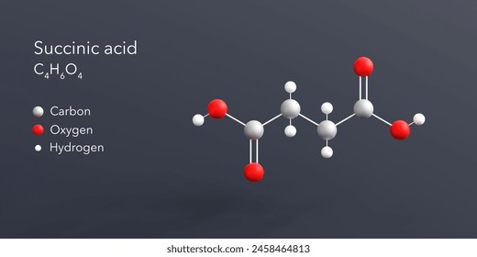
1 сурет - Янтарь қышқылының химиялық құрылымы
Янтарь қышқылы екі негізді карбон қышқылына жатады және бір негізді қышқылдармен (құмырсқа, сірке) салыстырғанда оның диссоциациялану константасы жоғары болғандықтан, салыстырмалы түрде күштірек қышқыл болып саналады.
Өнеркәсіпте оны негізінен малеин ангидридін гидрлеу арқылы алады. Янтарь қышқылының тұздары мен күрделі эфирлері сукцинаттар (латын тілінен сукцинум – янтарь) деп аталады.
Янтарь қышқылы көптеген өсімдік және қоңыр көмір құрамында кездеседі. Алма, шарап қышқылын бактериялық ыдырату мен кейбір ақуыздық заттарды ашыту барысында көп мөлшерде тазалығы жоғары янтарь қышқылы түзіледі. Сонымен қатар, янтарь қышқылын глутамин қышқылын спирттік ашыту арқылы, канифольды алу барысында алуға болады.
Янтарь қышқылы суда жақсы еритін және кристалданатын ақ түсті қатты зат [17]. Қыздырғанда және сірке ангидридімен әрекеттестіргенде янтарь қышқылы суынан арылып, циклді ангидридке айналады [18].
Янтарь қышқылының химиялық қасиеті ең алдымен карбоксил топтарының болуымен тікелей байланысты болады. Янтарь қышқылы биологиялық белсенді болғандықтан, дәрілік заттар өндірісінде кеңінен қолданылады, оның негізінде транквилизаторлар, ұйықтататын дәрілік заттар, ампициллин секілді препараттар мен бактерицидті заттар даярланады. Янтарь қышқылы тамақ өндірісінде тағам өнімдерін сақтауға тұрақтылығын арттыру мақсатында, ауыл шаруашылығында өсімдіктің өсуін реттейтін зат ретінде қолданылады. Янтарь қышқылы өнген тұқымның тыныс алуын, резервтік заттардың гидролизін белсендіреді, бұл өз кезегінде гидролиздік ферменттердің белсенділігінің артуына әкеледі. Осының әсерінен өсімдіктерде аскорбин қышқылы мен антоцианның мөлшері артады [8].
Янтарь қышқылының диметил эфирі немесе диметилбутандиоат, диметил сукцинат немесе метилсукцинат - түссіз сұйықтық, жағымды, эфир-шарап дәмі бар, исі әлсіз жеміс иісіне ұқсас. Ол төрт көміртегі атомынан тұратын дикарбон қышқылына жатады. Формуласы – С₆Н₁₀О₄, химиялық құрылымы 2-суретте көрсетілген. Молекулалық массасы - (м.а.б.): 146,15 балқу температурасы – 19,5°C, қайнау температурасы - 195,2°C), 100 г суда еруі 2,8 (20°C температурада), ацетон, этанолда ериді, этил эфирінде жақсы ериді, тығыздығы - 1,1202 (18°C, г/см³) тең [19].

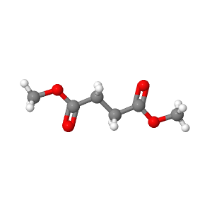
2 сурет – Янтарь қышқылы диметил эфирінің химиялық құрылымы

Диметилсукцинат буы атмосферада фотохимиялық жолмен түзілген гидроксил радикалдарымен әрекеттесу арқылы ыдырайды (болжамды кезеңі 14 күн) [20]. Диметилсукцинаттың биологиялық ыдырауы бірнеше апта ішінде жүретіндігі анықталған. Диметилсукцинат қышқылдармен әрекеттесіп, метанол және янтарь қышқылын түзеді. Сілтілік металдармен және гидридтермен де әрекеттесіп, жанғыш сутегін түзеді [21].
Янтарь қышқылының диметил эфирі тағамдық қоспа ретінде, сонымен қатар хош иістендіргіш, фармацевтикалық препарат, агрохимиялық және басқа да химиялық заттар өндірісінде кеңінен қолданылады. Бұл коммерциялық қоспаларда қолданылатын екі негізді эфирлік еріткіштердің бірі. Осыған байланысты, янтарь қышқылының диметил эфирі (DmSucc) экологиялық қауіпсіз биологиялық белсенді зат болғандықтан, d-элементтермен комплексті қосылыстары өсімдіктердің өсіп-дамуының, көбеюінің, қоректік ортаның биологиялық белсенділігін арттырудың тиімді және үнемді препараты болып табылады. DmSucc өсімдіктің өсіп-дамуын белсендіруге, бактерицидтік қасиеті бар терпендер, органо-минералды комплекстер мен микроэлементтер, фунгицидтік қасиеттері бар әртүрлі заттар, құрылымы жағынан адам ағзасының стероидтеріне (гормондарына) ұқсас және күшті қабынуға қарсы, бактерияға қарсы әсері бар фитостероидтар тектес болып келеді [22].
Диметилсукцинатының ағзаға уыттылық әсері егеуқұйрықтарға тәжірибе жасау барысындағы зерттеуде анықталған. Екі негізді карбон қышқылының күрделі эфирін егеуқұйрықтарға ингаляциялық әсер ету арқылы зерттеп, 90 күн ингаляциялық әсер нәтижесінде егеуқұйрықтардың мұрындарының иіс сезу эпителийінің селективті деградациясын тудыратын зат диметил-адипаттың, диметилглутараттың және диметилсукцинаттың еріткіш қоспасы екендігі дәлелденген. Егеуқұйрықтың иіс сезу мүшесі мұрын экспланттарының қысқа мерзімді әсерінде екі негізді карбонқышқылы күрделі эфирінің цитотоксикалық әсері карбоксилэстераза арқылы белсендіруге байланысты екені анықталған. Осы зерттеуде екі негізді күрделі эфирлердің, монометил эфирлерінің және дикарбон қышқылдарының болжамды уытты метаболиттері эксплант құрамында 10-нан 50 мМ-ге дейінгі концентрацияда бағаланған. Цитоуыттылықтың биохимиялық көрсеткіші бойынша моноэтил адипаты, монометилглутарат және монометилсукцинат мұрын экспланттарынан қышқыл фосфатазаның бөлінуінің жоғарылауын тудырған.
Сонымен қатар, DmSucc-нің тірі ағзаға тиімді әсері де бар екендігі ғалымдардың зерттеулері арқылы дәлелденген. Диметилсукцинат DIO₂ ақуызының белсенділігін (DIO₂ кодталған ақуыз гені) және инсулин гормонының бөлінуін белсендіретіндігі белгілі болған [21].
Жоғарыда атап өтілген DmSucc-нің ағзаға уыттылығы – оны жеке препарат ретінде қолдану мүмкіншілігін төмендетеді, сондықтан оны металл иондарымен комплекс ретінде қолдану тиімділігін зерттеу өзекті мәселе болып отыр. Себебі, металл иондарымен диметилсукцинаттың комплекстік әсері кезінде ағзаға, соның ішінде өсімдік ағзасына уыттылық дәрежесі төмендеп, биолбелсендіргіш қасиеті басымдылық көрсетеді.

1.3 Янтарь қышқылы және янтарь қышқылы диметил эфирінің металл иондарымен комплекс түзуі
1.3.1 Янтарь қышқылының d-элементтерімен комплекс түзуі

Тірі ағзада өтетін процестердің көпшілігі металл иондарының лигандалармен әрекеттесуінен тұрады. Металдарды жасушаішілік тасымалдау кезінде экобиолигандалар мен аралас лигандалы комплекстер үлкен рөл атқаратыны белгілі. Экобиолигандалар – металды ұлпаларға, жасушаларға тасымалдауға белсенді түрде қатысатындықтан, лиганда негізіндегі комплекстің координациялық қосылыстарын зерттеуге үлкен мән беріледі.
Комплексті қосылыстар – қарапайым, өзгермейтін бөлшектердің (атомдар, иондар немесе молекулалар) әрекеттесуі нәтижесінде түзілетін қосылыс, олардың әрқайсысы қалыпты жағдайда өз бетінше өмір сүруге қабілетті. Комплексті иондар қарама-қарсы зарядты комплексті иондармен қосылыс түзеді. Осылайша, [Fe(CN)₆]³⁻ комплекс ионы K⁺ иондарымен сулы ерітіндіден бөлініп шығатын K₃[Fe(CN)₆] қосылысымен, булану кезінде суда жақсы еритін қызыл түсті кристалдар түзеді. [Cu(NH₃)₄]²⁺ комплексті катион SO₄²⁻ аниондарымен байланыс жасап [Cu(NH₃)₄]SO₄·2H₂O түзеді, аздап қыздырғанда ол ерітіндіден ауада жеңіл ыдырайтын қара көк кристалдар бөлінеді. Комплекстік иондарды және комплекстік молекулаларды комплекстік байланыс немесе комплекстер деп атайды. Комплекстік қосылыстар көбіне координациялық қосылыстар деп аталады, яғни қарапайым, өзгермейтін бөлшектердің күрделі ион немесе күрделі молекулада бір-бірінің айналасында белгілі бір ретпен орналасуы. Комплексті қосылыстарда орталықта орын алып тұрған ион немесе атом комплекс түзуші деп, ал оның маңайына жинақталған, яғни координацияланған иондарды немесе молекулаларды лигандалар дейді. Комплекс түзушінің маңайына координацияланған лигандалардың жалпы саны оның координациялық саны деп атайды. Комплекс түзілу реакциялары электрон жұптарының тасымалдануымен жүзеге асады және ол комплексті қосылыстарының түзілуіне немесе бұзылуына тікелей жауапты болады. Комплексті қосылыстар – ондағы донорлы-акцепторлы механизм арқылы түзілген координациялық байланысымен ерекшеленеді. Донорлы-акцепторлы байланыс - орталық атом мен лиганда арасындағы байланысты сипаттайды. Электрон жұптарының доноры лиганда болса, акцепторы бос орбитальді болатын орталық атом. Бұл байланыс берік және де комплекстің еруі кезінде бұзылмайды, оны координациялық байланыс деп атайды. Егер қосылыстағы комплекс ионының заряды оң болса, сыртқы сферада аниондар, ал комплекс ионының заряды теріс болса сыртқы сферада катиондар орналасады. Лиганда мен комплекс түзушінің арасындағы байланыс беріктігі жоғары болған сайын қасиеттері соншалықты аз дәрежеде байқалады.
Комплекстердің тұрақтылығын бағалау үшін әртүрлі лигандалары бар металл ионының немесе бір металл иондары бар белгілі лиганданың тұрақтылық константаларының арасындағы байланыстың болуын пайдалануға болады. Алайда, қазіргі уақытта мұндай мүмкіндікті жүзеге асыру үшін әдебиеттерде ақпарат жеткіліксіз, бұл осы зерттеуде өзектілігін анықтайды.
А.Вернердің координациялық теориясы бойынша – кез-келген элемент өзінің әдеттегі валенттілігін толық қанықтырған соң қосымша координациялық валенттілік көрсетуге қабілетті болады. Яғни, осы координациялық валенттілік есебінен комплексті қосылыс түзіледі [23].
Янтарь қышқылы туындыларының металл иондарымен комплекс түзуі янтарь, иминодиянтарь және этилендиаминдиянтарь қышқылдары негізінде зерттелген [24-25]. Зерттеу нәтижесінде комплекс түзу барысындағы тұрақтылық константаларының мәндері алынып, ол келесі ретпен төмендейтіндігі анықталған:
янтарь қышқылы (Igβ_{ML}): Cu>Pb>Cd>Zn>Co>Ni>Mg>Ca>Sr>Ba;
иминодиянтарь қышқылы (Igβ_{MY}²⁻): Сu>Ni>Zn>Со>Рb>Сd>Mg>Ca>Sr>Ва;
этилендиаминдиянтарь қышқылы (Igβ_{MR}²⁻): Сu>Ni>Co>Zn>Рb>Сd>Mg>Ca> Sr>Ва;
этилендиаминдиянтарь қышқылының циклдік формасы: (Igβ_{MХ}⁻): Сu>Ni>Pb> Co> Сd> Zn.
Комплекс тұрақтылығының өзгеруіне байланысты келесі заңдылықтары байқалған: этилендиаминдиянтарь қышқылының циклдік формасы металл иондарымен айтарлықтай тұрақтылығы аз комплекстер түзеді [25]. Янтарь қышқылынан иминодиянтарь және этилендиаминдиянтарь қышқылдарына ауысқанда барлық зерттелген металл иондары үшін комплекстердің тұрақтылығы артады.
Металл иондарының тұрақтылығы жоғары комплекстері O және N сияқты теріс электрлік заряды бар атомдармен түзіледі. Бұл комплекстердегі байланыс негізінен иондық болып табылады. Ядроаралық қашықтықтың азаюы (яғни, аз радиусы Mе²⁺) комплекстердің тұрақтылығының жоғарылауына ықпал етеді [24, 26].
Янтарь, алма және шарап қышқылдарының Nd(III) және Fe(III) гетерометалдық комплекстері синтезделіп, ИҚ-спектроскопия, термография және калориметрия әдістерімен зерттеліп, моно және гетероядролық карбоксилаттардың физико-химиялық қасиеттеріне байланысты гетерометалдық комплекстердің түзілуі сипатталған [27].
Янтарь қышқылының екі сулы және сусыз металл комплекстері, атап айтқанда Li-сукцинаты (CCDC: 2284044) және Na-сукцинаты гексагидраты (CCDC: 2296979) синтезделген [28]. Li-сукцинат тригоналды кеңістіктік топта, Na-сукцинатының гексагидраты триклинді кеістіктік топта кристалданатындығы анықталған. Li-сукцинатының молекулааралық байланыс табиғаты негізінен координациялыққа тән екендігі, Na-сукцинатының гексагидратының байланысы сутектік және ван-дер-ваальс әрекеттесумен сипатталады. Екі комплекс те жақсы механикалық қасиетке ие.
Ауыспалы металл, соның ішінде кобальт, никель, мыс және мырышпен янтарь қышқылының түзген комплекстерінің магнит моменті, тербелмелі және электронды спектрелерін талдау – кобальт қатысында түзілген комплекстен басқалары октаэдрлік құрылымға ие болып, ал, Со(С₄Н₄О₄)·2Н₂O комплексі тетраэдрлік құрылымда болатындығы зерттелді [29]. Комплекстердің термиялық сипаттамасы алдымен кристалданған су, артынан лиганданың ыдырайтынын анықтады.
Натрий сукцинаты мен янтарь қышқылының Mn(II), Fe(II), Co(II), Ni(II), Cu(II) и Zn(II) комплекстерінің термиялық ыдырауы мен тұрақтылығы азот және көміртегі диоксиді атмосферасында зерттеліп, [NaC₂H₂O₂·3H₂O]₂ үшін термиялық ыдырау натрий карбонатын түзе жүретіндігі анықталды [30]. Мырыштан басқа ауыспалы металдар азот атмосферасында 1180 ºC температурада металл және металл оксиді қоспасынан тұрады. Янтарь қышқылының мырышпен комплексінің термиялық ыдырауы нәтижесінде көміртекті қоспа байқалады. CO₂ атмосферасында 980 ºC температурада қалдық ретінде MnO, FeO , CoO, ZnO және Ni, NiO и Cu, CuO анықталды. Бұл өз кезегінде янтарь қышқылының ауыспалы металмен алынған комплекстерінің тұрақтылығы, реакцияға түсу қабілеті терең зерттеуді талап ететін мәселе екендігін танытты.
Спектрофотометрия, фотометрия, pH-потенциометрия және ерігіштікке әдістерін пайдалана отырып, темір ионының янтарь қышқылымен және аминосірке, глутамин, аспарагин секілді қышқылдарының біреуімен екілік және үштік жүйесі зерттелген [31]. Fe₂Suc₃∙3H₂O жүйесінің I = 0.3 жағдайындағы тұрақтылық константасы, ерігіштік константасы анықталған.
Қазіргі уақытта янтарь қышқылы сулы ерітіндісінің никель ионымен комплекс түзу мүмкіншілігіне арналған көптеген зерттеу жүргізілген еңбектер бар [25]. Потенциометрлік титрлеу әдісін қолдана отырып, Ni²⁺ : Н₂L = 1:1 және 1:2 қатынасында, су-этанол және бастапқы лиганданың 0,01 моль/л концентрациясында жүргізілген зерттеу нәтижесінде ерітіндідегі этил спиртінің мөлшері артқан сайын комплекс тұрақтылығы артатындығы дәлелденген.
Сонымен қатар янтарь қышқылының неодим (III) және темірмен (III) комплекстері оның туындыларымен қатар зерттелген [27, 32] зерттеуінде уранил (UO₂) және плутонилмен (PuO₂) янтарь қышқылының комплекс түзуі оның сулы ерітіндісінде зерттелген.

1.3.2 Янтарь қышқылы мен янтарь қышқылы диметил эфирінің күміс және мыс иондарымен комплексті қосылыс түзуі

Күміс қосылыстары бактерицидтік және антисептикалық қасиетке ие бола отырып, бактериялардың 650-ден аса түрін жоя алатындығы ежелден белгілі. Зерттеушілер күміс нитратының әртүрлі патогендік микробтарға қарсы белсенділігі жоғары және сау жасушаларға уыттылығы төмен екенін анықтаған. Сонымен қатар, күміс иондары жасуша қабырғасындағы ақуыздармен әрекеттесіп, өткізгіштік функциясын бұзуы мүмкін. Күміс иондары микроб жасушасына енгеннен кейін ДНҚ немесе РНҚ-мен әрекеттесіп, оларды табиғи күйінен конденсацияланған түрге айналдырады, демек олардың репликациясын тежейді. Тежегіш әсер, сонымен қатар жасушаға Ag⁺ шығарылуына байланысты реактивті оттегі түрлері (ROS) өндірісінің артуына байланысты болуы мүмкін. ROS ақуыздар мен ферменттерді, әсіресе жасушалық тыныс алуға қатысатындарды бұзады, осылайша жасуша өлімін тудырады [33]. Сондықтан күміс тұздары, әсіресе күміс нитраты биотехнологиялық және биомедициналық мақсаттарда кеңінен қолданылады.
Күмістің осы ерекше биологиялық, химиялық және физикалық қасиетіне орай, янтарь қышқылы негізіндегі комплекстерінің биобелсенділігі өте жоғары болады. Соңғы жылдағы зерттеу бойынша янтарь қышқылының күміс ионымен түзген комплексінде янтарь қышқылының әр карбоксил тобы күмістің бір атомымен, оттегінің екі атомымен бидентатты режимде координацияланады, ал теория жүзінде O мен Ag аралығының белгілі бір байланыс ұзындығы 2,325-тен 2,338-ге дейінгі диапазондағы аралықты қамтиды [34]. Күміс атомының оптимизациясы үшін ол оттегі атомының жанына орналасады. Яғни, янтарь қышқылының күміс ионымен түзілген комплексі грамм оң және грамм теріс бактерияларға қарсы белсенділігін айқын көрсеткен. Жеке лигандалар, соның ішінде янтарь қышқылы мен диметилсульфоксидтің бактерияға қарсы белсенділігі байқалмаған. Комплекстерде орталық атом мен екі лиганда бір түзудің бойына орналасса құрылысы түзу сызықты болады, яғни комплексті қосылыстардағы координациялық сан 1-ден 12-ге дейін болады Анион мен катион радиустарының айырмашылығы азайған сайын координациялық саны да артады. Керісінше, иондардың радиустарының айырмасы артқан сайын координациялық саны да азаяды, 2-ге тең координациялық сан бір валентті күміс, алтын, мыс, т.б. комплексті қосылыстарда жиі кездеседі. Инфрақызыл спектрінің көрсеткіші бойынша янтарь қышқылының молекуласымен салыстырғанда анионды янтарь қышқылының жоғары симметриясына байланысты карбоксил топтарының екеуінде де жиілік шкаласының Δν мәні төмендеген. Δν мәнінің төмендеуі әр Ag(I)-тің бидентатты режимдегі карбоксил топтарының координациясын көрсетеді. Янтарь қышқылы мен күміс янтарь қышқылы комплексінің құрылымдық теориясында тығыздықтың функционалдық теориясын пайдаланып минималды энергиямен оңтайландырылған. Янтарь қышқылының әр карбоксил тобы инфрақызыл спектроскопиясы нәтижесі бойынша бидентатты режимде координацияланады, мұны Mycobacterium туберкулез, Staphylococcus aureus, Bacillus cereus, Escherichia coli and Pseudomonas aeruginosa бактерияларына қарсы жеке янтарь қышқылының және күміс-янтарь қышқылы комплексінің биоактивтілігін зерттеу нәтижесінде комплекстің активтілік танытқаны дәлел бола алады, бірақ та әлі де толыққанды қосымша зерттеулердің қажеттілігі көрсетілген [1].
Күміс және оның комплекстері грам-оң және грам-теріс бактериялар мен саңырауқұлақтарға қарсы цитотоксикалық әсер көрсеткенімен, құрылымдық немесе функционалды (ферменттік) белоктардағы бактерия жасушасындағы тиол (сульфгидрил, SH) топтарымен реакцияға күшті жақындығынан басқа күмістің нақты әсер ету механизмі туралы көп нәрсе әлі де белгісіз. Күмістің бактерия жасушаларында құрылымдық өзгерістер туғызатыны және нуклеин қышқылдарымен әрекеттесетіні дәлелденген. Бұл өзара әрекеттесу ақуыздың денатурациясына әкеледі, бұл мембрана қызметін одан әрі нашарлатады. Сонымен қатар, күміс иондары липидтерді, ДНҚ, РНҚ және ақуыздарды зақымдап, мембрана, ақуыз және ДНҚ репликациясының механизмдерінің дұрыс жұмыс істемеуіне себепші болатын оттегінің белсенді формасын (ROS) түзуі мүмкін. Бактерия цитоплазмасындағы ДНҚ молекулалары күміспен өңделген кезде репликациялану қабілетін жоғалтады, бұл бактериялардың жойылуына себепші болады.
N-гетероциклді карбен (NHC) комплекстері, фосфиндік комплекстер немесе N-гетероциклді күміс (I) комплекстері жаңа категориялары микробқа қарсы қасиеттерге ие екені анықталған. NHC лигандалары тұрақты комплекстерді құрайды, ал NHC күміс комплекстері жүйелі жеткізу үшін күмістің бөлінуін модуляциялауға көмектеседі. Әр түрлі Ag (I)-карбен комплекстері ДНҚ-мен интеркалация немесе жасуша мембранасын бұзу арқылы ішек таяқшасы (E. coli), алтын стафилококк (S. aureus) және Pseudomonas aeruginosa (P. aeruginosa) микробтарына қарсы белсенділікті көрсеткен.
Металл комплекстерінің ішінде мыс көптеген функцияларды орындау үшін ағзаға аса қажет маңызды металл, бірақ жоғары концентрацияларда улы болуы мүмкін. Микробтардың құрамында мыс бар көптеген ақуыздар бар, мұнда мыс (II) және мыс (I) иондары ауысу қабілетіне байланысты донор/акцептор бола алады. Мыстың микробқа қарсы белсенділігін жақсарту үшін зерттеушілер органикалық молекулалардың мыспен комплексін зерттеу үстіндем [35]. Комплекстердің геометриясына және лигандалардың табиғатына байланысты олар әр түрлі әсер ету механизмдеріне ие болады. Мыстың микробқа қарсы белсенділігінің нақты механизмі белгісіз болғанымен, көптеген зерттеулер Фентон реакциялар типі нәтижесінде пайда болатын белсенді оттегі түрлерінің ДНҚ-ны зақымдайтынын көрсетті. Мыс иондарының бөлінуі ферменттің инактивациясын тудырады, бұл оның уыттылығына әкеледі
Капиллярлы электрофорез әдісі көмегімен янтарь қышқылының мыс (II) ионымен металл:лиганд 1:2 жағдайдағы тұрақтылық константасы pH 4,2–6,2 мәндері аралығында зерттеліп, янтарь қышқылының мыспен (II) комплексі катион және анион ретінде де жүретіндігі анықталған [36]. pH 4,5 артық болғанда комплекс зонасында мыс сукцинаты анион сипатында болады. Бұл ауыспалы металл иондарының янтарь қышқылымен комплексінің металл:лиганданың 1:1 және 1:2 жағдайындағы тұрақтылығын анықтау кейбір әдебиеттерде кереғар мәнеге ие болғандықтан өзекті екендігін көрсетеді.
Спектро- және фотометрия, pH-потенциометрия және ерігіштікті қолдану әдістері бойынша «өмір металы» атанған мыс ионының – биологиялық белсенді лиганда – янтарь қышқылымен және аминосірке, глутамин, аспарагин секілді қышқылдарының біреуімен екілік және үштік жүйесі зерттелген комплекс түзуі зерттелген [37]. Қышқылдың жалпы протонизациялану константасы, комплекс құрамы және тұрақтылық константасы иондық күштің I = 0.3 мәнінде CuC₄H₄O₄ ⋅ 2H₂O құрамды мыс сукцинатының ерігіштік константасын анықтаған.
Мыс – биогенді металл ретінде көптеген лигандалармен, сонымен қатар амин қышқылдарымен [38-39], карбон қышқылдарымен және азотты негіздермен [40-43] жақсы комплекс түзетіндігі, тұрақтылығы зерттелген. Бірқатар зерттеулерде тек CuL⁰, кейде CuHL⁺ мыс (II) – янтарь қышқылымен комплекстері алынған деректер бар. A.E. Martell мен R.M.Smith авторларының алты томдық кітабына негізделген мәліметтер базасы «NIST Critically selected stability constants of metal complexes» осы комплекстерге арналған тұрақтылық константаларын қамтиды.
Диметилсукцинаты Ag⁺ және Cu⁺ иондарымен координациялық саны 2-ге тең комплекс түзе отырып, комплекс түзуші болып табылатын металл иондары лиганда, яғни диметилсукцинатының қасиетін өзгеріске ұшыратады. Бұл орталық атом мен лиганда қасиеттерінің өзара әсерлесуімен тікелей байланысты болады. Комплексті қосылыстар диссоциацияланып, алдымен сыртқы және ішкі сфераға, одан кейін ішкі сфера өз ішінде комплекс түзуші ион мен лигандаларға диссоциацияланады. Диметилсукцинатының Ag⁺ және Cu⁺ иондары комплекстерінің орталық атом мен лиганда аралығында донорлы-акцепторлы механизммен түзілетін ковалентті байланыс орнайды. Ag⁺, Cu⁺ иондары метил топтарын донорлы-акцепторлы механизммен түзілетін екі σ-байланыс арқылы координациялайды (диметилсукцинат молекулалары жұбының доноры, ал Ag⁺ акцептор). Диметилсукцинаттың төрт көміртегі атомымен металл атомдары координацияланады.
Ерітіндідегі металл комплекстерін түзу кезінде байланыстар орнағаннан кейінгі реагенттер арасындағы әрекеттесу күшін анықтау үшін тұрақтылық константасы анықталады. Осы процестің нәтижесінде металл иондары мен лигандаларының өзара әрекеттесуі металл комплекстерінің екі типін құрады, олардың бірі — супрамолекулалық комплекстер, "қожайын-қонақ" комплекстері ретінде белгілі, ал екіншісі — құрамында анионы бар комплекстер. Бұл өз кезегінде металл комплекстерінің концентрациясы туралы ақпарат береді.
Потенциометриялық титрлеу потенциометриялық өлшеулердің нәтижелері бойынша эквиваленттік нүктені анықтауға негізделген. Эквиваленттік нүктеге жақын жерде индикаторлық электрод потенциалының күрт өзгеруі (секіру) орын алады. Басқа титриметриялық әдістердегі сияқты, потенциометриялық титрлеу реакциялары қатаң стехиометриялық жолмен жүруі, жоғары жылдамдыққа ие.
Комплексті қосылыстардың ерітінділері алынғанда олар ішкі және сыртқы сфера иондарына диссоциацияланады. Сыртқы сфера бөлінгеннен кейін (бастапқы диссоциация), ішкі сфера қайтымды диссоциацияға (екінші диссоциация) ұшырайды - [ML_{n}] ↔ M + _{n}L. Иондар гидратацияланбаған күйге енеді. Комплекстің диссоциациялануы кезең-кезеңімен жүреді, яғни лигандалар ішкі сферадан бірінен соң бірі ретімен шығады.
Комплекстердің тұрақтылық константасы орталық ионның электростатикалық ерекшелігіне, лигандалардың заряды мен полярлы сипаттамасына байланысты жоғарылайды. Бидентатты Succ/Ag комплексінің хелатты лигандалары егер де металдардың координациялық санына екі еселенген оң зарядына тең болса бір зарядталған және бір зарядталмаған донорлы топтармен комплексішілік байланыс орнатады.

1.3.3 Янтарь қышқылы және оның туындыларының күміс, мыс иондарымен комплекстерінің биобелсенді қасиеттері

Организмге түсетін биологиялық және физиологиялық белсенді заттар зат алмасуға тікелей қатысады немесе оған жанама әсер етеді, нәтижесінде өсімдіктердің тіршілік әрекетінің деңгейінің төмендеуіне немесе жоғарылауына ықпал ететін зат алмасудың өзгеруі олардың өнімділігін басқарудың алғышарттарын жасайды. Бұл заттар өсімдіктердің кейбір ұлпалары мен мүшелерінде түзіліп, өсімдіктің мүшелерінің, ұлпаларының биологиялық, физиологиялық және биохимиялық процестеріне әсер ете бастайды. Өсімдіктердің физиологиялық күйіне, фитогормондардың концентрациясы мен күйіне байланысты белгілі бір физиологиялық процесті ынталандыруы немесе тежеуі, оны жеделдету немесе баяулатуы мүмкін. Олар ауылшаруашылық дақылдарының өнімділігін арттырудың маңызды факторы болып табылады, өсімдіктердің өсуі мен морфогенезіне ынталандырғыш механизмін тудырады, генеративті мүшелердің түзілуін жеделдетеді. Тәжірибелік мақсатта табиғи және синтетикалық түрлері өсімдіктердің өсіп-дамуын реттеу және өңдеу үшін олардың тіршілік процестерін өзгерту, өнімділікті арттыру, жинауды жеңілдету және сапасын жақсарту мақсатында қолданады.
Әлем бойынша барлық бұршақ дақылдары тұрақты грам оң және грам теріс бактериялармен, саңырауқұлақтармен, вирустық аурулармен кең көлемде зақымдалған. Осыған орай, қазіргі уақытта әлем бойынша өсімдіктерге әртүрлі күміс негізіндегі комплекстерді қолданатын шамамен 300-ден астам клиникалық сынақтар жүргізілуде. Бірақ та, қолданыстағы комплекстердің өсімдік патогендеріне цитотоксинді әсері толық зерттелмеген. Антибиотикке тұрақты, дәрілегіш препараттарға төзімді патогенді организмдерге қарсы, токсинді емес металл-лиганд құрамды жаңа әсер ету режимі бар комплекстерін пайдалану тиімді. Комплекспен өңдеу кезінде күміс ионының әсерінен бактериялардың цитоплазмасында конденсацияланған дезоксирибонуклеин қышқылы (ДНҚ) молекулалары байқалады, бұл репликация қабілетінің жоғалуына және оның салдарынан бактериялардың өлуіне соқтырады.
Янтарь қышқылы және оның туындылары әсерінен өсімдіктерде аскорбин қышқылы мен антоциандардың мөлшері артады. Аскорбин қышқылы тірі жасушаның тотығу-тотықсыздану процестеріне қатыса отырып, антоциан синтезіне дейін аскорбин қышқылының синтезін белсендіретін фитоморфогенездегі сигналдық жүйенің бөлігі болып табылады, фитохроммен катализденеді [8].
Әртүрлі металл комплекстерінің паразиттерге, соның ішінде лямблиоз, лейшманиоз, безгек, трихомонада және трипаносома қарапайым организмдеріне қарсы әсері бар. Протозойлы ауруларға қарсы белсенділік күміс, мыс және хлор металдарының Mn (II), Co (II), Pt (II) және Cu (II) комплекстерінен байқалған. Олар протозойға қарсы әсерін көрсетіп, судағы қарапайым организмдердің дамуын төмендеткен. Дегенмен, жыл сайын адамдарда лейшманиоз ауруының көбеюінің көптеген жағдайлары тіркелгенін жоққа шығаруға болмайды. Бұл лейшманияға қарсы препараттардың болмауымен немесе олардың жоғары құнымен, лейшмания паразиттерінің препараттарға төзімділігімен немесе басқа да осыған ұқсас себептермен түсіндірілуі мүмкін. Осылайша, лейшманияға қарсы препараттарды жасау үшін көптеген металл комплекстері қолданылады [35].
Күміс иондарының бактериялармен күресу механизмі әлі толық зерттелмегенімен, күміс негізіндегі комплекстердің белсенділігі олардың суда ерігіштігі мен тұрақтылығына, липофильділігіне, тотығу-тотықсыздану қабілетіне және күміс иондарының бөліну жылдамдығына тікелей байланысты деген қағиданы янтарь және диметил янтарь қышқылдарының күміс ионымен алынған комплекстерін зерттеп, қолдану арқылы дәлелдеуге болады. Бұл қағидаға аталған комплекстердің координациялық қосылысының құрамы мен тұрақтылығын, тиімді концентрациясын, қышқылдық ортасын және күміс ионымен тиімді қатынасын, комплексті қосылысының тепе-теңдік түзілу реакциясын және комплекстердің биобелсенділік және фунгицидтік қасиеттерін анықтау арқылы жетуге болады.
Ғалымдардың еңбектерінде сипатталған мыс комплекстері in vitro жағдайда бактерияға және қабынуға қарсы, цитостатикалық және ингибиторлық белсенділікті көрсетеді. Молекулалық деңгейде мұндай комплекстер ақуыздармен және ДНҚ-мен тікелей әрекеттесіп, макромолекулалық құрылымның дисфункциясы мен бұзылуына әкеледі немесе жанама түрде биомолекулаларға шабуыл жасайтын және бұзатын реактивті оттегі түрлерін (ROS) шығарады. Тәжірибе нәтижесі бойынша лиганданың биологиялық белсенділігі әдетте күрделі формада түзілу кезінде, яғни комплекс форматында жоғарылайды, бірақ метал мен органикалық лиганда арасындағы синергиялық әсердің дәлелі әлі де анықталмаған. Сондықтан бұл мәселе өзектілігін әлі де жоғалтқан жоқ, қосымша зерттеуді қажет етеді.
Микробтың тұрақтылығы, төзімділігінің пайда болуы және кең таралуы жалпы ауылшаруашылық дақылдарына қауіп төндіреді, сондықтан соя дақылында кездесетін патогенді организмдерге қарсы бағытталған препараттарды қолдану аясы кең болуы қажет. Синтезделетін янтарь және диметил янтарь қышқылдарының күміс ионымен алынған комплекстері микроб клеткаларының мембранасының ыдырауына, белок дисфункциясына әкеліп, микробты тотығу стресіне түсіріп және олардың рН ортасын қолайсыз ортаға айналдыру арқылы әртүрлі зақым келтіреді. Металл комплекстерінің әсерімен жүзеге асатын бұл ерекше әсер ету режимдері патогенді организмдерден жаңа организм түрлерінің пайда болуына қарсы агенттерді әзірлеуге арналған режим.
Қоздырғыштар әртүрлі бұршақ дақылдарының өнімділігінің төмендеуіне байланысты экономикалық шығындарға әкеледі, нәтижесінде жапырақ дақтары, солу, хлороз және некроз сияқты белгілер пайда болады. Сонымен қатар, химиялық заттарға шамадан тыс тәуелділік патогенді саңырауқұлақтарда фунгицидке төзімділіктің, тұрақтылықтың дамуына әкелуі мүмкін. Сондықтан патогенді организмдерді басқарудың тұрақты және комплексті тәсілдері бұл патогенді организмдердің тудыратын ауруларының өсімдікке әсерін азайтуға арналған.
Пенициллин ашылғаннан кейін микробтық инфекциялардың мутацияланған және кез-келген препараттарға төзімділігін тудыратын жаңа түрлері пайда болмайтындай, микроб инфекциялары ескіргендей болып көрінді. Дегенмен, микробтардың антибиотиктерге төзімділігінің пайда болуы бұл патогенді организмдермен күресті жандандырды. Бұл салада күміс, мыс негізінен маңызды роль атқара алады. Яғни, күміс, мыс металдарының лигандалармен комплекстерін зерттеу күміс нанобөлшектеріне балама болып табылады. Комплекстер жасуша мембранасының мақсатты аймағына металл иондарын шығару және ұзақ уақыт бойы белсенділікті сақтау арқылы әсер етудің тиімділігін арттыра алатын қасиетке ие. Комплекстер екі мақсатқа бағытталады: күміс катионын ұзақ мерзімге босатып, лигандаларын сақтай алады, ал лигандалар липофильділікті қамтамасыз етеді. Микроб жасушасының қабырғасын майда еритін заттардың өтуіне қолайлы липидті мембрана қоршап тұрғандықтан, липофильділіктің жоғарылауы комплекстің микробтық мембранаға және оның ішіне енуіне мүмкіндік береді. Микроб жасушасының ішінде олар микроорганизмдердің ферменттік белсенді нүктелерін дезактивациялайды. Сонымен қатар, бензимидазолдың хош иісті сақинасының болуы комплекс липофильділігін жоғарылатып олардың белсенділігін одан әрі күшейтеді, бұл микробтың жасушалық органеллаларының қызметін бұзады, ақырында микробтардың тыныс алу және зат алмасу механизмдерінің жүруіне кедергі әкеледі. Бензимидазол туындысының молекулалары бактерияға қарсы белсенділікте маңызды рөлі жоқ болса да, патогенді организмдердің тіршілік цикліне жанама әсер етуші роль атқарады.
Микробқа қарсы белсенділікке күміс комплекстерінің табиғаты ғана емес, сонымен қатар бактерия штамдарының түрі де әсер ететіндіктен, микробқа қарсы потенциалын көрсету үшін құрылым мен белсенділік арасындағы байланыс туралы жалпы қорытынды жасау мүмкін емес. Күміс комплекстерінің жоғары липофильділігі полимер мицеллаларын гидрофобты бөлікке жүктеуге мүмкіндік береді. Сонымен қатар, бұл жүйелер in vivo күйде басқа ақуыздармен өзара байланыс түзуге мүмкіншілік бермей, комплекстердің тұтастығын сақтай алады. Олар жараларға емдік әсерін жоғарылату үшін баяу әсер ете отырып, препараттың әсер ету мерзімін ұзартады. Бұл қасиетін болашақта патогендерге қарсы материалдар даярлау барысында қолдануға болады [44].
Ғалымдардың тәжірибелік деректері бойынша янтарь қышқылы мен күміс комплексін қолданғанда олардың фунгицидтік және биобелсендіргіш әсері байқалған. Зерттеу нәтижелерінде Succ/Ag комплексі Fusarium sрр., Aspergillus и Penicillium патогендерінің дамуын тежейтіндігін анықтаған. Күмістің әртүрлі бактериялардың жасушаларының беттік сферасымен әрекеттесіп, оған жабысып, жинақталып, құрылымдық өзгерістер туғызуы патогенді микроорганизмдердің азаюына әкелген [45]. Аталған патогенді микроорганизмдер адам денсаулығына жағымсыз әсер етеді, соның ішінде бауыр обыры, афлатоксикоз, мальабсорбция синдромы ауруларына және сүйек беріктігінің төмендеуіне соқтыруы мүмкін.
Рецепторлық ақуыздың құрылымы бұзылған кезде рецептордың гормонмен байланысу қабілеті жойылады. Гормонның толық емес аналогтары рецепторға ішінара байланысу процесін жүзеге асырады, бұл гормоналды әсердің әлсіреуіне әкеледі. Осы және басқа да себептер фиторегуляторлардың әсеріне қатысты өсімдік түрлері мен сорттарының әртүрлі реакцияларын анықтаған көптеген зерттеулер нәтижелерімен расталады.
Янтарь қышқылы және оның туындыларының күміс, мыс иондарымен комплекстері өсімдіктердегі өсу реттегіштеріне, сорттың ортаға бейімделгіштігіне айтарлықтай әсер етеді. Гендердің экспрессиясының фитогормоналды реттелуі өсімдік жасушасының тіршілігіндегі дифференциялану және дифференциация, бөліну, өсу және жаңа жағдайларға бейімделу сияқты маңызды процестерді анықтайды. Яғни, комплекс құрамындағы иондар липофильді қасиетке ие болғандықтан жасушалық деңгейде жасушалар молекулаларына да өз әсерін бере алады, жасушаның тіршілік циклі, көбеюі, дамуы және гендік экспрессиясының әсерінен өтетін фитогормоналды реттелуіне де әсері бар. Комплекстердің осы қасиетіне орай, олардың биобелсендіргіш дәрежесінің жоғары екендігіне көз жеткізуге болады.
Сонымен қатар, янтарь қышқылы екі карбоксилат тобынан тұратын химиялық құрылымға ие, олар металл комплекстерін дайындау үшін әсіресе қолайлы үйлестіру орталықтары болып табылады. Осылайша, бұл сипаттама арқылы басқа лигандалармен комплекстерін салыстырғанда металл комплекстерінің жасушаішілік жоғары деңгейде сіңірілуіне ықпал етеді деп күтуге болады. Күміс және металл комплекстері грамоң және грамтеріс бактериялар мен саңырауқұлақтарға цитотоксикалық әсер еткенімен, олардың әсер ету механизмдері толық зерттелмеген. Дегенмен, әдебиетте сипатталған бұлардың ең көп таралғаны белсенді күміс (I) ионының баяу бөлінуін қамтиды, ол ақуыздардың тиол топтарымен немесе ферменттердің негізгі функционалдық топтарымен әрекеттеседі, ол күміс (I) ионының тасымалдаушысы ретінде әрекет ететін координациялық лигандалар. Бұл өзара әрекеттесу патогенді организмдердің ақуызының денатурациясына және мембрана қызметінің бұзылуына әкеледі. Күміс комплекстерінің микробқа қарсы қасиеттерінің шамасы олардың лиганда алмасу реакцияларына қатысу жеңілділігімен байланысты. Сонымен қатар, кейбір жағдайларда күміс иондары негізінен липидтерге, ДНҚ-ға, РНҚ-ға және белоктарға әсер ететін реактивті оттегі түрлерін шығара алады, бұл мембраналардың, ақуыздардың және ДНҚ репликациясының механизмдерінің бұзылуы сияқты ауыр зардаптарды тудырады. Сонымен қатар, күміспен өңделген кезде бактерия цитоплазмасында конденсацияланған ДНҚ молекулалары байқалды, бұл оның репликациялану қабілетінің жоғалуына әкеліп соқты, сөйтіп, бактериялардың тіршілігінің тоқтауы байқалған.
Күмістің микробқа қарсы белсенділігінің ұзақ тарихы бар және микробқа қарсы төзімділігінің артуына байланысты соңғы онжылдықтарда қызығушылық артты. Негізгі кемшілігі - оның микробқа қарсы белсенділігінің шектеулі ұзақтығы. Құрамында күміс бар микробқа қарсы заттардың ішінде N-гетероциклді карбендердің (NHC) күміс иондарымен комплекстерін кең спектрде қолдануға болады. Тұрақтылығының арқасында комплкстердің бұл класы ұзақ уақыт бойы белсенді түрде Ag⁺ катиондарын бөле алады. Сонымен қатар, NHC-дің қасиеттерімен әртүрлі тұрақтылығы және липофильділігі бар құрылымдармен қамтамасыз ету үшін N-гетероциклге алкил бөліктерін енгізу арқылы реттеуге болады. Атап айтқанда, құрылым-белсенділік қатынасын микроорганизмдерді жою қабілетін арттыруға қойылатын негізгі талап ретінде қарастырылады. Сонымен қатар, күміс-NHC комплекстерін полимер негізіндегі супрамолекулалық агрегаттармен өңдеудің көптеген зерттеулері бар. Болашақта ең перспективті мақсат – патологиялық ортаға күміс комплекстерін мақсатты түрде жеткізу мәселесі шешімін табары сөзсіз [44].
Металл комплекстерін пайдалану әлі де толық дамыған жоқ, сондықтан болашаққа металл комплекстерін даярлау көптеген мүмкіндіктер ұсына алады. Дегенмен, фармацевтикалық мақсаттағы металл комплекстерін жаңадан синтездеу, жобалау және әзірлеу үшін әлі де зерттеулер жеткіліксіз. Көптеген жаңа процестер мен әдістердің пайда болуы болашақта емдік мақсатта қолданылатын агент ретінде жаңа қосылыстардың жаңа синтезі үшін пайдалы болады деп күтілуде. Осыны ескере отырып, әртүрлі металдар комплекстерінің механизмін, олардың әртүрлі жағдайларда әртүрлі организмдерге әсерін бағалау үшін зерттеу қажет. Патологиялық организмге әсері белсендірілген кейбір металдардың селективтілігі, төмен уыттылығы және in vivo тұрақтылығы оларды микробқа қарсы препараттар ретінде пайдалануға итермелейді, сондықтан металл комплекстерін зерттеуді одан әрі дамыту қажет. Сондықтан металл негізіндегі комплекстермен байланысты жаңа фармацевтикалық әлеуетті зерттеу үшін жаңа зерттеулер қажет.
Жаңа антибиотиктерді даярлаудың басты мәселесі олардың липофильді және гидрофильді қасиеттері арасындағы тепе-теңдік балансын сақтау болып табылады. Препараттың in vivo жағдайда тиімділігі, ол маңызды қасиеттердің бірі мақсатты түрде қан арқылы бактерияға тасымалдануы үшін жеткілікті түрде ерігіштігі жоғары болуы керек, сонымен қатар мембранадан кедергісіз өтуі үшін жеткілікті түрде липофильді болуы керек, яғни бактерия мембранасына және де асқазан-ішек жолдарының мембрана қабатына сіңімділігі жоғары болуы қажет. In vitro жағдайда белсенді, перспективті саналатын кей антибиотиктер биожетімділігі тым төмен болғандықтан in vivo сатысынан өте алмайды. Металл тұздары көбінесе липидті мембраналармен әрекеттесу үшін тым полярлы болып табылады. Бір қарағанда, жалпы гидрофильділікті азайту үшін екі «полярлы» фрагменттерді біріктіруге ешқандай себеп жоқ сияқты. Алайда, бұрын лиганд теориясын пайдалана отырып түсіндірілгендей, металл ионының лигандамен комплекстенуі катионның оң зарядын әлсіретуге, оны орбитальдар арқылы үлкенірек аймаққа бөлуге және лиганданың жалпы электрон тығыздығын азайтуға бейім. Сондықтан антибиотиктермен металл иондарының комплекстерін синтездеуге бағытталған зерттеулер биожетімділігі мен микробқа қарсы белсенділігінің жақсаруына байланысты олардың әдеттегі тиімділігін арттыруға әкелуі мүмкін [35].

1.3.4 Янтарь қышқылы және оның туындыларының күміс, мыс иондарымен комплекстерінің қолданылу салалары

Ауылшаруашылық дақылдарының үлкен жетіспеушілігі (кейде 60% дейін) ғалымдарға соя өсімдіктерін аурулар мен зиянкестерден қорғауға қиындық туғызады. Соя тұқымдарының ауруларға төзімді түрлерін дамыту бойынша зерттеулер Қазақстанда соя өсіруде жаңа бағыт болып саналады [46-47]. Бұл мәселенің өзектілігі – ауруға және құрғақшылыққа төзімділік, жоғары өнімділік және жоғары сапа сияқты сипаттамаларды біріктіретін сояның әмбебап сорттарын жасау қажет. Соя сорттарының жаңа сорттарын өсіру кезінде бұл белгілерді бір генотипте біріктіру қиын. Тиісінше, қазіргі уақытта соя дақылдарының жоғары өнімділігі мен жақсы коммерциялық сапасына тұқымдық материалды, тұқым компоненттерін дайындауды және олардың себуалды өңдеу кезінде тиімді әдісін қамтитын ғылыми негізделген егістікке дейінгі тұқым өңдеу мәселесі арқылы қол жеткізіледі [48-49]. Зиянкестерден, құрғақшылықтан, патогенді организмдерден қорғайтын және сонымен бірге қоршаған ортаның ластануын болдырмайтын тұқым себуге дейінгі өңдеудің ең перспективті технологияларының бірі – дамудың ерте кезеңдерінде тұқымдарды өсіру үшін қажетті органикалық және минералды тыңайтқыштармен жасанды қорғаныс-ынталандырушы полимер қабықтарын даярлау [50-51].
Карбоксиметил целлюлозасы, крахмал, желатин, алгинат, хитозан және басқалары сияқты полимерлер кеңінен қолданылған [52-53]. Олардың ішінде крахмал жоғары биологиялық ыдырайтындығымен ерекшеленеді, сонымен қатар бұл полимер салыстырмалы түрде арзан, оны әр түрлі оңай жаңартылатын ауылшаруашылық дақылдарынан алуға болады және улы емес. Сонымен қатар, крахмалдың жоғары гидрофильділігі және төмен механикалық қасиеттері оны таза түрінде пленкалар шығаруға жарамсыз етеді [54]. Басқа полимерлермен бірге крахмал негізінде биологиялық ыдырайтын тұрақты композиттерді алу перспективалары да атап өтілген [55-57].
Соңғы зерттеулер экологиялық және экономикалық тұрғыдан янтарь қышқылын (ЯҚ) және оның туындыларын биобелсендіргіш және өсімдік адаптогені ретінде пайдалануға болады [58-59]. ЯҚ-ның басқа биостимуляторлардан басты артықшылығы - бұл өте аз мөлшерде қолданылады және көп мөлшерде өндіруге болады [60]. Янтарь қышқылын егу алдында өңдеуге арналған агент ретінде пайдалану өсімдіктің биіктігін, өсімдіктің сабақтарының жуандығын арттырып, жапырақтың беттік алақанын кеңейтіп, ұлпалардағы пигмент пен азот құрамын жоғарылатуға ықпал ететіні анықталды, сонымен қатар өсімдіктердің фитопатогендерге төзімділігін арттырады [53, 61-62]. Янтарь қышқылын ынталандырушы және қорғаныш агенті ретінде қолдану туралы қолда бар зерттеулерге қарамастан, оларды қолдану әдісі, тиімді концентрациясы, металл комплекстерімен үйлесімі, ұзақ мерзімде әсер етуі, сонымен қатар ЯҚ соя тұқымдарының өнімінің өнгіштігі мен энергиясына әсері жайлы ғылыми зерттеулер жеткіліксіз болып отыр.
Өсімдік ауруларының этиологиясының себептері бойынша бұл трансмиссиялық фактор - патогенді инфекция көзінен енетін және жаңа иесіне енетін орта аймағы. Өсімдік пен паразиттің ұзақ уақыт қатар өмір сүруі, олардың бірге эволюциясы кезінде тұрақты кешен–патосистемалық кешен қалыптасады. Табиғи биоценоздарда бар барлық патосистемалар қалыпты және тұрақты түрде жүзеге асып отырады. Осыған орай, зерттеу нәтижелерінде комплекс түрінде қолданылатын биобелсенді заттар өсімдікті патологиялық система комплексінен қорғайтынын, патосистемалық биологиялық тізбектерінің микрофлорасының ортасын бұзып әсер ету арқылы төзімділікті бұзатынын және диметилсукцинатының патогенді организмдердің жасушасындағы ақуыз құрылымын, олардың жасуша қабырғасының ақуызды қабатын бұзатынын дәлелдейді.
Комплекстерді экологиялық таза және экономикалық тиімді әдістермен синтездеу ауылшаруашылығы үшін үлкен маңызға ие. Патогендік микроорганизмдер соның ішінде саңырауқұлақтар, грам оң және грам теріс бактериялар, вирустар әлем бойынша көптеген экологиялық және экономикалық ауқымды проблемаларды тудырады, сондықтан олар қатаң түрде белгілі бір минималды концентрацияда пайдаланылса, яғни өсімдікке уытты әсер ету дәрежесі өте төмен болған жағдайда пайдаланылса, сонымен қатар қоршаған ортаға да уытты әсер етпейтін иммуномодуляциялық тиімді комплекстерді қолдану қажет. Өсімдік шаруашылығында дәстүрлі емес агро-рудаларды және олардың белсенді аналогтарын пайдалану олардың қол жетімділігімен, арзандығымен, сонымен қатар оларда биогенді макро- және микроэлементтердің болуымен байланысты, олар суда еритін формаға, ион алмасу және сорбциялық қасиеттерге айнала алады, оларды экологиялық таза және экономикалық тиімді тыңайтқыштар санатына жатқызады. Осылайша, ынталандырушы және бактерицидтік қабілеттерден басқа, органикалық заттар бар әмбебап биологиялық ыдырайтын құрам соя тұқымдарының патогендерге төзімділігін береді.
Янтарь қышқылындағы оттегінің төрт донорлық атомы бейорганикалық фрагменттерді байланыстыруға және карбоксилат топтары арқылы екінші реттік блоктар түзуге ерекше қабілетті. Бұл d-элементтік комплекс лигандаларының бактерияға қарсы және фунгицидтік қасиеттеріне, биологиялық тиімділігін арттыруына байланысты. Сонымен қатар, бұл фунгицидтер мен пестицидтерді қолдануды азайту мақсатында осы комплекстерді экологиялық және биологиялық препарат ретінде пайдалануға мүмкіндік береді. Күміс, мыс негізіндегі комплекстердің белсенділігі жақсы тұрақтылығымен, суда ерігіштігімен, тотықсыздандырғыш және тотықтырғыш қабілетімен ерекшеленеді. Күміс пен мыстың осы қасиеттеріне әсер ететін негізгі фактор қолайлы лигандаларды таңдаумен және олардың электронды, стерикалық әсерлерінің шағын модуляциясымен анықталады. Олардың әсер ету дәрежесінің ұзақ уақыт бойы ықпалы жоғары, бактериялардың комплекске төзімділігінің алдын алады. Сондықтан күміс және мыс комплекстерінің жаңа кластарының алуан түрлілігі ғалымдардың назарын электро- және биокоординациялық химия, биологиялық белсенді күміс, мыс қосылыстарын іздеу тұрғысынан аударады. Күміс иондары бар янтарь қышқылы комплексінің көптеген зерттеулері болғанымен, олардың практикалық қолданылуы медицина саласында E. coli, S. Typhi, S. Aureus, B. Cereus және патогенді саңырауқұлақ C. krusei штаммы бойынша ғана зерттелген. Дегенмен, ауылшаруашылығы дақылдарына арналған күміс, мыс иондары бар янтарь қышқылы комплекстерінің фунгицидтік қасиеттерін, оларды қолдану әдісін, нақты концентрациясын зерттеу, сонымен қатар янтарь қышқылының тұқымның өнгіштігіне және өну энергиясына әсері туралы мәселе аз зерттелген.
Янтарь қышқылы туындылары, соның ішінде диметилсукцинат пен күміс, мыс комплекстері бойынша ғылыми зерттеулер, биобелсенділігі, олардың алынуы бойынша ғылыми еңбектер жоқтың қасы.
Бактериялар мен саңырауқұлақтардың төзімділігі қазіргі антибиотиктермен микробқа қарсы терапияның тиімділігін төмендетті; бұл мәселе ғылыми қоғамдастықты жұқпалы ауруларды емдеуге арналған тиімдірек дәрілерді сұрыптауға итермеледі. Зерттеулер көрсеткендей, биологиялық белсенді молекулалармен үйлестірілген металдар биологиялық белсенділікті арттырады және микробтарды инкапсуляциялау арқылы патогенді микроорганизмдермен күресуде қолданылады және осылайша олардың одан әрі өсуін шектейді. Металл кешендері түрінде енгізілген қазбалар модификацияланған фармакологиялық және токсикологиялық қасиеттерді көрсететіні байқалды; Мысалы, платина және Cu²⁺ кешендерінің препараттары қатерлі ісік, асқазан жарасы және ревматоидты артрит және қатерлі ісік сияқты ауруларға қарсы тиімді биоактивтілікке ие. Осыған байланысты аралас лиганд кешендерінің биологиялық және өндірістік өрістерде маңызы зор. Химиядағы елеулі зерттеулер өсімдіктер мен жануарлардың аурулары мен өлімін тудыратын ағзаларды тежеу үшін қолданылатын биологиялық белсенді қосылыстардың синтезі мен сипаттамасына арналған [7]. Сукцин қышқылы және DL-аланин химиялық қолданудан басқа, АИВ-ке қарсы, ісікке қарсы, антисептикалық, антиоксидант, зеңге қарсы және бактерияға қарсы әрекеттер сияқты емдік қасиеттерге ие [8]. Аралас лиганд кешендері бойынша жүргізіліп жатқан зерттеулердің бөлігі ретінде біз осы қосылыс зиянды микробтардың өсуін тежей алатынын зерттеу үшін мыс (II) иондарының янтарлы қышқылымен және DL-аланинмен синтезі, сипаттамасы және биологиялық белсенділігі туралы хабарлаймыз. Қосылыстың сипаттамасы үшін келесі спектроскопиялық және аналитикалық әдістер қолданылды: элементтік талдау, FT-IR спектроскопиясы, УК-көрінетін, магниттік момент, сканерлеуші электронды микроскопия, ұнтақ рентгендік дифракциялық зерттеу және магниттік сезімталдықты өлшеу. Лигандтардың және олардың металл кешенінің биологиялық белсенділігі кейбір стандарттармен салыстырғанда микробқа қарсы жоғары белсенділік тіркелген жерде бағаланады.

1.3.5 Янтарь қышқылы комплексі негізіндегі биобелсенді құрамды ауылшаруашылық дақылдарын себу алды өңдеу мен капсулалауға қолдану

Агрохимиялық құралды қолданудың ғылыми негізделген жүйесі келесі мәселелерді шешуге мүмкіндік береді, ол топырақ құнарлылығын арттыру, биогенді элементтер мен гумустың «топырақ-өсімдік-тыңайтқыш» жүйесіндегі жеткілікті оң балансын, өсімдік шаруашылығында химиялық құрамы мен қоректік құндылығы теңерілген өнім алу, ауылшаруашылық өндірісінің рентабельділігін көтеру, ауылшаруашылығындағы экологиялық жағдайларды жақсарту. Дәнді-бұршақ дақылдары құрамы жағынан аса бағалы дақылдар тобына жатады. Олардың бәрінде ақуыз мөлшері дәнді-дақылдармен салыстырғанда 2-3 есе көп болады. Сонымен қатар, олар қосымша қоректік элементтерді көп мөлшерде пайдаланады. Мысалы, Қазақ ғылыми-зерттеу егіншілік институтының деректері бойынша соя өсімдігі 1 тонна дән және сондай мөлшерде сабақ-жапырақ түзу үшін 80 кг азот, 22 кг фосфор, 50 кг калий қабылдайды [63].
Бүгінгі таңда бүкіл әлем органикалық егіншілікке қарқынды түрде көшіп жатқан кезде өсімдіктерді химиялық қорғау құралдары мен синтетикалық тыңайтқыштарды қолданудан бас тарту немесе барынша азайту агроөнеркәсіптік кешен (АӨК) үшін өте өзекті мәселе болып табылады. Тиісінше, ауылшаруашылығы дақылдарының өнімділігін арттыру және патогендік компоненттермен күресті қамтамасыз ету мәселелерін шешу «жасыл» химия қағидаттарына сәйкес жүзеге асырылуы керек. Осыған байланысты биогенді металдармен аралас лигандалы комплекстерді қолдану олардың қолжетімділігімен, арзандығымен және дақылдардың өнімділігін жоғарылату қабілетімен ғана емес, сонымен қатар олардың фунгицидтік белсенділігімен, төмен уыттылығымен және жеңіл биоыдырағыштығымен байланысты, бұл оларды «жасыл» және экономикалық жағынан тиімді өсімдік биобелсендіргіштері қатарына жатқызады.
Осыған орай, ғылыми ақпарат талдау нәтижесінде янтарь қышқылының және оның туындыларын пайдалану арқылы ауылшаруашылығы дақылдарының әртүрлі қоздырғыштармен ластану дәрежесі төмендегендігін анықтаған. Әсіресе, Penicillium және Aspergillus сияқты патогенді саңырауқұлақтар үшін ерекше селективтілік байқалған. Фунгицидтік әсерден басқа, комплекстер биобелсендіруші әсерге де ие [45].
Көптеген ғылыми еңбектерде янтарь қышқылы мен Ag(I) нитратының комплексін синтездеп, комплекстің молекулалық моделін даярлап, оның антибактериалды әсерін анықтаған. Яғни, янтарь қышқылының 3,0 ммоль сулы ерітіндісі мен 6,0 ммоль Ag(I) нитраты негізіндегі комплекске зерттеулер жасалынған. Алынған комплекске термогравиметриялық талдау, инфрақызыл талдаулары жасалынған. Ол жерде жеке янтарь қышқылымен салыстырғанда комплекстің екі карбоксилат Δν мәні төмендеген, яғни комплекстің әрбір карбоксилат тобы әр Ag(I) тобына бидентатты режимде болған. Комплекс ингибиторлық қасиет көрсетіп, олардың бактерияларға қасиеті зерттелген [1].
Біртекті лиганданың мыс (II) комплекстерімен аминқышқылдары және карбон қышқылдары (лимон, қымыздық, янтарь, фумар, алма және т.б. қышқылдармен), сондай-ақ мыс (II) карбоксилат тұздарымен алынған комплекстер де зерттелген. Мыс (II) тұздары мен янтарь қышқылы, аминқышқылдары және басқа да лигандалармен комплекстер синтезі алынған. D-металл тұздарымен натрий сукцинатын өзара әрекеттестіру арқылы D-металл сукцинаттарын янтарь қышқылының гидроксидтерімен, металл карбонаттарымен алуға болады. Мыс (II) сукцинаты мыс карбонаты мен янтарь қышқылының қатты фазасынан алынған. Мыс (II) сукцинаты CuSucc ⋅ 0,5H₂O үшін K_{S} = 2,9 × 10^{–6} ерігіштік константасы анықталған. Алынған тұздарға аминқышқылдарын (серин, глицин, аланин) қосу арқылы олардың ерігіштігін арттыруға болады [64].
Янтарь қышқылы комплексі негізіндегі құрам әсер ету механизмдері жоғары, өсімдіктердің өсуін реттегіш ретінде де, өсімдіктерді аурулардан, зиянкестерден қорғайтын биологиялық құрал және препарат өсімдік жасушасына еніп, өз механизмін жүзеге асыратын белсенді заттарға жатады. Аталған комплекстерді ауылшаруашылық дақылдарын өсіруде тыңайтқыштарды, пестицидтерді және өсу реттегіштерін қолдануды жойып, өнімнің сапасын сақтау және жақсарту, өнімділіктің артуын қамтамасыз ету үшін қолданысқа енгізу қамтамасыз етілсе әлемдік деңгейде мәселе шешімін табары сөзсіз.
Дақылдардың өнімділігін төмендеуінің негізгі себебі өсімдіктерді қорғаудың заманауи әдістерінің қолданылмауы. Статистикаға сәйкес, ауылшаруашылық дақылдарының соның ішінде дәнді-бұршақты дақылдардың әлемдік жалпы шығыны 42,1% құрайды.
Бұл мәселені шешу ауруға төзімділік, құрғақшылыққа төзімділік және сапалы, жоғары өнім беру секілді сипаттамаларынан тұратын ауылшаруашылық дақылдарының әмбебап сұрыптарын даярлаумен байланысты. Алайда, бұл белгілерді жаңа сорттардың бір генотипінде біріктіру қиын және сәйкесінше жоғары өнімділік пен жақсы тауарлық сапаға тұқым материалын, тұқым компоненттерін дайындауды және олардың өңдеу процесінде өзара әрекеттесуін қамтитын ғылыми негізделген тұқым дайындау арқылы қол жеткізіледі. Зиянкестерден, аурулардан, құрғақшылықтан қорғайтын және сонымен бірге қоршаған ортаның ластануын болдырмайтын тұқым себу алдындағы өңдеудің ең перспективті технологияларының бірі-тұқым дамуының ерте кезеңіндегі өсіп-дамуына қажетті органикалық және минералды тыңайтқыштармен, өсу активаторларымен жасанды қорғаныс-ынталандырушы полимерлі жабындарды даярлау болып табылады.
Көкөніс дақылдарының өсуі мен дамуын ынталандыру үшін [65] 10-15 минутқа полигексаметиленгуанидин гидрохлоридінің (Mr=5-9, С=0,03%) судағы ерітіндісімен өңдеп, артынан өсімдік өнгеннен кейін осы ерітіндімен бүрку арқылы тұқымды себу алды өңдеуге арналған өте жеңіл және тиімді әдіс бар. Бұл ерітіндімен өңдеп және бүрку үшін шығыны 1 тонна тұқымға 50 литр көлемді ғана құрайды. Бірақ та, бұл әдіс тұқымның өсуін жеделдетіп, олардың өну энергиясын арттырғанымен, реагенттің қымбатшылығы экономикалық тиімсіз болып отыр.
2014 жылы әзірленген әдісте [66] ауылшаруашылық дақылдарын егу алды өңдеу үшін мыс (II) хлориді мен малон қышқылы диамидінің сулы ерітінділерінің қоспасын 6-7 күн бойы 18-22⁰ С температурасында буландыру арқылы алып, дайын болған егу алды өңдеуге арналған мыс (II) бисмалондиамид хлориді [CuCl₂(C₃H₆N₂O₂)₂] ерітіндісімен өңдеген. Бұл әдіс тұқымның өну энергиясын және өнімділігін арттырғанымен, ынталандырушы ерітіндіні дайындау процесі өте ұзақ, энергия шығыны жоғары және уақытты қажет ететіндігі тиімсіз болып танылған.
[67] зерттеуі бойынша инертті, талшықты немесе талшықты емес материалдарды, сазды және AlO(OН) қолдану арқылы тұқымнан өсімдіктің өсуін жақсарту үшін AlO(ОН)-нің қолайлы концентрациясы саз бен инертті материал массасының 1-10 мас.% құрайды. Бұл әдісті қолданудың экономикалық тиімсіз жақтары да бар, яғни композицияны дайындаудың күрделілігі мен қолданылатын әдіс топырақ түріне байланысты ғана қолданылады.
2006 жылғы ғалымдардың зерттеулері бойынша [68] тұқымдарды 10⁻¹¹-10⁻¹⁵ моль/л шекті концентрациясында карбон қышқылдарының, соның ішінде малон, қымыздық, алма немесе янтарь қышқылдарының сулы ерітінділерімен өңдеу арқылы ынталандыру әдісі бар, оны ашық және жабық жерде өсетін ауылшаруашылық дақылдарының өсіп-дамуын ынталандырушы ретінде қолдануға болады. Дистильденген 1 литр суға 0,1 моль/л янтарь қышқылын қосып, ерітіндісі дайындалады. Осы ерітіндіден 100 мл аликвот алынып, қажетті концентрациядағы ерітінді алынғанға дейін өлшеуіш колбада 1000 мл-ге дейін жеткізіледі. Жүргізілген тәжірибелер малон, қымыздық, алма және янтарь қышқылдарында биологиялық белсенділіктің екі максимумы бар екенін көрсетті - біреуі 10⁻³-10⁻⁶ моль/л концентрация диапазонында және екіншісі максимум-өте төмен концентрация аймағында 10⁻¹¹-10⁻¹⁵ моль/л, ал қалғандарында биологиялық белсенділік байқалмады. Алынған нәтижелер бойынша бұл қышқылдар өсімдіктердің өсуі мен дамуына жақсы әсер ететінін көрсетті. Бірақ, бұл құрамдарды тек бір ғана шалғам дақылына ғана қолдануға болады, мысалы, шалғам тұқымын өңдеп, ерітіндіні оған сіңдіру арқылы жүзеге асырылған. Яғни, аталған әдістің және технологиялық қолданылу аясы тар, тиімсіз болып отыр.
Биополимерлі пленка түзетін табиғи полимер – желатин құрамды композициялық материалға сұйық күйде микроэлементтер мен минералды тыңайтқыштарды енгізіп ауылшаруашылығы дақылдарының тұқымдарын егу алды өңдеуге болады [69]. Желатинді пленкалармен қапталған тұқымдар механикалық зақымданудан қорғайды. Бұл композицияның құрамында тұқымның тез өнуіне ықпал ететін биологиялық белсенді компоненттердің (өсу стимуляторларының) болмауы және тұқым материалдарына қоректік заттардың десорбциясы әлсіз болғандықтан ауылшаруашылығы саласында пленканың қолданылу аясы төмен.
Қияр тұқымын себу алды өңдеуге арналған [70] келесі қатынастағы композиттік материалдар құрамының компоненттері: балық қабыршағынан алынған балық желімі (3,5-5,0 %); микроэлементтері бар калий/натрий гуматының комплексті органоминералды тыңайтқышы (2,5-10,0 %); "Фитоспорин-М" өсімдіктерді қорғаудың биологиялық құралы ( 0,05-0,1 %); "Крезацин" биостимуляторы (0,1 %); су (қалғаны) балық желімін алу технологиясы бойынша: қабыршақтары сұрыпталып, 10-20°С температурада натрий хлоридінің 5% тұзды ерітіндісімен жуылады (гидромодуль 1:4) 1 сағат бойы, содан кейін ағын суда шайылады, мацерация процесінде шикізатты органикалық және бейорганикалық қышқылдардың ерітінділерімен 1:2 қатынасында рН = 2-3, 20-36 сағат бойы, 20-27°С температурада деминералдандыру жүргізіледі. Мацерациядан кейін шикізат натрий гидроксидімен рН=5-7-ге дейінгі аралыққа бейтараптандырылады, механикалық тазарту жүргізіліп, 65-75°С температурада үздіксіз араластыру арқылы 1-3 сағат бойы қайнатылады. Алынған экстрактыны 50-60°С температурада рН=9-10 кезінде кальций гидроксидімен және құмырсқа қышқылымен тазартады, рН=3-4 кезінде 85% концентрацияда тазартады. Тазартылған желім натрий гидроксидімен рН=5-7 дейін бейтараптандырылады, қатты заттардың концентрациясы 3-30% дейін жеткізіледі.
Бұл әдістің артықшылығы - қияр тұқымдарының өсу және өну энергиясының жоғарылауын қамтамасыз ету, ал кемшіліктеріне балық қабыршағынан балық желімін алудың күрделі технологиясы және еңбек көлемінің ауқымдылығы жоғары болуы жатады. Сонымен қатар, "Фитоспорин" және "Крезацин" коммерциялық қымбат өнімдерге жататындықтан, аталған өнімді қолдану тиімсіз болып отыр.
Сондай-ақ, өсімдіктердің ауруға төзімділігін арттыруға арналған композиция, атап айтқанда өсімдіктерді хитозанның, органикалық қышқылдардың және биологиялық белсенді заттың сулы ерітіндісі арқылы қоздырғыштардан қорғау және өсу стимуляторы ретінде де қолдануға болады [71]. Органикалық қышқылдардан янтарь, сүт және глутамин қышқылдары қолданылады. Өсуді реттегіш ретінде гетероауксин немесе құрамында фтор бар қосылыс қолданылады. Композицияда натрий ортофосфор қышқылы немесе катапол секілді заттар да болады. Мысалы, өсімдіктердің ауруларға төзімділігін арттыруға арналған композитте хитозан, органикалық қышқылдар және өсу реттегіші бар, компоненттердің келесі қатынасы, масс., %: хитозан-0,05-0,3; янтарь қышқылы-0,03-0,2; глутамин қышқылы - 0,02-0,1; өсу реттегіші - 0,006-0,05.
Екінші композит өсу реттегішінен тұрады - 0,006-0,05 мас мөлшеріндегі гетероауксин мен бірінші композициялардан және басқа компоненттерден тұрады. Бұл композиттер өсімдіктердің ауруға төзімділігін арттырады, атап айтқанда тамыр шіріктеріне, гельминтоспориозды жапырақ дақтарына, ринхоспориозға, септорияға және шаңды шірік, тат шірігіне және т. б.-ға қарсы.
Тұқымды егу алды өңдеуге арналған «Максим» фунгициді, крахмал және поливинил спирті (ПВС) негізінде полимерлік пленкаларды әзірлеу бойынша ғалымдардың еңбектері кездеседі [55]. Капсулалық пленкаларды алу үшін – ПВС және крахмалдың бастапқы полимерлерінің концентрациясы 1,0-7,0% - ға дейін (массалық) өзгерген. Крахмалдың көлемдік қатынасы (0,5-5%):ПВС (5%) 1:1, 1:4, 4:1, 3:2 және сәйкесінше 2:3. «Максим» фунгицидінің ерітінділері қолданылған, концентрациясы: 1,0%; 5,0% және 10,0%. Бұл жерде ПВС синтетикалық полимер және «Максим» фунгициді көп компонентті химиялық зат болып табылады.
[72] зерттеуінде күнбағыс тұқымын, қант пен жемшөп қызылшасын полимерлік композиттермен капсулалау, олардың өну жағдайларын оңтайландыру және өсудің бастапқы кезеңінде өскіндерінің дамуын жақсарту, сондай-ақ өсудің бастапқы кезеңінде өскіндердің дамуына әсер етіп, топырақ экологиясын жақсарту болып табылады. Капсулалық композит карбоксилметилцеллозаның (КМЦ) және гелланның сулы ерітінділерінен тұрады, сәйкесінше КМЦ:геллан – 1:1 және 1:4 қатынасында және оның құрамында «Максим» немесе «Круйзер» фунгицидінің 5%-10% ерітінділері бар. 5 г/л белсенді ингредиенті бар «Максим КС» фунгицидтік және инсектицидтік қасиеттері бар флудиоксонил (химиялық класс – фенилпирролдар) және 350 г/л белсенді ингредиенті бар «Круйзер КС» дәнді дақылдарының, күнбағыс, рапс және картоп түйнектерінің жүйелік инсектицидтік уыттағышы тиаметоксам (химиялық класс неоникотиноидтар) заттары химиялық заттарға жататындықтан қолдану тиімділігі төмен болуы шарт.
Тұқымдарды капсулалау процесінде алдымен полимер ерітінділері, яғни 1% КМЦ ерітіндісі және 0,5% геллан ерітіндісі дайындалады, оларды сәйкесінше 1:1 немесе 1:4 көлемдік қатынаста араластырады және бөлме температурасында 15 минут бойы қарқынды араластырады, содан кейін алынған полимер қоспаларының жалпы көлемінің 2-4% есебімен 5 және 10% «Круйзер» және «Максим» фунгицидтерінің сулы ерітінділері қосылады. Алынған капсулалық композиция бөлме температурасында 10 минут бойы араластырылады. Тазартылған күнбағыс және қант қызылшасының тұқымдары алынған капсулалық композицияға 0,2 литр ерітіндіге 1 кг мөлшерінде қосылып, бөлме температурасында 20-30 минут бойы үздіксіз араластырылады, содан кейін капсулаланған тұқымдар сүзгімен бөлініп, 5 сағат кептіріледі.
Қазіргі кезде ауылшаруашылық дақылдары тұқымын янтарь қышқылының күміс ионымен комплексі, бентонит сазы, модификацияланған крахмал негізінде тиімділігі жоғары полифункционалды капсулалаушы композитпен себу алды өңдеу арқылы өсіп-дамуын және өну энергиясын, сонымен қатар дақылдардың өнімділігін арттыру маңызды болып табылады. Бұл құрамды пайдалану тұқым материалдарының патогендерін жоюдан, тұқымның себу сипаттамаларын жақсартудан, механикалық зақымданудан қорғаудан, өну энергиясын, өнімділігін, тұқым мен қоршаған орта объектілерін сақтау үшін тұқымды себу алдындағы өңдеудің жасыл әдісін пайдалана отырып, шаруашылық-пайдалы және биометриялық көрсеткіштерді арттырудан тұрады. Сонымен қатар, тұқым материалдарының патогендерін жою, тұқымдық материалдарын жақсарту, тұқымды механикалық зақымданудан қорғау, тұқымның табиғи қасиеттерін және қоршаған орта нысандарын сақтау үшін тұқымдарды себу алды өңдеудің жасыл әдісін қолдану арқылы өну энергиясын, өнімділікті, экономикалық пайдалы және биометриялық көрсеткіштерді арттыру өзекті болып табылады.
Карбон қышқылдары, соның ішінде янтарь қышқылы мен оның туындылары медицина, фармацевтика, ауыл шаруашылығы, тамақ өнеркәсібі және биологиялық тәжірибеде кеңінен қолданылады. Бұл өз кезегінде аталмыш карбон қышқылдарына деген қызығушылықтың артуына, олардың негізінде түрлі салаларға қажетті жаңа заттар алу мүмкіншілігін зерттеуге ден қоюдың басты себебі болып отыр. Дикарбон қышқылдарының екі қышқылдық функционалды топтары бар. Дикарбон қышқылдарының жартылай немесе толығымен депротонизациялануы – олардың металл иондарымен жақсы координациялануна мүмкіншілік береді. Сутектік байланыспен байланысқан акцептордан тұратын (-OOC-R-COO-) ди- немесе поликарбон қышқылдары металл иондарымен терімді түрде әрекеттеседі.
Аралас лигандалы комплекстерді– лигандалардың өзара сәйкестігі, оның координациялық сфераға, комплекстің тұрақтылығына және химия-биологиялық қасиетіне әсері тұрғысынан ғылыми зерттеудің маңызы өте зор. Себебі, молекулаішілік лигандааралық сутектік байланыстың түзілуі металл атомының байланыс орнын анықтайтын негізгі фактор бола отырып, түзілген комплекстердің тұрақтылығына, қасиетіне әсер етеді. Алайда, осы тұрғыда мыс ионының янтарь қышқылы мен глицин қатысында алынған комплекстің түзілуін зерттеген жұмыс әлі де жеткіліксіз. Мыстың аралас биолигандалы қосылыстары медицинада ісікке қарсы жаңа препараттар дайындауға қосатын үлесі үлкен болмақ.
Янтарь қышқылы диметил эфирінің металл иондарымен комплекс түзуіне арналған зерттеу жұмыстары жоқтың қасы. Эфир тобы бар DmSucc-тың конверсиялық өңдеуден өткен металмен екі бәсекелестік жағдайда хемосорбциялық механизм негізінде әрекеттесуі фазааралық байланыстың орнауына мүмкіншілік береді. Бір жағынан металл гидроксидтері мен гидролизге ұшырамаған эфир тобы молекуласы арасында сутектік байланысты орнаса, екінші жағынан металл субстраттары янтарь қышқылы диметил эфирімен фазааралық карбоксилдік байланыс түзіп, бұл эфир тобының гидролиз ұшырап, рекцияға түсу қабілетіне ие қышқылдық топқа ауыса алатындығы белгі болған. Бұл процесс өз кезегінде металдың қышқылдық-негіздік қасиетіне тәуелді болады. Осыған орай, янтарь қышқылының туындысы саналатын диметилсукцинаттың d-элементке жататын күміспен комплекс түзу үрдісіндегі әрекеттесу механизмін анықтау өзекті мәселе болып отыр.
Сондықтан да, янтарь қышқылы мен оның туындылары, амин қышқылдары және d-металға жататын күміс ионынан тұратын жүйенің түзілуін, оның биобелсенділігін зерттеудің ғылыми-практикалық маңызы зор болып табылады.

2 ТӘЖІРИБЕЛІК БӨЛІМ

2.1 Тәжірибелік бөлімде қолданылған материалдар мен зерттеу әдістемелері

2.1.1 Қолданылған материалдар сипаттамасы

Диссертациялық зерттеуде тәжірибелік жұмысты орындау барысында ионсызданған янтарь қышқылы (C₄Н₆O₄, ≥99,0% х.т., Sigma-Aldrich, глицин (C₂H₅NН₂, ≥99,0%, Titan biotech, Bhiwadi, Rajastan, India).
Янтарь қышқылының диметил эфирі (C₆H₁₀O₄, 99% х.т., Sigma-Aldrich, Bangalore, India), су (Н₂О), күміс нитраты (AgNO₃, 99,5%, ө.т.), мыс (II) нитраты (Cu(NO₃)₂, ≥99,0%, х.т.) натрий гидроксиді (NaOH), калий гидроксиді (КОН ≥99%, МемСт 4328-77), абсолютті этил спирті (С₂Н₅ОН ≥95%), сутегі асқын тотығы (Н₂О_{2,} 38%), барлық реагенттер химиялық таза, қосымша тазартусыз пайдаланылды. Жүгері крахмалы (Жаркент крахмал-сірне зауыты), Қалжат кен орны бентониті қолданылды. 3-5 суреттерде янтарь қышқылы, глицин және янтарь қышқылы диметил эфирінің құрылымдық формулалары келтірілген.

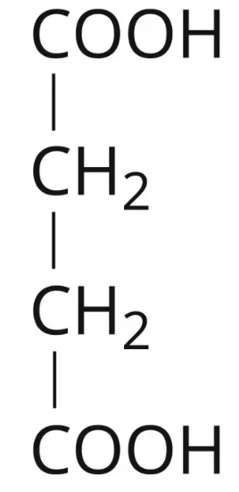
3 сурет – Янтарь қышқылының құрылымдық формуласы
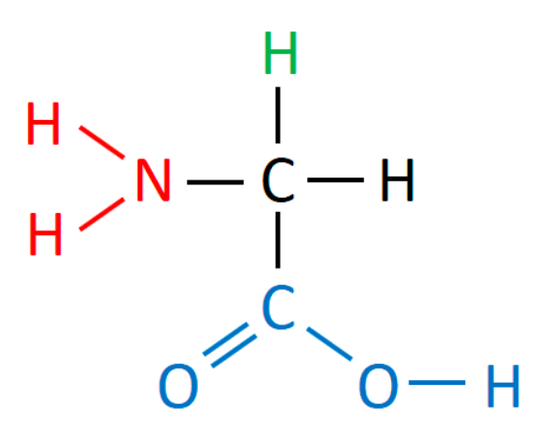
4 сурет – Глициннің құрылымдық формуласы

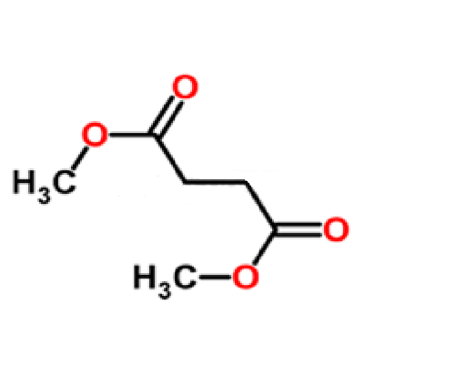
5 сурет – Янтарь қышқылы диметил эфирінің құрылымдық формуласы

2.2 Янтарь қышқылы және янтарь қышқылы диметил эфирінің күміс және мыс иондарымен комплекстерін алу әдістемелері

2.2.1 Янтарь қышқылының күміс ионымен комплексін алу әдістемесі

Янтарь қышқылының күміс ионымен комплексін алудың графикалық сызбасы 6-суретте көрсетілген. Алдымен концентрациясы 1·10⁻³ моль/л болатын янтарь қышқылын дайындау үшін C₄Н₆O₄ – 0,0708 мг өлшеп алып, үстіне 20 мл дистилденген Н₂О құйып, 10 минут бойы араластыру арқылы ерітілді. Еріген янтарь қышқылының сулы ерітіндісіне 0,05 М натрий гидроксидінің (NaOH – 2 г, 5·10⁻² моль/л) сулы ерітіндісі рН=7-ге жеткенше дозатормен тамшылатып тамызылды. Қараңғы ортада күміс нитратының (AgNO₃) 0,0102 мг өлшеніп алынып, үстіне ионсызданған 20 мл Н₂О құйылып, магниттік араластырғышта араластырылып, концентрациясы 3·10⁻³ моль/л күміс нитратының ерітіндісі дайындалды. Янтарь қышқылының күміс ионымен комплексін алу үшін концентрациясы 1·10⁻³ моль/л янтарь қышқылы (Succ) мен концентрациясы 3·10⁻³ моль/л AgNO₃ сулы ерітінділері әр түрлі көлемдік қатынаста, яғни сәйкесінше 1:9, 2:8, 3:7, 4:6, 5:5, 6:4, 7:3, 8:2, 9:1 мл/мл араластырылды, рН ортаның тиімді мәнін анықтау үшін рН ортаның рН=4-10 аралығы қамтылды. рН ортаның қажетті мәнін алу үшін янтарь қышқылы ертіндісіне 10 мл фосфатты-буферлік ерітінді қосылды. Ерітінді рН ортасы Mettler Toledo маркалы рН-метр көмегімен анықталды. рН ортасы қажетті мәнге келтірілген янтарь қышқылы ертіндісіне жоғарыда көрсетілген қажетті көлемдік қатынаста AgNO₃ сулы ерітіндісі қосылып, ерітінді араластырылып, түзілген ақ тұнба петри табақшасына құйылып, кептіргіш шкафқа 72 сағатқа 50⁰С температурада кептірілді. Барлық көлемдік қатынаста алынған [Ag₂(C₄H₄O₄)] ерітінділері 7-суретте берілген. Янтарь қышқылы мен AgNO₃ сулы ерітінділерінің тиімді қатынасы жағдайында 0,198 г [Ag₂(C₄H₄O₄)] комплексі алынды (10 а-сурет). [Ag₂(C₄H₄O₄)] комплексін алу барысында жүретін реакция теңдеуі төменде берілген.

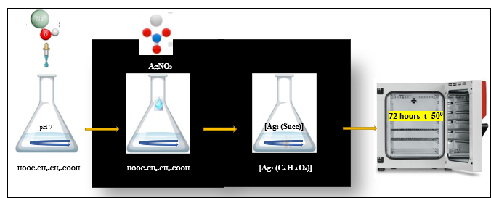

6 сурет – Янтарь қышқылының күміс ионымен комплексін алудың графикалық нұсқасы

2NaOH + C₄H₆O₄ = C₄H₄O₄Na₂ + 2H₂O (3)

C₄H₄O₄Na₂ + 2AgNO₃ = [Ag₂(C₄H₄O₄)]↓ + 2NaNO₃ (4)

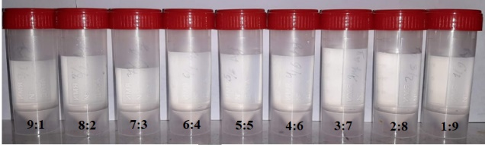
7 сурет - Янтарь қышқылының күміс ионымен әр түрлі қатынаста алынған ерітінділері

2.2.2 Янтарь қышқылы диметил эфирінің күміс ионымен комплексін алу әдістемесі

Янтарь қышқылы диметил эфирінің күміс ионымен комплексін алу үшін (3∙10⁻² моль/л концентрациялы ерітіндісі дайындалды, ол үшін C₆H₁₀O₄ – 0,078 мл көлемді ерітіндісіне 20 мл дистилденген Н₂О қосылып, магнитті араластырғышта араластырылды (8-сурет).

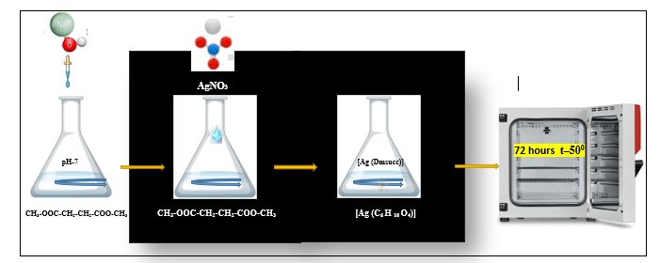

8 сурет – Янтарь қышқылы диметил эфирінің күміс ионымен күміс ионымен комплексін алудың графикалық нұсқасы

Еріген диметилсукцинатының судағы ерітіндісіне 1М КОН ерітіндісі тамызылып, рН-орта рН=7 келтірілді. 2.2.1 бөлімде сипатталғандай күміс нитратының 3×10⁻³ моль/л ерітіндісі дайындалды. рН ортасы рН=7 келтірілген C₆H₁₀O₄ ерітіндісінің 20 мл көлеміне AgNO₃ 3×10⁻³ моль/л судағы ерітіндісінің 20 мл, яғни 1:1 қатынаста араластыра отырып, қосып, ерітіндіні 70-75⁰С температурада 4 сағат бойы араластырылады. Нәтижесінде күмістің диметил сукцинаты [Ag(DmSucc)] түзіледі (10b-сурет). Алынған комплекс Петри табақшасына құйылып, кептіргіш шкафта 72 сағат бойы 50⁰С температурада кептірілді. Кептірілген [Ag(DmSucc)] комплексінің массасы 0,1436 г тең. [Ag(DmSucc)] комплексінің мүмкін болатын реакция теңдеуі:

C₄H₁₀O₄ + 2H₂O ⇄ C₄H₆O₄ + 2СH₃OН (5)
C₄H₆O₄ + 2КOH = C₄H₄O₄К₂ + 2H₂O (6)
C₄H₄O₄К₂ + 2AgNO₃ = [Ag(C₄H₄O₄)] + 2KNO₃ (7)

2.2.3 Янтарь қышқылы және глициннің мыс ионымен аралас комлексін алу әдістемесі

Мыс ионының янтарь қышқылы және глицинмен аралас лигандалы комплексін алу үшін [41] әдістемеге сәйкес натрий сукцинаты (Na₂C₄H₄O₄) синтезделіп алынды. Ол үшін 4 г NaOH ұнтағына 50 мл дистилденген Н₂О құйып, араластырып, ерітіндіге C₄Н₆O₄ – янтарь қышқылының 50 мл судағы ерітіндісі қосылып, 20 минут бойы магнитті араластырғышта араластырылды. Алынған натрий сукцинатына (Na₂C₄H₄O₄) мыс нитратының Cu(NO₃)₂·3H₂O в 40 см³ этанолды (0,242 г) ерітіндісі тамшылатып қосылып, түзілген көк түсті ерітінді +50⁰С температурада араластырылды. Түзілген ерітіндіні 25⁰С температураға дейін суытып, үстіне глициннің (C₂H₅NН₂) – 4 ммоль (0,015 г) 50 мл этанолды ерітіндісі араластыра отырып, қосылып, ерітінді 30 минут бойы магнитті араластырғышта араластырылды [41]. Дайын ерітінді ультрадыбыс ваннасында U-sonic USTA-0.15/22-0 (Alena, Ресей) 30-35 кГц режимінде 30 минут уақыт бойы ұсталды (9-сурет). Түзілген ине тәрізді кристалдары бар ерітінді фильтр қағазымен сүзіп алынды. Синтез нәтижесінде 0,4545 мг [Cu(Sucс)(Gly)]n үштік комплексі түзілді (10с-сурет).
[Cu(Sucс)(Gly)]_{n} комплексін алу барысында жүретін реакция теңдеуі:

C₄H₆O₄ + 2NaOH = C₄H₄O₄Na₂ + 2H₂O (8)
C₄H₄O₄ Na₂ + Cu(NO₃)₂ = [Cu(C₄H₄O₄)] + 2NaNO₃ (9)
[Cu(C₄H₄O₄)] + C₄H₅NO₂ = [Cu(C₄H₄O₄)(C₂H₄NO₂] (10)

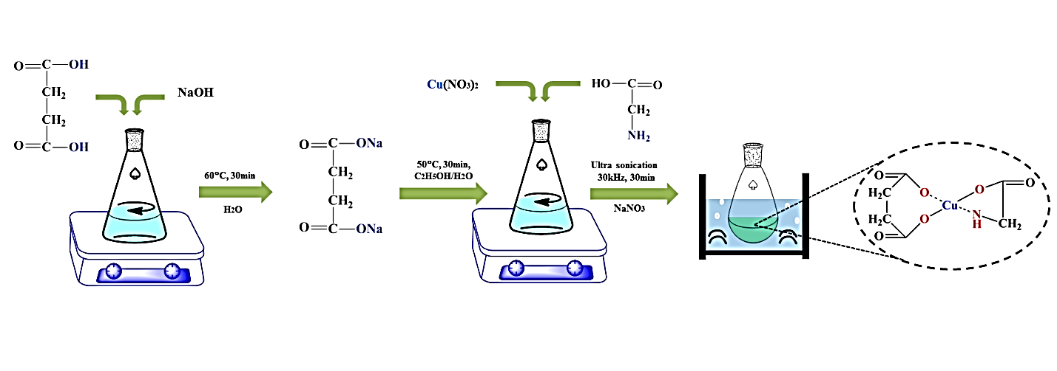

9 сурет - Янтарь қышқылы, глицин және мыс ионы қатысында [Cu(Sucс)(Gly)]_{n} комплексін алу әдістемесі

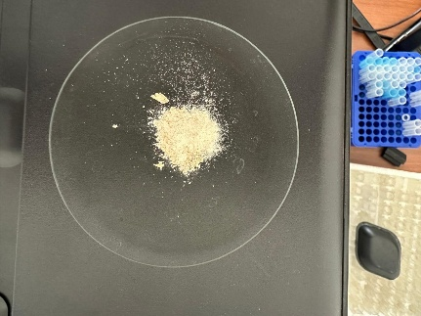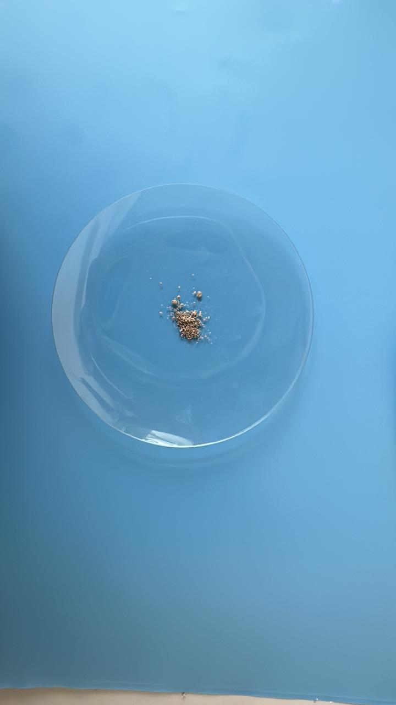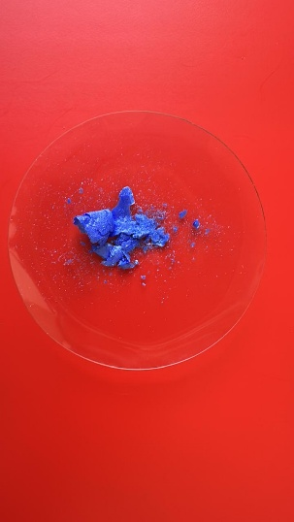
c
b
a

10 сурет - Синтезделген комплекстер: а - [Ag₂(Succ)]; b- [Ag(DmSucc)]; c- [Cu(Sucс)(Gly)]_{n}

2.2.4 Янтарь қышқылының күміс ионымен комплексі, бентонит сазы және модификацияланған жүгері крахмалы негізінде ауылшаруашылық дақылдарын себу алды өңдеу мен капсулалауға арналған тиімді құрам әзірлеу әдістемесі

Ауыл шаруашылығы дақылдарының тұқымдарын егу алдында өңдеу және капсулалауға арналған янтарь қышқылы негізіндегі әмбебап құрам алу үшін 2.2.1 бөлімде сипатталғандай күміс нитратының 3·10⁻³ моль/л сулы ерітіндісі дайындалады. Концентрациясы 3·10⁻³ моль/л болатын янтарь қышқылын дайындау үшін C₄Н₆O₄ – 0,0708 мг өлшеп алып, үстіне 20 мл дистилденген Н₂О құйып, 10 минут араластыру арқылы еріту қажет, еріген янтарь қышқылының сулы ерітіндісіне 0,05 М натрий гидроксидінің (NaOH – 2 г, 5·10⁻² моль/л) сулы ерітіндісін рН=7-ге жеткенше дозатормен тамшылатып тамызу қажет. Келесі кезекте [Ag₂(Succ)] комплексін синтездеу үшін рН=7,0-ге келтірілген янтарь қышқылының 25 мл (2,5 ммоль) көлеміндегі сулы ерітіндісін алып, үстіне 15 мл (5,0 ммоль) күміс (I) нитратының ерітіндісін қараңғы бөлмеде тамшылатып үздіксіз араластырып, түзілген ақ тұнбаны кептіргіш шкафта 72 сағат бойы 50⁰С температурада кептіру керек. Комплексті жарықтан тыс герметикалық ыдыста сақтау қажет. Ауылшаруашылық дақылдарын алдын ала өңдеу немесе капсулалау үшін [Ag₂(Succ)] комплексінің 1·10⁻³ моль/л концентрациялы ерітіндісі қолданылады.

2.3 Қалжат бентонитін белсендіру әдістемесі

Қалжат кен орнынан алынған табиғи бентонитті белсендіру үшін ылғалды әдіс қолданылады. Ол үшін 1 литрлік колбаға 25 г Қалжат бентонитін салып, оған 600 мл дистилденген су қосып электр плитасында 2 сағат бойы қыздырады, көлемі азайған сайын дистилденген су қосылып тұрады. Түзілген коллоидты саз ерітіндісін 22-25⁰С температурада салқындатқаннан кейін, қағаз фильтрінде сүзіп, 150°С температурада 4 сағат кептіреді.

2.4 Жүгері крахмалын модификациялау әдістемесі

Ауылшаруашылық дақылдарын алдын ала өңдеу немесе капсулалау үшін байлағыш рөлін Жаркент крахмал-сірне зауытында өндірілетін жүгері крахмалы модификацияланған түрде қолданылады [76]. Ол үшін 100 г жүгері крахмалын өлшеп алып, оны 500 см³ көлемді колбаға салып, 140 см³ ионсызданған су құйып, 15 минут бойы араластыра отырып, 40⁰С температураға дейін қыздырады. Дайын болған крахмал ерітіндісіне 5 см³ 1М натрий гидроксиді ерітіндісін, артынан 20 см³ 30% сутегі асқын тотығы ерітіндісін қосып, 40⁰С температурада 250 айн/мин жылдамдықпен 1 сағат араластырады. Дайын болған тотыққан крахмал фильтр қағазында сүзу арқылы бөлінеді, рН=7 дейін ионсыздандырылған сумен бірнеше рет жуылады және 70⁰С температурада 24 сағат бойы кептіріледі. Ауылшаруашылық дақылдарын алдын ала өңдеу немесе капсулалау үшін модификацияланған крахмалдың 1%-тік ерітіндісі қолданылады [77].

2.5 Ауылшаруашылығы дақылдарын себу алды өңдеу мен капсулалау технологиясы

Ауылшаруашылығы дақылдарын себу алды өңдеу және тұқымдарын капсулалау үшін салмағы 100 г ауылшаруашылығы дақылдарының тұқымы (дәнді-бұршақты дақылдар және басқалары) концентрациясы 1·10⁻³ моль/л болатын 10 мл көлеміндегі [Ag₂(Succ)] комплексі – биобелсенді қоспасымен және концентрациясы 1% болатын сутегі пероксидімен модификацияланған, көлемі 10 мл жүгері крахмалымен, 1 минут бойы қарқынды араластырылады. Биостимулятор мен байлағыш агенттің көлемдік қатынасы 1:1 құрайды. Артынан белсендірілген Қалжат кен орны бентониті тұқым массасының 1% мөлшеріне қосылып, 10 минут бойы қарқынды араластырылады. Капсулаланған, кептірілген тұқымдар мақта матадан жасалған дорбаларға салынып, құрғақ жерде сақталады. Ұсынылған әдіспен себу алдында өңдеу барысында жалған қайнау қабатты реакторда, айналмалы барабан аппараттарында, экструдерлік түйіршіктеу әдісі бойынша жүзеге асады.

2.6 Комплекстердің бактерияға қарсы белсенділігін анықтау

Антибактериалды белсенділік Nutrition агарында ұңғыманың диффузиялық әдісін қолдану арқылы бағаланды. Тежеу аймақтары миллиметрде (мм) өлшенді. Ыдыс-аяқтарға бактерияларды себу арқылы асептикалық жағдайда егуден кейін ортасынан бірдей қашықтықта диаметрі 10 мм төрт тесік тот баспайтын болаттан жасалған стерильді бұрғымен тесілді. Сұйық зерттелетін заттың таралуын және негізгі агарға сіңуін болдырмау үшін әрбір ұңғыма алдын ала 50 мкл қоректік агармен толтырылды. Әрі қарай ұңғымалар 5, 10, 50 және 100 мг/мл болатын зерттелетін кешеннің 100 микролитрімен толтырылды. Кешеннің ерітінділерін ұңғымаларға қоспас бұрын ультракүлгін сәуледе 10 минут бойы залалсыздандырылды. Қоректік агар тақталары 37°C температурада 24 сағат бойы инкубацияланды. Тежеу аймақтарының диаметрлері миллиметрмен өлшенді. Талдау үшін грам-оң (Bacillus anthracis) және грам-теріс (Escherichia coli, Staphylococcus saprophyticus) бактериялар қолданылды.
Деректер орташа мәннің ± стандартты қатесін анықтайды (SEM, n = 3). Бір бағандағы орташа мәндер айтарлықтай ерекшеленеді (p <0,05). p-мәні Excel көмегімен есептелді. Формулалар:
- Орташа мән:
$\bar{x}=\frac{\left(x_{1}+x_{2}+x_{3}\right)}{3};$ (11)

2. Стандартное ауытқу (SD):
$SD=\frac{\sqrt{{\left(x_{1}-\bar{x}\right)}^{2}+{\left(x_{2}-\bar{x}\right)}^{2}+{\left(x_{3}-\bar{x}\right)}^{2}}}{n-1};$ (12)

- Орташа стандартты қателік (SEM):

$SEM=\frac{SD}{\sqrt{n}};(n=3)$ (13)
Әрбір жолдағы барлық үш комплексті салыстыру үшін P-мәндері дисперсияның бір жақты талдауы (ANOVA) көмегімен есептелді:
- 5 мг/мл: р = 0,00482 (р < 0,01)
- 10 мг/мл: р = 0,00003 (р < 0,0001)
- 50 мг/мл: р = 0,00002 (р < 0,0001)
- 100 мг/мл: р = 0,00004 (р < 0,0001)
Барлық p-мәндері 0,05-тен аз, бұл барлық жоғары концентрациядағы комплекстер арасындағы статистикалық маңызды айырмашылықтарды көрсетеді.

2.7 Зерттеу әдістемелері

2.7.1 Ультракүлгін (УК) – спектроскопия әдісі

УК–спектрлері PE-5400 UV (Ресей) спектрофотометінде 240 нм/мин сканерлеу жылдамдығымен және 190–1000 нм толқын ұзындығы бойынша әр 1 нм сайын жазылды. Қалыңдығы 10 мм кварц кювета пайдаланылды. УК–спектрофотометрінде комплекстердің сандық, сапалық құрамы, толқын ұзындығы арқылы оптикалық тығыздығы УК-спектрі диапазонында белгілі бір толқын ұзындығында оптикалық тығыздықты өлшеу арқылы анықталады.

2.7.2 Инфрақызыл (ИҚ) – спектроскопия әдісі

Комплекстердің ИҚ–спектроскопия талдауы 500-4700 см⁻¹ диапазонында 1 см⁻¹ аралықта ішкі және айнымалы-диффузиялық шағылысу әдісімен 25°C±1 температурада (SDR) Nicolet iS12 400 FTIR спектрометрінде (Thermo Scientific) орындалды. Комплекстердің химиялық құрылымы ИҚ–спектрінде сәйкес функционалдық топтардың болуымен расталады, яғни комплекстің түзілуі мен молекуладағы функционалды топтарды анықтайды.

2.7.3 ИҚ-Раман спектроскопиясы

FT-Raman спектрометрінің (Bio-Rad) көмегімен 1064 кВ қарқынында алынған қозу 100 мВт қуат күшімен анықталды. Үлгілер шыны капиллярлы түтікке салынады, 180° кері шашырау геометриясы қолданылып, Раманның шашыраған сәулесін жинау арқылы үлгіні қоздыру процесі жүзеге асырылады. Әрбір спектр 8 см⁻¹ бір үлгіні 1200 реттік сканерлеуді қосу арқылы өлшенеді (деректерді жинау уақыты 20 минут). Раман спектрлері (200-ден 4500 см⁻¹) одан әрі деректерді талдау үшін компьютерде сақталады. Әрбір спектр үшін см⁻¹ C-C созылу Раман жолақтары алынады.

2.7.4 Ядролық магнитті резонанс (ЯМР) әдісі

1H (500,15 МГц) және 13C (125,77 МГц) ядролық магниттік резонанс спектрлері JNM-ECA-500 спектрометрін (Jeol, Жапония) пайдаланып, 1H ЯМР талдауының ішкі стандарты ретінде тетраметилсилан (TMS) бар D₂O ерітіндісін қолдану арқылы түсірілді. D₂O сигналдары реттік импульс арқылы басылды (wgh_dpfgse -1-1). ЯМР құрылғысы арқылы комплекстердегі химиялық ығысу, сигналдардың қарқындылығы және пішіні сияқты молекулалардың сипаттамалары беріліп, функционалдық топтары анықталады, атомдардың орны анықталып, молекуладағы реакциялардың жүру реті зерттеледі.

2.7.5 X-Ray дифрактометрлік талдау әдісі

Комплекстердің құрылым-фазалық сипаттамалары X´PertPRO дифрактометрінде (Malvern Panalytical Empyrean, Нидерланды) рентгендік дифракциядағы монохроматталған мыс (CuKα) сәулеленуі арқылы, 0,05° жылдамдықпен сканерлеу арқылы, толқын ұзындығы 1,54187°А K-Alpha1 режимінде зерттелді. Алюминий тікбұрышты әмбебап үлгі ұстағышын (PW1172/01) пайдаланып, шағылысу өлшемдері 2θ дифракциялық бұрышта 10°-тан 80°-қа дейін, рентгендік түтіктің кернеуі 40 кВ және ток күші 30 мА кезінде жүргізілді, ал әр қадамның өлшеу уақыты 0,5 с. Үлгі металлорганикалық қосылыс болғандықтан, бұл параметрлер рентгендік дифракциялық талдау үшін түзетілді. X-Ray дифрактометрлік талдау әдісінде заттардың атомдық құрылымы, өлшемі мен пішіні, кристалдардың симметриялық тобы анықталады.

2.7.6 Сканерлеуші электрондық микроскопия (СЭМ) әдісі

Комплекстердің беттік морфологиясы және бөлшектерінің пішіндері автоэмиссиялық сканерлеуші электронды микроскоптың (JSM-6390 JEOL, Жапония) көмегімен зерттелді. Зерттеу стандартты режимде жүргізілді. Комплекстер органикалық қосылыстар болғандықтан талдау алдында сұйылтылған үлгінің бір тамшысы көміртегімен қапталған мыс торына тамызылды, ауада кептіріліп, алтынмен қапталды. Өлшемдер жоғары вакуум режимінде 15 кВ үдеткіш кернеуінде екіншілік электронды детекторды қолдану арқылы жүргізілді.

2.7.7 Термогравиметриялық және дифференциалды сканирлеуші калориметриялық (ТГА-ДСК) талдау әдісі

Алынған үлгілердің термиялық тұрақтылық сипаттамалары SKZ1060A (Synchronous thermal analyzer) дифференциялды термогравиметриялық анализаторында жүргізілді. ДТГА анализ үшін алдын ала кептірілген 10-15 мг комплекс үлгілері қолданылды. Анализ 30-900⁰С температура аралығында, қыздыру жылдамдығының 10°C/мин мәнінде жүрді. Термограмма негізінде келесі массаны жоғалту кезеңдері анықталды: адсорбцияланған судың жоғалуы (30–150°C); дегидроксилдену (400–700°C) және карбонаттың немесе органикалық қосылыстардың ыдырауы (700°C-тен жоғары).

2.7.8 Зертханалық және далалық жағдайда биобелсенділікті анықтау әдісі

Үлгі алу: патогендермен ластанған тұқымды талдауға арналған орташа үлгіден үлгі алынады. Негізгі дақылдың тұқымдарынан дақыл түріне қарай 50 немесе 100 тұқымның төрт үлгісі таңдалады. Комплекстердің соя тұқымының өнгіштігіне, патогендермен зақымдалу дәрежесін зерттеу үшін микологиялық анализ жүргізілді. Зертханалық жағдайда соя тұқымының өнгіштігі, [78-79] әдістемеге сәйкес анықталды.
Рулондық (Р) әдіспен тұқымды өсіру үшін: мөлшері 20х50 см (±2 см) болатын сүзгі қағазын қолданады. Сүзгі қағазын ылғалдап, парақты бүктеу, ал екінші жартысында тұқымдарды парақтың жоғарғы шетінен 2-2,5 см қашықтықта және төменгі жағында қағаздың бүгілген жағынан 6,5-7 см қашықтықта орналастырып, тізіп шығу. Тұқымдар парақтың бүгілген жартысымен жабылады, орамды орап, ауа алмасу үшін кішкене тесік қалдырып, ыдысқа тігінен орналастырады. Сояның әр сынамасы екі орамға салынады, әрқайсысы 50 данадан. Сүзгі қағаз орамының ылғалдылығын күн сайын тексеріп отыру керек, қажет болған жағдайда оны бөлме температурасында биобелсенді комплекс ерітіндісімен ылғалдап отыру қажет. Тұқымдардың өнуіне тәулігіне кемінде 8 сағат қарқындылығы кемінде 250 ЛК, тыныштықтағы тұқымдарға 750-1250 ЛК жарықпен қамтамасыз ету қажет.
Фенологиялық бақылау: далалық жағдайда соя дақылын фенологиялық бақылау күннің бірінші жартысында жүргізіледі. Жауын-шашын болған жағдайда бақылау жүргізілмейді. Фазаның басталуы оған өсімдіктердің 10-20%, ал толық фазасы 60-75% болғанда белгіленеді.
Соя тұқымдарында фенологиялық бақылаулар күннің бірінші жартысында жүргізіледі. Өсімдіктің вегетациялық кезеңінде дамуы екі кезеңге бөлінеді - вегетативті және репродуктивті, олар өз кезегінде бірнеше субфазалық кезеңдерге бөлуге болады:
Өнгіштігі – топырақ бетінде котиледон пайда болады (котиледон – қалыпты жапырақтар фазасы, жапырақ жиектері бір-біріне тимейді);
V1 – бірінші түйін – толық жетілген қарапайым жапырақтар;
V2 – екінші түйін – толық жетілген бірінші үшжапырақ;
VЗ – үшінші түйін – толық жетілген екі үшжапырақ;
Vn – n-ші түйін;
R1 – гүлденудің басталуы – сабақтың кез келген түйінінде ашылған бір гүл;
R2 – толық гүлдену – толық қалыптасқан жапырақтары бар 2 жоғарғы түйіннің кез келгенінде ашылған бір гүл;
R7 – пісудің басталуы – өсімдіктегі бұршақтардың кем дегенде біреуі пісу фазасына тән түске ие болады;
R8 – толық жетілу – өсімдіктегі бұршақтардың 95% жетілу фазасына тән түске ие болады.
Фенологиялық бақылаулар барлық эксперименттік нұсқалар үшін жүргізіледі. Фазалардың басталуы өсімдіктерді санау немесе дақылдарды көру арқылы анықталады. Жауын-шашын мен шық болған жағдайда ерте сағаттарда бақылау ұсынылмайды.
Келесі фазалар атап өтіледі: 1. Егу, 2. Өркен (бастау, толық), 3. Үш жапырақтың пайда болуы, 4. Гүлдену (бастау, жаппай), 5. Пісу (бастау, толық).
Фазаның басталуы оған өсімдіктердің 10-20%, ал толық фазасы 60-75% болғанда белгіленеді.
Тұқым ауруы инфекциясын анықтау: әдіс тұқымдардың аурулармен сыртқы және ішкі зақымдалуын анықтау үшін қолданылады. Тұқымның ластануы дәрежесін сүзгі қағазының орамдарында өнген кезден бастап анықтайды.
Патогенді организмдермен зақымдалуын анықтау: бұл әдіс тұқымдардың патогендермен сыртқы және ішкі ластануын анықтау үшін қолданылады. Тұқымның зақымдануын оларды ылғалды камерада, қоректік ортада, құмда немесе сүзгі қағаз орамында өніп шығуы арқылы анықтайды.

2.7.9 Биометриялық анализ

Соя өсімдігінің биометриялық өлшемдері: 1 – өсімдік биіктігі, 2 – бекінген төменгі бұршақ биіктігі, 3 – бір өсімдіктегі тұқым салмағы, 1000 тұқымның салмағы. Өсімдік биіктігі, см – сабақтың топырақ бетінен жоғарғы жағына дейінгі ұзындығы.
Жатыңқылығы, балл: 1 – жоқ, 2 – сабақтың жоғарғы бөлігінде, 3 – сабақтың ортасында, 4 – негізгі сабақта. Топырақ бетінен бастап 15 см орналасқан бұршақтардың үлесі, %. Бұл сипаттама егіс өнімінің шығынын объективті бағалауға мүмкіндік береді.
Бұршақ жарылуы, күндізгі температура шамамен 25°С кезінде тамырда 5 күн қалдырған кезде тұқым өнімділігін жоғалту, балл: 1 – 0%, 2 - <10%; 3 – 10-25%; 4 – 25-50%; 5 - >50%. Кейбір кеш пісетін сорттар үшін бұл көрсеткіш есепке алынбайды.
1000 тұқымның салмағы, г – 13% ылғалдылықта өлшенеді.
Вегетациялық кезеңнің ұзақтығын анықтау: Вегетациялық кезең – өнгеннен бастап биологиялық дамуға дейінгі күндер саны.
1000 тұқымның салмағы: таза тұқымдардың фракциясынан олардың тазалығына талдау жүргізілгеннен кейін 500 тұқымның екі сынамасы есептелді. Таңдалған тұқым үлгілері 0,1 г дәлдікпен өлшеніп, 1000 тұқымның салмағы осы екі үлгінің орташа арифметикалық мәні ретінде 0,1 г дәлдікпен есептелді.

3 ЗЕРТТЕУ НӘТИЖЕЛЕРІ ЖӘНЕ ОЛАРДЫ ТАЛҚЫЛАУ

3.1 Янтарь қышқылының күміс ионымен комплекс түзуін зерттеу

Янтарь қышқылы және янтарь қышқылы диметил эфирінің күміс, мыс иондарымен комплекс түзуі бойынша, белсендірілген бентонит сазы, модификацияланған крахмалдың, күміс пен мыстың ерекше химиялық және физикалық қасиеттері, металл иондары мен лигандаларының өзара әрекеттесуі бойынша қасиеттерін анықтау мақсатында зерттеу жұмыстары жүргізілді.

УК-спектроскопиялық талдау

Янтарь қышқылы мен күміс ионы негізінде рН=4,75 ортадағы комплекстердің УК-спектрінде жұтылуы 11-суретте көрсетілген. Янтарь қышқылы мен күміс ионының сәйкесінше 9:1; 8:2 және 2:8; 1:9 мл/мл көлемдік қатынасындағы Succ/Ag негізіндегі комплекстердің түзілуі қиын болып, тұнып қалғанына байланысты олар ары қарай зерттеуге алынған жоқ. УК-спектроскопия нәтижесінде янтарь қышқылы мен күміс ионының эквимолярлы, яғни 5:5 мл/мл көлемдік қатынасының 230 нм толқын ұзындығында (λ) сіңіруі электронды тасымалдауы π* тән жұтылу жолағы бар екені анықталды, бұл өз кезегінде янтарь қышқылы молекуласындағы карбоксил тобы мен күміс иондары арасындағы байланыстың түзілгенін көрсетеді (11-сурет). Алынған нәтиже алдыңғы жүргізілген зерттеулермен жақсы сәйкестікте болғаны байқалады [41]. Яғни, Succ және Ag негізіндегі комплекс алудың тиімді қатынасы сәйкесінше 1:1 мл/мл екендігі анықталды. Ары қарайғы зерттеу тек Succ пен Ag-нің эквимолярлы қатынасында алынған комплекспен жүргізілді.

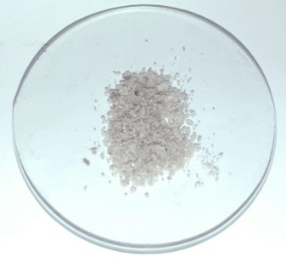
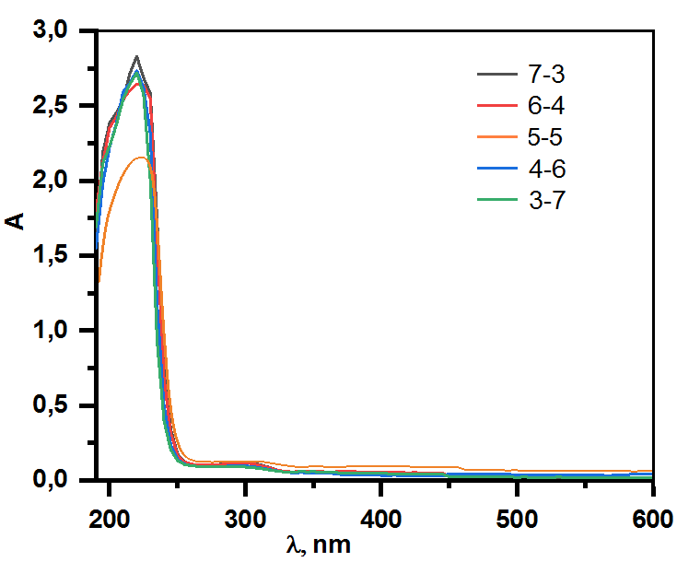
11 сурет – Succ және Ag негізіндегі сәйкесінше 3:7, 4:6, 5:5, 6:4, 7:3 мл/мл көлемдік қатынастарындағы комплекстердің УК-спектрлері
ИҚ-спектроскопиялық талдау

Succ және күмістің эквимолярлы қатынасында алынған комплекстің ИҚ-спектрлері 12-суретте көрсетілген.
Янтарь қышқылының (Succ) ИҚ-спектрлері (12а-сурет): 1700см⁻¹ аймағында күшті интенсивтілікпен байқалатын C=O (карбонил) тобының созылу тербелісі тән. 2500–3300 см⁻¹ диапазонында байқалатын кең жолақ O–H топтарының сутектік байланысы арқылы түзілетін созылу тербелістеріне сәйкес келеді. 1200–1400 см⁻¹ аралығындағы орташа жолақтар C–O байланыстарының тербелістері. 600–1500 см⁻¹ аймағындағы бірнеше жолақтар – молекуланың басқа тербелістерін көрсетеді.
[Ag₂(Succ)] комплексінің ИҚ-спектрлері 12b-суретте берілген. ИҚ-спектрі бойынша 1700 см⁻¹ аймағында C=O жолақтары әлсіреген немесе жиілігі төмендегенін байқауға болады, бұл – карбоксил топтарының ионизацияланып, COO⁻ күйінде Ag⁺ ионымен координацияға түскенін көрсетеді. 1674 см⁻¹ – COO⁻ асимметриялық тербелісі, комплекс түзілуінің негізгі дәлелі болады.
Янтарь қышқылы (Succ), AgNO₃ және [Ag₂(Succ)] комплексінің ИҚ-спектрлік жиіліктері мен сипаттамалары бойынша салыстырмалы түсіндірме 1-кестеде берілген.
Кесте 1 - Succ және [Ag₂(Succ)] комплексінің ИҚ-спектрлерінің сипаттамалары
Жиілік аймағы, см⁻¹ | Succ | [Ag₂(Succ)] | Түсіндірме
3300–2500 | Кең жолақ, жоғары интенсивтілік – O–H | Әлсіреген немесе ығысқан жолақ | O–H тобы сутектік байланыста, кешенде координацияға түскен не ионданған
1700 | Интенсивті C=O (карбонил) тербелісі | Әлсіреген немесе ығысқан | COO⁻ күйіне ауысу, металл ионымен байланыс нәтижесі
1674 | Жоқ немесе өте әлсіз | COO⁻ асимметриялық тербелісі | Карбоксил тобының координацияланғанын көрсетеді
1400 | Әлсіз/орташа C–O тербелісі | COO⁻ симметриялық тербелісі | COO⁻ ионы кешен құрамында
1200–1000 | C–O және O–H деформациялық тербелістері | Ұқсас немесе сәл өзгерген | Байланыс түрі өзгеруі, молекула құрылымының қайта құрылуы
733 | Жеке жолақтар байқалмайды | Жаңа жолақтар пайда болған | Ag–O координациялық байланыстарының пайда болуы

1384 см⁻¹ аймақтағы – COO⁻ симметриялық тербелісі, бұл карбоксил тобының толық ионизацияланғанын көрсетеді. 3300 см⁻¹ маңындағы O–H жолақтары бастапқы қышқылмен салыстырғанда әлсіреген немесе ығысқан, бұл – сутектік байланыстардың бұзылуы немесе протонның координацияға қатысу мүмкіндігін білдіреді. 733 см⁻¹ диапазонында жаңа жолақтар пайда болған, олар Ag–O координациялық байланыстарының тербелістеріне сәйкес келеді.
ИҚ-спектрлік деректер янтарь қышқылы мен күміс иондары арасында координациялық байланыс түзілгенін анық көрсетеді. COO⁻ топтарының тербеліс жиіліктеріндегі өзгерістер мен Ag–O байланысына тән жаңа жолақтардың пайда болуы кешеннің түзілуін растайды. [Ag₂(Succ)] комплексінің құрылымдық формуласы 13-суретте көрсетілген.
Янтарь қышқылы мен күміс ионының эквимолярлы қатынаста алынған Succ/Ag негізіндегі комплекстің салыстырмалы ИҚ-спектрінен кейбір сіңіру жолақтарының айтарлықтай өзгеріске ұшырағанын анық көруге болады.
12 cурет - Янтарь қышқылы (а) және [Ag₂(Succ)] (b) негізіндегі комплекстің ИҚ-спектрлері

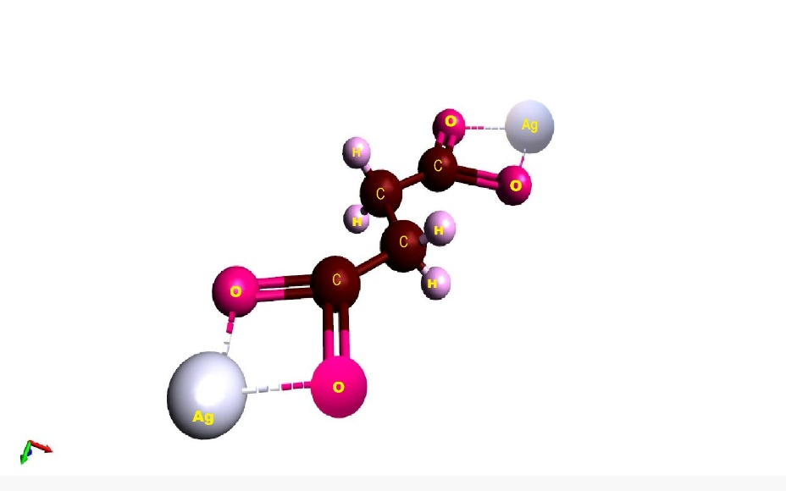

13 - Сурет Ag₂(Succ)] комплексінің құрылымдық формуласы
Бұл янтарь қышқылындағы карбоксил топтары арқылы металмен жаңа байланыстың түзілгенін көрсетеді. Карбоксилат тобы байланыстырушы немесе бидентат тобы ретінде координация кезінде С₂ -симметриясын сақтайды. Металл атомы янтарь қышқылындағы екі оттегі атомымен бірдей байланысады. Комплекстегі COO– - ның асимметриялық және симметриялық валенттік тербелістерінің жиіліктері арасындағы Dn айырмашылығы сәйкесінше 109 см⁻¹ құрайды, бұл әрбір карбоксилат тобының Ag (I) ионымен бидентаттық координациясын көрсетеді. Сондай-ақ, комплекс спектрінде 800-500 см⁻¹ диапазонында янтарь қышқылына тән функционалды топтардың сіңіру жолақтарын (C-Н; C=H) байқауға болады. Күміс бөлшектеріне тән сіңіру шыңы 409 см⁻¹ - де байқалды. Әр карбоксил тобы күміс ионымен бидентатты режимде координацияланады. Алынған нәтиженің алдыңғы зерттеулермен жақсы сәйкестікте екендігі байқалады [80-81].

ИҚ-Раман - спектроскопиялық талдау

ИҚ-Раман спектроскопия нәтижесі 14-суретте көрсетілген. Янтарь қышқылы раман-спектріндегі 2800 - 3000 см⁻¹ шыңдары С-Н байланысының валенттік тербелісін сипаттайды (14а-сурет). 1700 см⁻¹ облыстағы айқын көрініп тұрған шыңы C=O байланысына тән болады [99]. 1400 см⁻¹ шыңы карбоксилат тобының симметриялы валенттік тербелісіне сай келеді. 1429 и 1332 см⁻¹ облыстағы тербелістер C-H тербелісін сипаттайды. [Ag₂(Succ)] негізіндегі комплекстің ИҚ-раман спектроскопиялық талдауы үлкен өзгеріске ұшырағанын көрсетеді (14b-сурет). 1420 см⁻¹ және 1600 см⁻¹ аралығында екі үлкен интенсивті шың байқалады. Бұл өз кезегінде СОО¯ симметриялық созылуын бейнелеп, ИҚ-спектроскопия нәтижесін толық дәлелдеді. Алынған нәтиже сукцинаттың химиялық құрылымын ИҚ-Раман спектроскопиясымен зерттеген еңбекпен жақсы сәйкестікте екені анықталды [100].

b
а
14 сурет - Янтарь қышқылы (а) және [Ag₂(Succ)] (b) негізіндегі комплекстің ИҚ-Раман спектрлері
ЯМР-спектроскопиялық анализі

ЯМР ¹Н протонды спектрінде 0-12 ppm диапазонында янтарь қышқылының синглетті резонансты сіңіру сигналдары тіркелген, яғни эквивалентті екі сигнал түзілуі қажет. –СН₂ тобының протоны екі көміртегі атомымен қоршалып, химиялық эквивалентті позицияда болғандықтан, спектрде бір сигнал беріледі. Алынған протондық спектрінде δ=2,44 ppm резонанстық сіңірілу байқалады және янтарь қышқылы молекуласындағы екі метилен тобының –СН₂ сигналдарына сай келеді (15 сурет). Карбоксил тобымен байланысқан протондар спектрде бөлек сигнал береді, ондағы химиялық ығысу δ=10,0-13,0 ppm диапазонында байқалады, ал ЯМР ¹Н протонды спектрінде диапазон шегі 12 ppm болғандықтан, сигнал байқалмады.
ЯМР ¹Н спектрінде 0-12 ppm диапазонында [Ag₂(Succ)] комплексінің резонансты сіңіру сигналдары 16-суретте берілген. [Ag₂(Succ)] комплексінің ЯMR ¹H спектрінен металл ионының және лиганданың қатысуымен комплекстің түзілуін және молекуладағы электрон тығыздығының өзгеруін көрсететін сигналдық ығысуды байқауға болады. ЯМР спектрінде янтарь қышқылындағы күміс пен оттегі атомдары арасындағы координациялық байланысқа сәйкес жаңа сигналдар түзілген (16-сурет). Яғни, алынған протондар спектріне сәйкес резонанстық сіңірілуі δ= 2,27 ppm [Ag₂(Succ)] комплекстегі күміс ионының екі атомы янтарь қышқылының карбоксил топтарымен қосылып, байланысқа түсетінін сипаттайды, ол күмістің электрондық тығыздығының өзгеруімен байланысты болады (16-сурет). УК, ИҚ, ИҚ-Раман және ХРД-дифрактометрлерінің нәтижелерін дәлелдеуге мүмкіндік беретін ЯМР-спектрінен [Ag₂(Succ)] комплексінің химиялық құрылымы арқылы комплекстің түзілгені расталды.

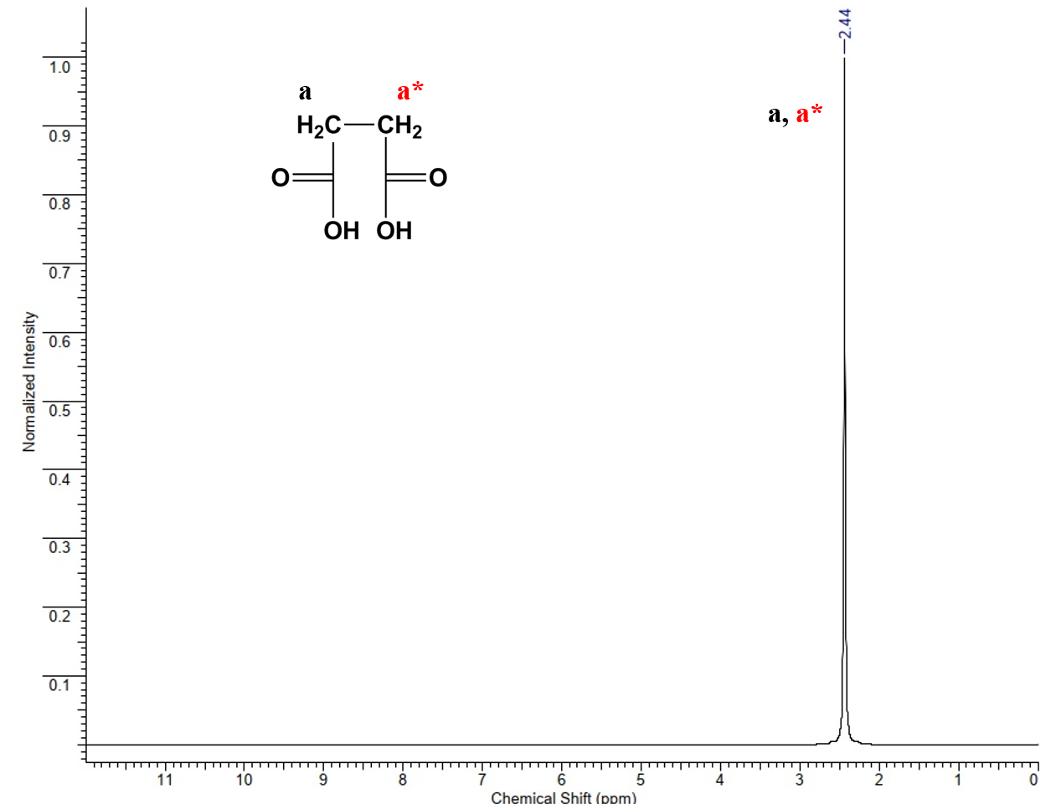

15 сурет - Янтарь қышқылының ЯMR ¹H спектрі: метилен тобы (а)

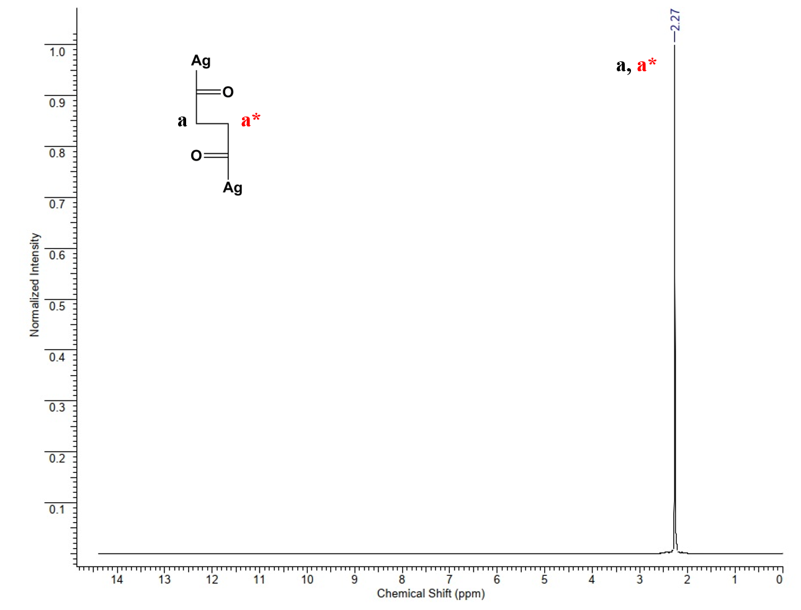
16 сурет - [Ag₂(Succ)] комплексінің ЯMR ¹H спектрі

X-RAY дифрактометрлік талдау

Succ және күміс ионы негізінде алынған комплекстің рентгендік дифрактограммалары янтарь қышқылы және күміс нитратымен салыстырмалы түрде 17-суретте көрсетілген. Янтарь қышқылының дифрактограммасында 2θ сәуле бұрышында (17а - сурет) мәндері 2θ = 16,09⁰, 18,94⁰, 20,06⁰, 25,56⁰, 26,21⁰ және 26,66⁰, сонымен қатар 31,56⁰ және 38,06⁰ сәйкес келетін шыңдар анықталды. Бұл янтарь қышқылының кристалдары моноклинді болып, молекула аралық кеңістік - d (димер) мәні бойынша Р21/с (14) тең екендігін көрсетеді (17а-сурет). Янтарь қышқылы молекуласындағы карбоксил тобындағы O-H арасында сутектік байланыс болатындығы мәлім. Бұл байланыс электртерістігі жоғары оттегі мен оң зарядты сутегінің арасындағы айтарлықтай тартылыстан пайда болады. Янтарь қышқылының ерекше кристалдық құрылымына сутегі байланысын барынша арттыратын молекулалардың орналасуы әсер етеді [82].

17 сурет – а-Янтарь қышқылы; b-AgNO₃; с-[Ag₂(Succ)] комплексінің XRD-спектрлері

Янтарь қышқылы кристалдарының ұяшық параметрлері: a=5.52Å; b=8.860Å; c=5.090Å; α=90.00°; β=91.62°; γ=90.00° (17а-сурет). Бұл өз кезегінде янтарь қышқылы кристалы – ортосимметриялы, кристалды тор түрі - моноклинді, яғни янтарь қышқылының кристалдары ортасимметриялық құрылымы бар моноклинді құрылымға ие екендігін сипаттайды. Янтарь қышқылының кристалдық құрылымы ICDD PDF-4/AXIOM дерекқорымен және янтарь қышқылының кристалдарын зерттеуге арналған ғылыми әдебиет нәтижелерімен жақсы үйлеседі [81]. Сонымен қатар янтарь қышқылының кристалдық құрамы ICDD PDF-4/AXIOM дерекқорына толық сәйкес келеді.
AgNO₃ рентгендік дифрактограммалары 17b-суретте көрсетілген. Күміс нитарты спектріндегі пиктің ең жоғары интенсивті мәндері 2θ = 36,161⁰ тең, келесі интенсивті жоғары пик 2θ = 29,645⁰, дифрактограммада орташа пик мәндері екі жерде байқалады, атап айтқанда: 2θ = 24,872⁰, 38,473⁰. Келесі пиктер 19,585⁰, 21,679⁰, 32,766⁰, 33,433⁰, 39,081⁰, 42,675⁰, 43,451⁰, 47,734⁰, 48,846⁰, 49,711⁰ мәндеріне ие. Күміс нитратының кристалдық параметрлері бойынша ұяшықтары: a=6.993Å b=7.329 Å c=10.114 Å α= 90.00° β= 90.00° γ=90.00°. Яғни, кристалдық құрылымы орторомбты симметриялы, молекула аралық кеңістік - d мәні бойынша Pbca (61) кеңістіктік тобына жатады. Алынған нәтиже күміс нитратының құрылымын рентгендік дифракция әдісімен зерттелген жұмыстар нәтижесімен жақсы сәйкестікте екендігі анықталды [83-84].
17с-суретте 2θ мәні 12,26°, 18,7°, 21,47°, 24,57°, 29,41°, 30,22°, 36,77°, 38,03°, 39,30°, 40,68°, 42,64°, 48,28°, 49,21°, 57,72° болатын [Ag₂(Succ)] эквимолярлы қатынаста алынған комплекске сай келетін шыңдары анықталды. Бұл өз кезегінде келесі жазықтыққа (111), (200) және (220) сай келіп, кубтық гранецентрленген құрылым жүйесін береді.
[Ag₂(Succ)] комплексінің спектрінде алдыңғы екі қосылыста байқалмаған ең жоғары интенсивтілікке ие болып тұрған 2θ = 10,30⁰ мәні пайда болды (17с-сурет). Орташа 2θ мәндері 28,70⁰, 32,95⁰ және 42,785⁰ сипатталады. Бұдан янтарь қышқылының құрылым-фазалық қасиетін сипаттайтын интенсивті дифракция бұрышы 2θ = 20,0680 шыңы мен күміс нитратына тән 2θ=36,1610 интенсивті шыңының [Ag₂(Succ)] комплексінің спектрінде жоғалып, интенсивтілігі жоғары 2θ=10,300 мәнінің пайда болғаны жаңа фазалық құрамды заттың пайда болғандығын сипаттайды. Бұл УК- және ИҚ-спектроскопия әдісімен дәлелденген [Ag₂(Succ)] комплексінің түзілгенін толығымен растайды.

СЭМ талдау

Янтарь қышқылы мен – [Ag₂(Succ)] комплексінің салыстырмалы беткі морфологиясының СЭМ анализі 18-суретте көрсетілген. Янтарь қышқылының беті салыстырмалы түрде тегіс, біртекті тұтас бедерлі болып келеді (18а-сурет). Жеке бөлшектері әр түрлі өлшемдегі доғал, тегіс бетті екендігін байқауға болады (18b-сурет). Күміс ионы қатысында янтарь қышқылынан алынған комплекстің меншікті бетінің артқаны сканерлеуші электрондық микроскопия көмегімен алынған микрофотосуреттерден анық көрінеді (18с-сурет).
Онда – [Ag₂(Succ)] комплекстің бастапқы янтарь қышқылымен салыстырғанда қабыршықты жалпақ формалы бөлшектерге ұсақталғаны, яғни толығымен реструктуризацияға ұшырағаны байқалады. Жалпы – [Ag₂(Succ)] комплексінің құрылымы әр түрлі форма мен өлшемдегі таспа тәріздес, ұсақ бөлшектері ірілерінің үстіне шоғырланған және бөлшек беттері тегіс және негізінен агломерацияланған қатпарлы форма түрінде кездесетіндігі анықталды (18d-сурет). Бұл алдыңғы орындалған жұмыс нәтижелеріне сай келетіндігін байқауға болады [85].

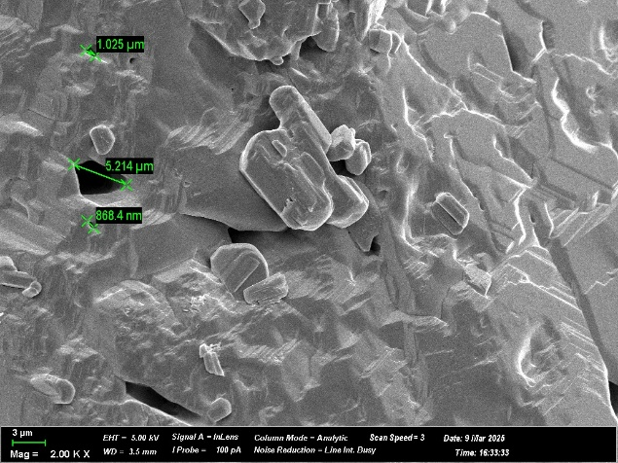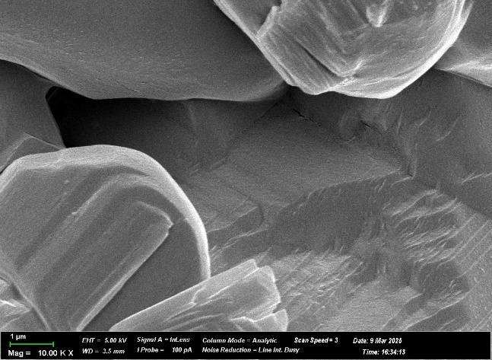
b
a
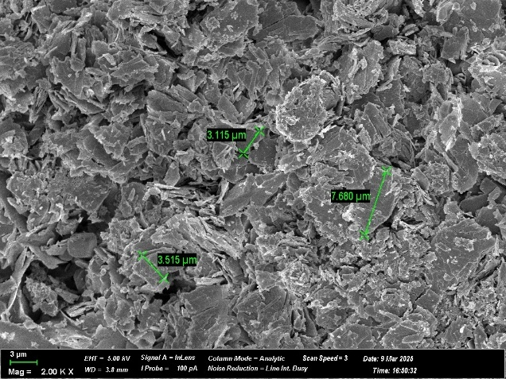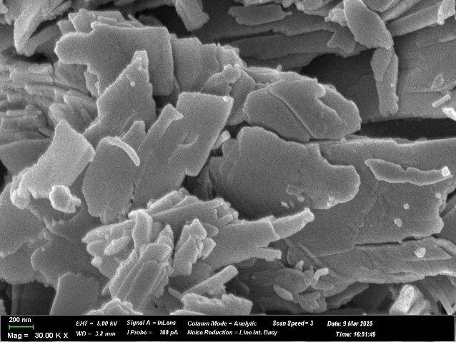
d
c

18 cурет - Янтарь қышқылының СЭМ микросуреттері (а, b);
[Ag₂(Succ)] (c, d) комплексінің СЭМ микросуреттері

Дифференциалды термогравиметриялық анализ

Янтарь қышқылы мен [Ag₂(Succ)] комплексінің қасиеттерін синхронды термиялық анализ көмегімен зерттеу, олардың құрамын, қасиетіндегі заңдылықтарын анықтап, температура әсерінен материалдардың өзгерісін сараптау мүмкіншілігін береді. Синхронды термиялық анализ – термогравиметрия (ТГА) және дифференциалды-сканирлеуші калориметрия (ДСК) әдісін қатар қолдануды білдіреді. Янтарь қышқылы мен [Ag₂(Succ)] комплексінің термиялық ыдырауы азот атмосферасында 25 - 500°С температура диапазонында қыздыру жылдамдығының 10°С/мин мәнінде жүргізілді (19-20 суреттер). ТГА – қисығы ЯҚ мен комплекстің бастапқы ыдырау температурасы мен қалдық масса пайызын анықтады. Алынған тәуелділік зерттелетін материалдың термотұрақтылығы мен құрамының бастапқы, ортаңғы процесін сипаттап, қалдық құрамы жайлы ақпарат береді.
19-суретте янтарь қышқылының дифференциялды термогравиметриялық анализі берілген. ТГА қисығынан янтарь қышқылының 250-300⁰С температурада бірден термиялық ыдырауға түсіп, массасының 95%-ын жоғалтатынын байқауға болады. Янтарь қышқылы құрамында сорбцияланған және кристалдық судың жоқ екендігі ТГА анализінен анық байқалады және термиялық ыдырауы бірден жүріп, 300⁰С температурада тепе-теңдік күйге түседі. Осы температура аймағында, яғни 200-290⁰С температурада екі интенсивті эндотермиялық жылуды сіңіру шыңы байқалғанын көруге болады, бұл да өз кезегінде органикалық қышқылдың жылуды сіңіре жүріп ыдырайтындығын көрсетеді.

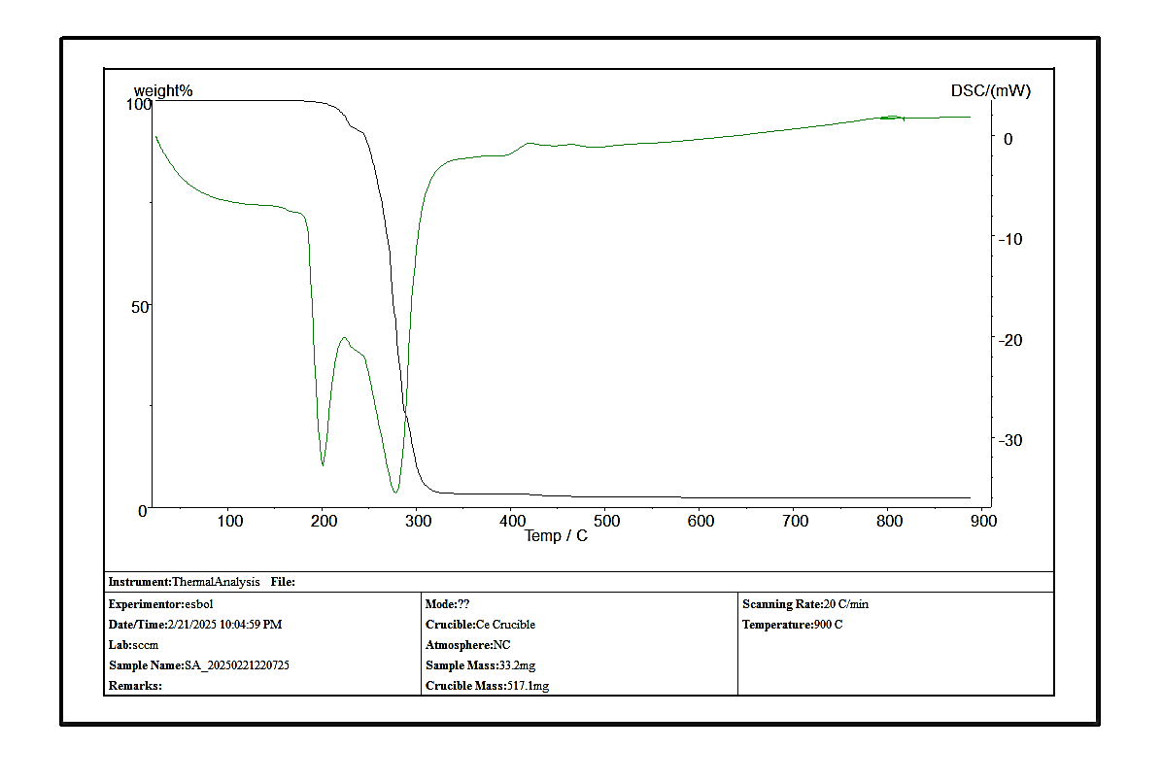

19 cурет - Янтарь қышқылының синхронды термиялық анализ қисығы

20-cуретте көрсетілген [Ag₂(Succ)] комплексінің ТГА қисығы үш сатыдан тұрады. Бірінші сатыдағы температура интервалы 25-120ºС аралығында болып, комплекс 10% масса жоғалуы орын алғаны байқалады. Комплекс ыдырап басталуы 70-80ºС температура аралығында байқалған. Бұл [Ag₂(Succ)] комплексі құрамында кристалдық судың бар екендігін білдіреді. Бұл негізінен адсорбцияланған/кристалдық судың дегидратациялануынан болады. 100°С температураға дейін негізінен кристаллогидраттың бұзылып ыдырауы басталады. 120ºС температурадан бастап, 300ºС температураға дейін өзгеріс болмай, термиялық тұрақтылық байқалды. Екінші орын алған өзгеріс - 300ºС температурадан басталып, 400-450ºС температура аймағында байқалады. Массаның жоғалуы 400ºС температурада 20%-ды құрайды. ТГА қисығынан [Ag₂(Succ)] комплексінің максималды ыдырауы – 450ºС температурада жүзеге асатынын көруге болады. Бұл көрсеткіште комплекс өзінің бастапқыдан санағанда 45% массасын жоғалтып, 450ºС температурадан бастап, тұрақты күйге түседі. Бұны компекс құрамындағы органикалық лиганданың ыдырап, минералды қоспаның қалғандығының көрінісі ретінде қабылдауға болады.
Бірінші эндотермиялық эффект 70-80ºС температура аралығында байқалып, кристалдық судың жоғалғандығын дәлелдейді (20-сурет). Әлсіз эндотермиялық эффект 270-280ºС температурада орын алып, комплекстің ыдырап басталғанын көрсетеді. [Ag₂(Succ)] комплексінің максималды ыдырауын сипаттайтын 400-450ºС температурада максималды экзотермиялық эффект байқалған. Бұл өз кезегінде күміс сукцинатының ыдырап, карбонат түзгенін білдіреді. Зерттеу нәтижесінде алынған көрсеткіштер дикарбон қышқылдарының орта тұздарының термиялық ыдырауына арналған іргелі зерттеулер нәтижесімен жақсы сәйкестікте екендігі анықталды [86-89].

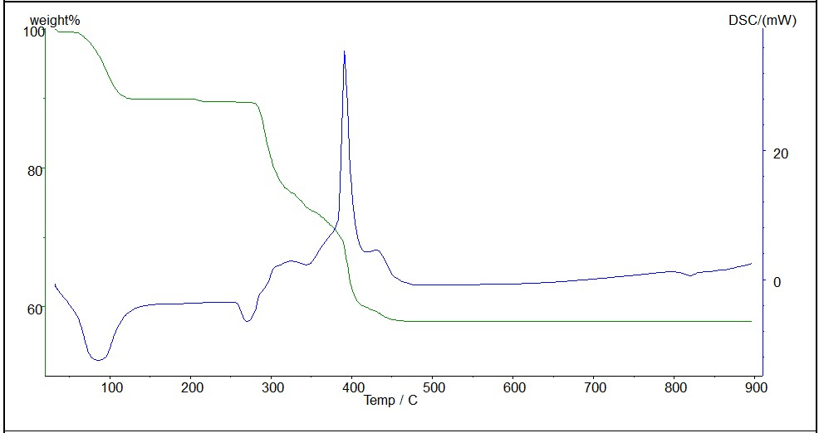

20 cурет - [Ag₂(Succ)] комплексінің синхронды термиялық анализ қисығы

3.2 Янтарь қышқылы диметил эфирінің күміс ионымен комплекс түзуін зерттеу

УК-спектроскопиялық талдау

Янтарь қышқылы диметил эфирінің күміс ионымен комплекс түзуі УК-спектроскопия әдісімен зерттелді (21-сурет).
УК-спектроскопия нәтижесінде янтарь қышқылының диметил эфирі мен күміс ионының 262 нм толқын ұзындығында (λ) сіңіруі электронды тасымалдауы π* тән жұтылу жолағы бар екені анықталды, бұл өз кезегінде металл ионы мен янтарь қышқылы диметил эфирі арасында байланыстың түзілгенін көрсетеді.
20 сурет – Күміс нитраты (а); DmSucc (b); [Ag(DmSucc)] (с) комплексінің УК-спектрлері

ИҚ-спектроскопиялық талдау

Янтарь қышқылы диметил эфирі және янтарь қышқылы диметил эфирінің күміс ионымен комплексінің ИҚ-спектрлері алынды (22-сурет).
22а-суретінде янтарь қышқылы диметил эфирінің ИҚ-спектрлері берілген. 1730 см⁻¹ аймағында жоғары интенсивтілікте тұрған C=O (карбонил) тобының валенттілік тербелісі байқалады. 1437 см⁻¹ және 1360 см⁻¹ CH₂ және CH₃, ал 1154, 1200 және 1269, 1323см⁻¹ облысындағы интенсивті тербелістер C-O-C байланысын сипаттайды. Алынған нәтижелер ИҚ-спектроскопия әдісіне тән жиіліктерге арналған ғылыми көрсеткіштермен жақсы сәйкестікте тұрғандығын байқауға болады [90].
Янтарь қышқылы диметил эфирінің күміс ионымен алынған комплексінің беттік функционализациясы ИҚ-спектроскопия әдісімен дәлелденді (22b-суреті, 2-кесте).

22 сурет – DmSucc (а) және [Ag(DmSucc)] (b) комплексінің ИҚ-спектрлері

Кесте 2 - DmSucc және [Ag(DmSucc)] комплексінің ИҚ-спектрлерінің сипаттамалары

Жиілік, см⁻¹ | DmSucc | [Ag(DmSucc)] | Түсіндірме
~1735 | C=O (карбонил) | Әлсіреген/ығысқан | COO⁻ → Ag⁺ координация нәтижесінде жиілік өзгереді
~1516 | Жоқ | COO⁻ асимметриялық тербелісі | Карбоксил тобы Ag⁺ ионымен байланысқан
~1400 | Әлсіз немесе жоқ | COO⁻ симметриялық тербелісі | Кешен түзілуінің негізгі дәлелі
1250–1050 | C–O–C (эфирлік) | Ұқсас немесе сәл өзгерген | Метил эфир құрылымының тұрақты сақталуы
729 | Жоқ | Жаңа жолақтар (Ag–O) | Кешеннің түзілгенін және жаңа байланыстар бар екенін көрсетеді

Янтарь қышқылы диметил эфирі және оның күміс ионымен түзілген комплексінің ИҚ-спектрлік талдауында, карбоксил топтары комплекс түзу барысында иондалып, COO⁻ формасына ауысқанын және Ag⁺ ионымен координацияланғанын және бастапқы DmSucc-дағы С=О карбонил тобымен салыстырғанда DmSucc/Ag негізінде алынған қосылыстағы С=О карбонил тобы жиілігінің әлсіреп, ығысқанын көрсетеді [91-92]. Бұл өзгерістер спектрде жиілік ығысулары мен жаңа жолақтардың пайда болуынан көрінеді. Янтарь қышқылы диметил эфирінің C-H созылуы үшін 2951 см⁻¹ және 2344 см⁻¹ шыңдарын корсетеді, ал комплексте ол шыңдар жоғалады, бұл гидролиз жүргенін, комплексте карбоксил топтары иондалып, COO⁻ түріне өтіп, Ag⁺ ионымен координациялық байланысқа түсіп, ~1550 см⁻¹ және ~1400 см⁻¹ — COO⁻ топтарының асимметриялық және симметриялық тербелістерін береді, 729 см⁻¹ Ag–O немесе Ag–C байланыстарын сипаттайтын шыңдар (2-кесте). DmSucc/Ag негізінде алынған қосылыстағы С=О карбонил тобы жиілігінің әлсіреп, ығысқаны оның сутектік байланысқа түсуін білдіреді. 23 суретте ИҚ-спектроскопия нәтижесі бойынша сипатталған [Ag(DmSucc)] комплексінің құрылымдық формуласы келтірілген.

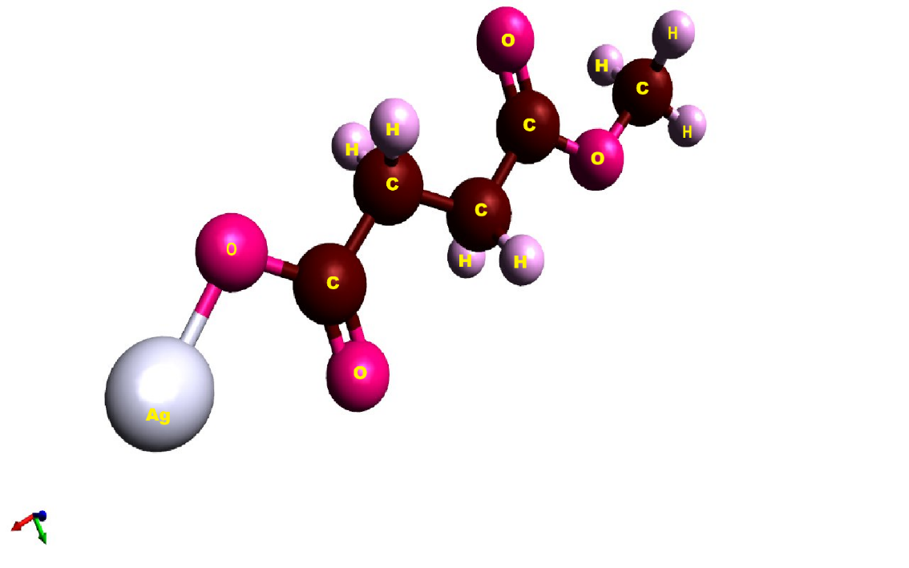

23 Сурет – [Ag(DmSucc)] комплексінің құрылымдық формуласы

ИҚ-Раман спектроскопиялық талдау

DmSucc, күміс нитраты және [Ag(DmSucc)] комплексінің ИҚ-Раман спектроскопия нәтижесі 24-суретте көрсетілген.
DmSucc бойынша 1300–1500 см⁻¹ аймағында бірнеше айқын карбоксил (COO⁻) топтарының симметриялы және асимметриялы тербелістеріне сәйкес келетін шыңдарды байқауға болады (24а-сурет). Бұл шыңдардың болуы DmSucc-ның молекуласында екі COO⁻ тобы бар екенін растайды. Шамамен 2900 см⁻¹ маңында әлсіз шың C–H байланыстарының тербелістеріне сәйкес келеді.
Таза күміс иондары үшін Раман спектрі өте әлсіз, тек төмен жиілікте 1300 см⁻¹ дейін кең аймақты сигналдың байқалуымен сипатталды (24b-сурет). Бұл металдарға тән беттік плазмондық тербелістерге байланысты болуы мүмкін. Белсенділігі өте төмен, яғни күміс раманда активті емес.
[Ag(DmSucc)] комплексі үшін спектрде 1350–1500 см⁻¹ аралығында DmSucc-дағы сигналдар сақталғанымен, олардың пішіні мен интенсивтілігі өзгерген. 1350 см⁻¹ маңында интенсивті шың байқалады — бұл күміс ионы мен COO⁻ топтары арасында комплексті байланыс түзілгенін көрсетеді. Күміс ионымен комплекс түзу нәтижесінде спектрлердің белсенділігі артып, интенсивтіліктері жоғарылаған (24с-сурет, 3-кесте). DmSucc мен Ag арасында комплекс түзілуі Раман спектрінде айқын байқалады. COO⁻ топтарының тербеліс жиіліктерінің ығысуы және интенсивтіліктің артуы Ag⁺ иондарының байлануын дәлелдеп, комплекстің пайда болғанын растайды.

Кесте 3 - DmSucc, күміс нитраты және [Ag(DmSucc)] комплексінің ИҚ-Раман спектрлерінің сипаттамалары

Көрсеткіш | DmSucc | Ag | DmSucc/Ag
COO⁻ тербелісі | 1300–1500 см⁻¹, әлсіз | Байқалмайды | 1300–1500 см⁻¹, жоғары интенсивті
C–H тербелісі | ~2900 см⁻¹ | Байқалмайды | Әлсіз, бірақ сақталған
Интенсивтілік | Орташа | Өте төмен | Жоғары (комплекс түзілуге байланысты)
Комплекс түзілу белгісі | Жоқ | Жоқ | COO⁻ шыңы ығысып, жоғарылайды

24 сурет - Күміс нитраты (а); DmSucc (b); [Ag(DmSucc)] (с) комплексінің ИҚ-Раман спектрлері

ЯМР-спектроскопиялық анализі

Янтарь қышқылы диметил эфирінің ЯMR ¹H спектрі 0-12 ppm диапазонында синглетті резонансты сіңіру сигналдары 25-суретте көрсетілген. 25а-суретте алынған протондар спектріне сәйкес резонанстық сіңіру δ=3,52 ppm янтарь қышқылы диметил эфирінің молекуласындағы метокситоп немесе метоксил тобы оттегі атомымен (-О-) байланысқан яғни, -O-CH₃ түзетін метил тобынан (-СН₃) тұратын функционалды топқа сәйкес келеді. 25b-суретте берілген δ=2,51 ppm резонанстық сіңіру екі метилен тобының - СН₂ сигналдарын сипаттайды. Бір метилен тобы екі -COO-CH₃ тобының арасында, ал екіншісі осы топтар мен карбонил топтарының арасында орналасқан. Яғни, янтарь қышқылы диметил эфирінің δ=2,51 ppm сигналында екі метилен тобының (CH₂) химиялық ығысуы байқалады және олар молекуланың көміртек қаңқасының бөлігі болып табылады (25b-сурет). 25b*-суретте метилен топтарына тән синглетті сіңіру сигналдары байқалады.
ЯМР ¹Н спектрінде 0-12 ppm диапазонында [Ag(DmSucc)] комплексінің мультиплетті ЯМР сіңіру сигналдары тіркелген (26-сурет). Комплекстің химиялық құрылымына байланысты молекуладағы протондар өзгеше жиіліктерде резонанс тудырған, яғни протондар спектріне сәйкес резонанстық сіңірілуі 26а суретте δ=4,66 ppm, 26b суретте δ=2,47, δ=2,46, δ=2,49, δ=2,42, δ=2,40, δ=2,38-ге тең. Комплекстегі метилен (CH₂) тобы 6 ерекше мультиплетті сигнал берген яғни, химиялық ығысуы: көміртегі, сутегі және оттегі үшін (26b-сурет). 26b*-суретте метилен топтарына сәйкес көптеген қосымша әлсіз мультиплетті сигналдар байқалады.
26а суретте [Ag(DmSucc)] комплексінің күміс ионы екі -СН₃О метокси топтың біреуімен ғана байланыс түзіп, карбоксил тобымен байланысқан бір метокси тобы ғана қалатындығын көрсетеді, яғни күміс ионы метил (СН₃) тобының орнын басады. Бұл күмістің (I) валентті, тотығу дәрежесі 1-ге тең болатындығына, сонымен қатар карбоксил тобындағы электрондардың тығыздығының алмасуына байланысты жүреді. Янтарь қышқылының диметил эфирі екі метил тобының функционалдық тобының біреуімен байланысқа түсіп, бір СН₃ тобының орнын басып, комплекстің түзілгендігін ЯMR ¹H спектрі дәлелдеп отыр. Яғни, [Ag(DmSucc)] комплексіндегі молекула құрылымының параметрлері УК, ИҚ, ИҚ-Раман және XRD-дифрактометрлерінің нәтижелерін дәлелдеуге мүмкіндік беретін ЯМР-спектрі арқылы анықталды.

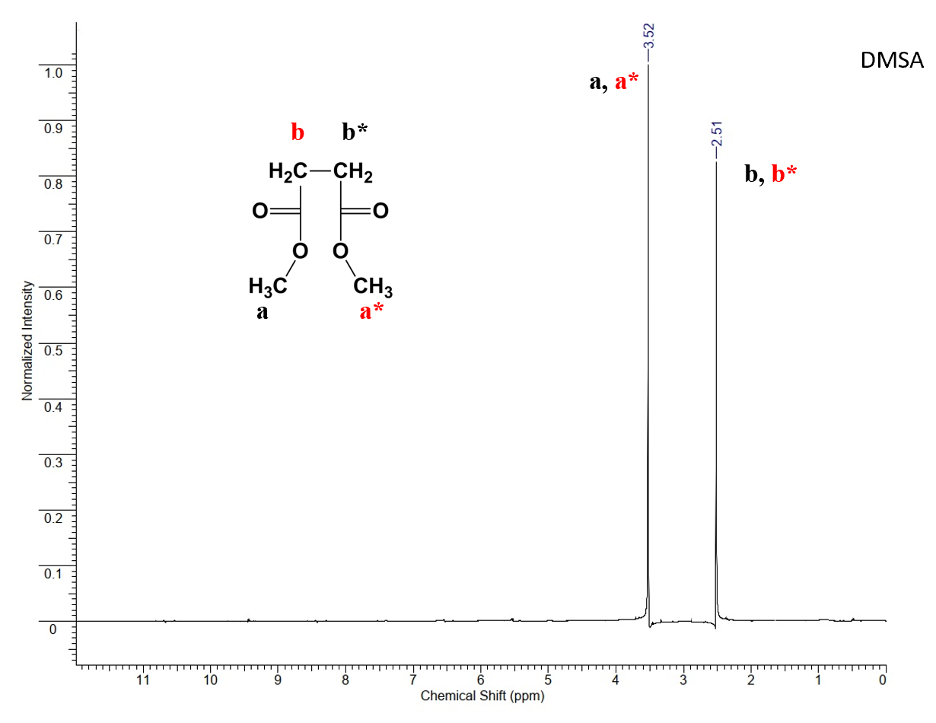
25 Сурет - Янтарь қышқылы диметил эфирінің ЯMR ¹H спектрі:
метокситоп (а), метилен тобы (b) сигналдары,

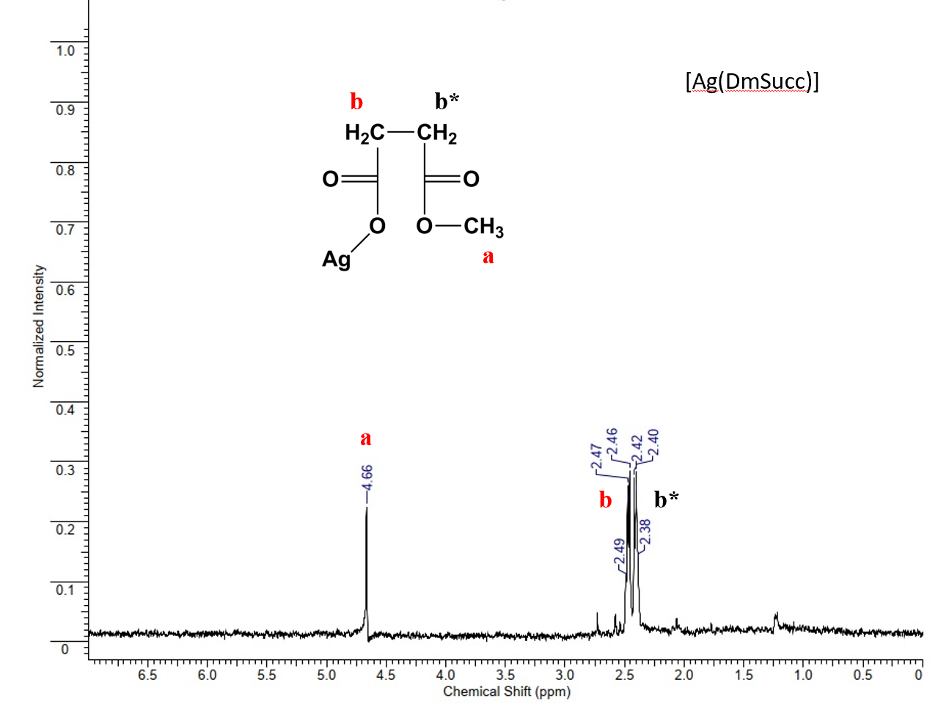

26 сурет - [Ag(DmSucc)] комплексінің ЯMR ¹H спектрі: метокситоп (а), метилен тобы (b) сигналдары

X-RAY дифрактометрлік талдау

DmSucc пен күміс ионы негізінде алынған комплекстің кристалдық құрылымын анықтау үшін рентген фазалық талдау жүргізілді (27-сурет).

27 сурет – Күміс нитраты (а); [Ag(DmSucc)] (b) комплексінің рентген дифрактограммасы

DmSucc пен күміс негізінде алынған комплекстің (сурет 27b) спектріндегі шыңның ең жоғары интенсивті мәндері 2θ = 36,161⁰, екінші жоғары пик 2θ = 29,645⁰, 2θ = 19,5850, 2θ = 33,433⁰ ; 2θ = 21,679⁰ ; 2θ = 32,766⁰; 2θ = 24,872⁰, 2θ = 43,451⁰, 2θ = 38,473⁰; 2θ = 39,081⁰,. 2θ = 49,711⁰; келесі шыңдар 2θ = 42,675⁰, 2θ = 47,734⁰, 2θ = 48,846⁰ мәндеріне ие. Рентгендік дифракциясы бойынша диметилсукцинаты мен күміс комплексінің кристалдары моноклинді жүйеге жатады, ал молекула аралық кеңістік - d (димер) мәні бойынша С 1 2/с 1 тең.

СЭМ талдауы

[Ag(DmSucc)] комплексінің СЭМ анализі 28-суретте көрсетілген. Янтарь қышқылымен салыстырғанда (28а-28b-суреттер) [Ag(DmSucc)] комплексі бір-біріне жабысқан ұсақ бөлшектердің тұтас агломерацияланған түрінен тұрады (28а-сурет). Янтарь қышқылы шеті қырлы болып келетін өлшемі әр түрлі агломерацияланған бөлшектерден тұрса, [Ag(DmSucc)] комплекстің кіші бөлшек өлшемдері 24,72 мкм-ден, ал үлкен агломераттары 85,53 мкм-ден асатын, бөлшек формалары бір-біріне ұқсас, бетінде өлшемі 29,11 мкм-ден басталып 763,4 мкм-ге дейін жететін шығыңқы жолақтары бар (28-сурет) жиектері тегіс бүршік іспеттес (28b-28с-суреттер) болып келеді. Салыстырмалы түрде тегіс, біртекті тұтас бедерлі болып келеді. Жеке бөлшектері әр түрлі өлшемдегі доғал, тегіс бетті екендігін байқауға болады (28с-сурет). [Ag(DmSucc)] комплексі агломерацияланған және ретсіз, шашыраңқы орналасқан бөлшектерден тұрады.

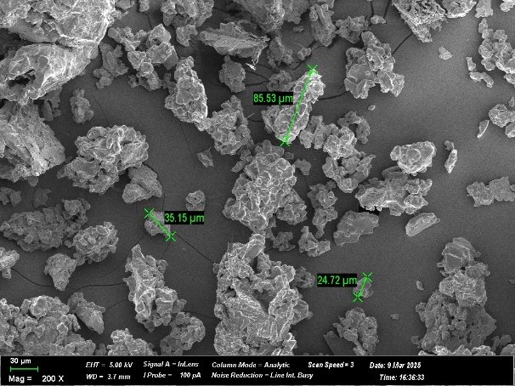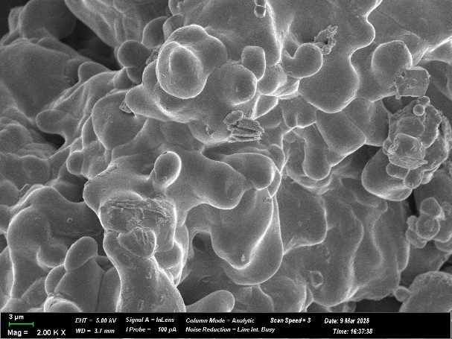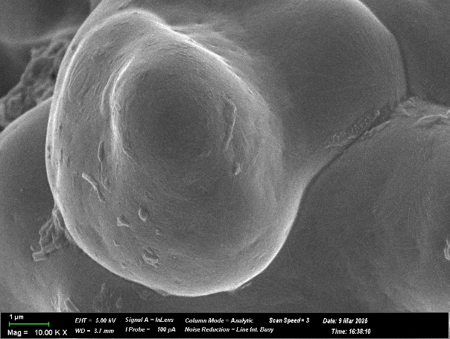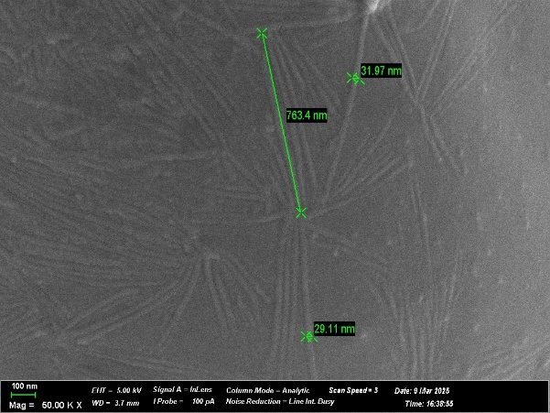
c
d
b
a

28 сурет - [Ag(DmSucc)] комплексінің СЭМ микрофотосуреттері: агломерацияланған бөлшектер (а, b), жеке доғал бөлшек (с), әр бөлшегіндегі жолақтар өлшемі (d)

3.3 Янтарь қышқылы, глицин және күміс ионы негізінде аралас лигандалы комплекстің түзілуін зерттеу

3.3.1 Янтарь қышқылы, глицин және күміс ионы негізінде аралас лигандалы комплексінің УК-спектроскопия анализі

[Cu(Succ)(Gly)]_{n} аралас лигандалы комплексінің УК-спектроскопия нәтижелері глицин, янтарь қышқылы және [Cu(Succ)(Gly)]_{n} комплексінің салыстырмалы спектрлері ретінде 29-суретте көрсетілген. [Cu(Succ)(Gly)]_{n} комплексінде толқын ұзындығы 230 нм, 302 нм және 678 нм болатын үш сіңіру сигналы тіркелді (29с-сурет). 230 нм-дегі интенсивті шың лигандаралық π-π*дисперсияларға ауысуына байланысты [41], 302 нм сіңіру сигналы n-π* немесе LMCT (Load Transfer Ligand Metal) тән, бұл карбоксил тобы мен мыс ионы арасында Cu-O түзілуін көрсетеді [93]. 678 нм-дегі сіңіру жолағы мыс иондарындағы электрондардың d-d ауысуын көрсетеді [94]. Осыған ұқсас нәтиже [95] зерттеуінде алынған.

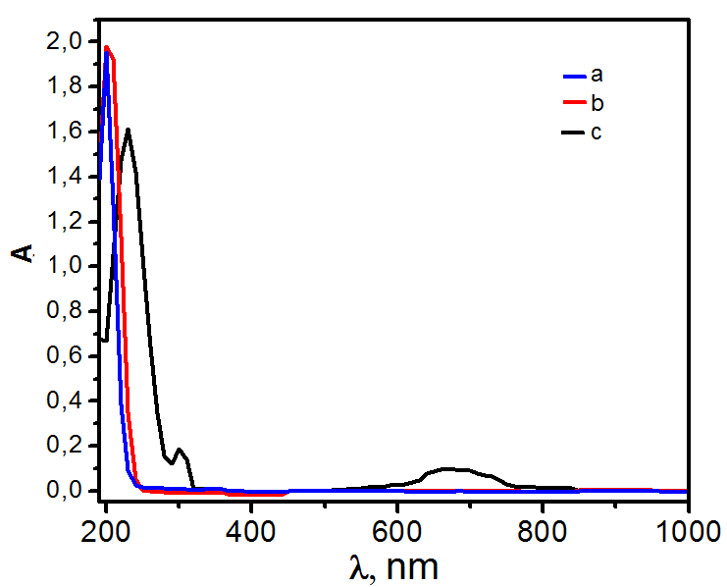

29 сурет – Глицин (а), янтарь қышқылы (b), [Cu(Succ)(Gly)]_{n} ∙ nH₂O аралас лигандалы комплексінің (с) УК-спектрлері

3.3.2 Янтарь қышқылы, глицин және күміс ионы негізінде аралас лигандалы комплексінің ИҚ-анализі

30-суретте глицин, янтарь қышқылы және [Cu(Succ)(Gly)]_{n} комплексінің ИҚ-спектрлері жиынтығы ретінде ұсынылған. Глициннің ИҚ-спектрі бойынша НCH және NH топтарының валенттік тербеліс сигналдары 2167 см⁻¹ - ден 2598 см⁻¹-ге дейін және 2794 см⁻¹-ден 3441 см⁻¹-ге дейін пайда болатынын көруге болады (30а – сурет, 4-кесте). 1498 см⁻¹ СОО¯_{sym} – тобының симметриялы валенттік тербелісін сипаттайды; 1323 см⁻¹ – СН₂; С–Н – деформациялық тербелісі 929 см⁻¹ аймағында сіңіру жолағына ие; 1043 см⁻¹ және 889 см⁻¹ аймағындағы жолақтар С–N және С–С байланысының әртүрлі валенттік тербелістерін сипаттайды [96].
Янтарь қышқылының ИК-спектрінде карбоксил тобындағы О-Н – 3200 см⁻¹ сіңіру жолағымен сипатталады; С-Н_{as} – 2942 см⁻¹, 1725 см⁻¹ және С-Н_{sym} 1570-1550 см⁻¹ аймақтарындағы сіңіру жолақтары карбонил С=О тобының ассимметриялық және симметриялы валенттік тербелістерін тудырады (30b-сурет, 4-кесте) [97].
Синтезделген комплекстің ИҚ-спектрі [Cu(Succ)(Gly)]_{n} – 30с-суретте және 4-кестеде келтірілген. 1523 см⁻¹ аймағындағы глицин және янтарь қышқылы молекулаларындағы карбоксил тобының сигналдарының жоғалуы [Cu(Succ)(Gly)]_{n} аралас лигандалы комплекстің сәтті түзілгенін көрсетеді (31 – сурет). Алынған мәліметтер дикарбон қышқылдарының металмен комплексін зерттеуге арналған ғылыми әдебиетке сай келеді [98]. 557 және 626 см⁻¹ аймақтарында жаңа шыңның пайда болуы мыс-янтарь қышқылы CU-O байланыс фрагментінің сіңіру жолағын және глицин молекуласындағы азотпен Cu-N байланысын сипаттайды [41]. Бұл кординациялық салада екі лиганданың болуын көрсетеді.

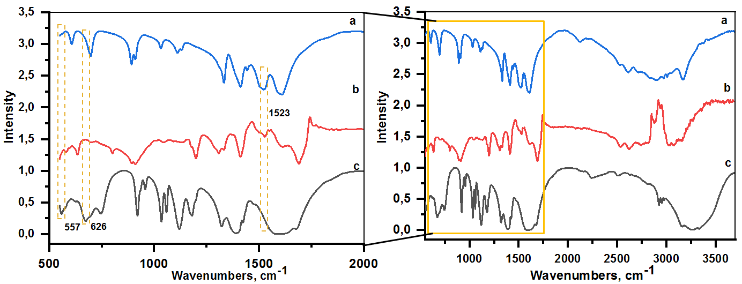

30 сурет – Глицин (а); янтарь қышқылы (b); [Cu(Succ)(Gly)]_{n} аралас лигандалы комплексінің (с) ИҚ-спектрлері
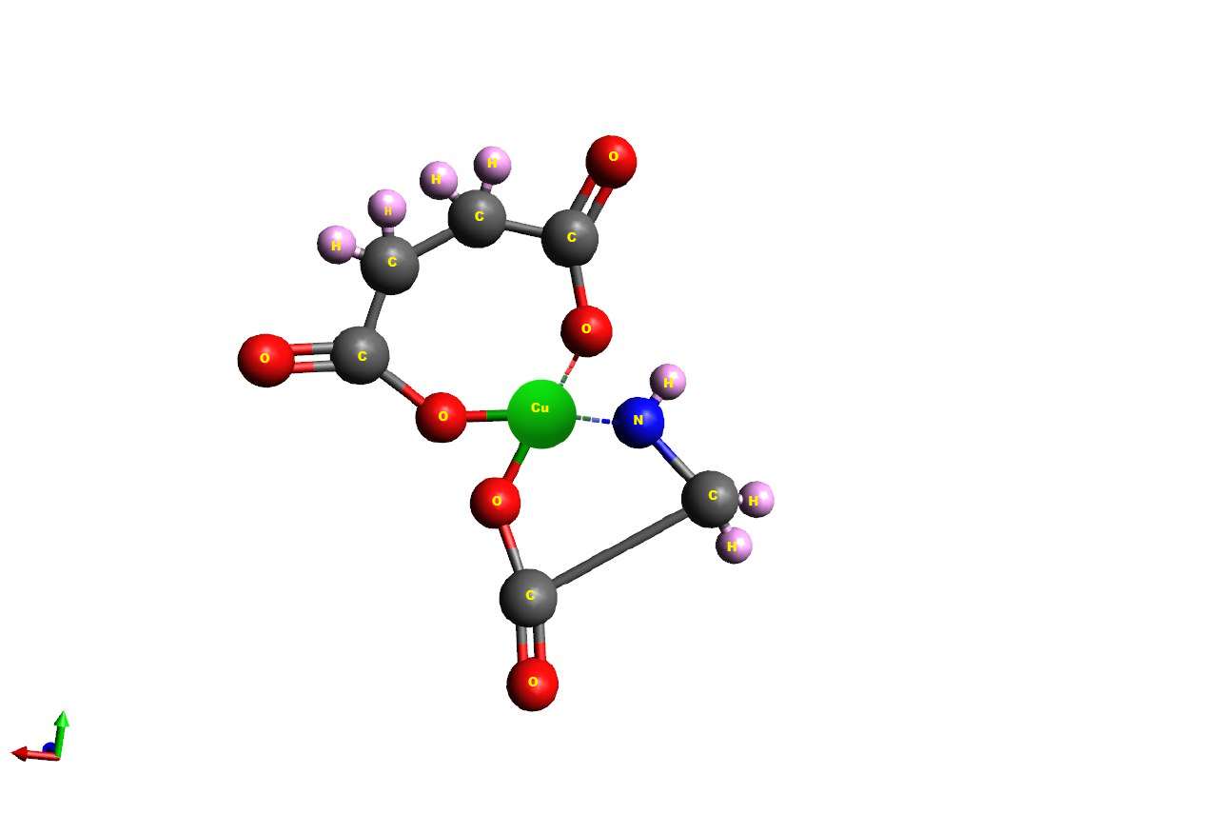

31 Сурет - [Cu(Succ)(Gly)]_{n} аралас лигандалы комплексінің құрылымдық формуласы

Кесте 4 - [Cu(Succ)(Gly)]_{n} аралас лигандалы комплекстің ИҚ-спектрі сипаттамалары

Жиілік, см⁻¹ | Gly | Succ | [Cu(Succ)(Gly)] | Жолақ сипаттамасы
3200–3600 | Интенсивті, кең | Кең | Кең, өзгерген | O–H созылу тербелісі (спирт пен қышқыл)
1700–1725 | Жоқ немесе әлсіз | Интенсивті, айқын | Әлсіреген немесе ығысқан | C=O (карбоксил қышқылы) тербелісі
1580–1620 | Жоқ | Жоқ | Жаңа жолақ | COO⁻ асимметриялық тербелісі (координацияланған карбоксил)
1400–1450 | Әлсіз | Орташа | Бар | COO⁻ симметриялық тербелісі
1000–1200 | Интенсивті | Орташа | Орташа | C–O тербелісі (спирт және эфир)
892 | Жоқ | Жоқ | Жаңа жолақтар | Cu–O координациялық байланыс тербелісі

3.3.3 [Cu(Succ)(Gly)]_{n} аралас лигандалы комплексінің XRD дифрактометрлік талдауы

32-суретте [Cu(Succ)(Gly)]_{n} аралас лигандалы комплексінің XRD дифрактограммасы көрсетілген. Алынған мәліметтер негізінде [Cu(Succ)(Gly)]_{n} комплексі кристалды құрылымға ие және орторомбты кеңістіктік топқа жатады деп болжауға болады (32b-сурет) [97].

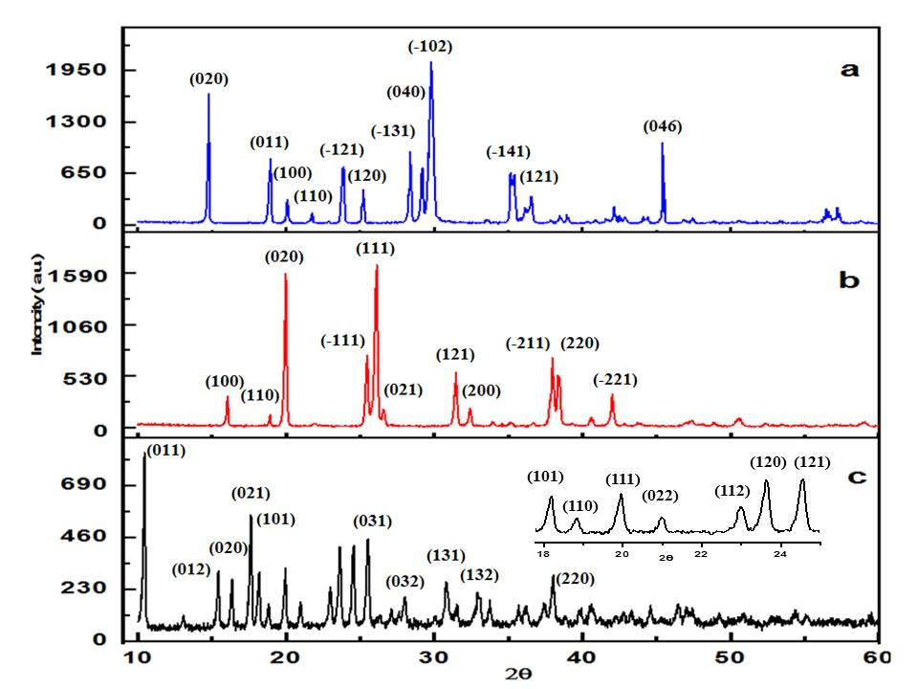

32 сурет – Глицин (а); - янтарь қышқылы (b); [Cu(Succ)(Gly)]_{n} аралас лигандалы комплексінің (с) XRD дифрактометр анализі

3.3.4 [Cu(Succ)(Gly)]_{n} аралас лигандалы комплексінің ЯМР-спектроскопиялық анализі

ЯМР ¹Н спектрінде 0-12 ppm диапазонында резонансты сіңіру сигналдары тіркелген (33-сурет). Алынған протондар спектріне сәйкес, δ= 3,51 ppm глицин молекуласындағы-CH₂ - ге сәйкес келеді; δ=2,49 ppm янтарь қышқылындағы (-CH₂-)₂ сипаттайды; δ=0,97 ppm Cu²⁺-пен байланысқан NH-де протонның резонанстық сіңірілуін анықтайды (33-сурет). Алынған ¹³С ЯМР спектрлеріне сәйкес янтарь қышқылы мен глицин молекулаларында δ=176,51 және δ=166,72 ppm аймақтарындағы резонанстық сіңулер карбоксил топтарының төрттік көміртегі атомдарын сипаттайды, ал δ=29,80 және δ=23,72 ppm метилен топтарына сәйкес келеді (-CH₂-)₂ и -CH₂ (34-сурет).

33 Сурет - [Cu(Succ)(Gly)]_{n} аралас лигандалы комплексінің ЯMR ¹H спектрлері

34 сурет - [Cu(Succ)(Gly)]_{n} аралас лигандалы комплексінің ЯМР ¹³C спектрлері
3.3.5 [Cu(Succ)(Gly)]_{n} аралас лигандалы комплексінің СЭМ анализі

35-суретте [Cu(Succ)(Gly)]_{n} аралас лигандалы комплексінің беттік морфологиясының анық көрінетін қабатталған құрылымымен сипатталатын СЭМ-суреттері көрсетілген. Бөлшектердің сыртқы беті тегіс, әртүрлі өлшемдегі тікбұрышты пішіні бар екенін көруге болады. Сэндвич тәрізді құрылым қабаттасу арқылы қалыптасқан және әр қабаттың қалыңдығы 1,026 - 2,497 мкр. аралығында болады.
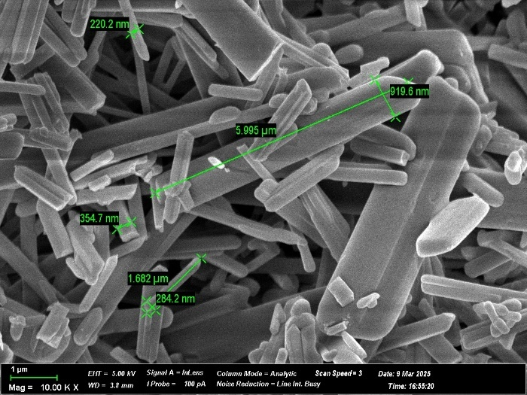
d
b
a
c
35 Сурет - [Cu(Succ)(Gly)]_{n} аралас лигандалы комплексінің SEM анализі: комплекс бөлшектері (а); қабаттасқан СЭМ фотосуреті (b); әр қабаттың өлшемі (с, d)
3.3.6 [Cu(Succ)(Gly)]_{n} аралас лигандалы комплексінің дифференциялды термогравиметриялық анализі

[Cu(Succ)(Gly)]_{n} аралас лигандалы комплексінің дифференциялды термогравиметриялық анализі 36-суретте көрсетілгін. [Cu(Succ)(Gly)]_{n} аралас лигандалы комплексінің термиялық ыдырауы екі сатыдан тұрады. Аздаған термиялық ыдырау 100⁰С температурадан басталып, 3% массаның жоғалуы 280⁰С температураға дейін жалғасады. Бұл негізінен, кристаллогидраттың бұзылып ыдырауы жүргенін білдіреді. 280-290⁰С температурадан бастап, 390-400ºС температураға дейін комплекс бірден 60% массасын жоғалтып, термиялық тұрақтылықтың тепе-теңдік күйіне келеді. Бұл аралас лигандалы комплекстің құрамындағы органикалық лиганданың ыдырап, мыстан тұратын минералды қоспаның бар екендігін айқындайды.
Бірінші эндотермиялық эффект 170ºС температурада орын алып, жоғарыда аталған аралығында байқалып, гидраттанған судың ыдырауын көрсетеді (36-сурет). Интенсивті экзотермиялық эффект аралас лигандалы комплекстің құрамындағы янтарь қышқылы мен глициннің ыдырауы орын алған температура аймағында, яғни 280-290⁰С температурадан бастап, 390-400ºС температура аралығына сай келеді. Бұл аталмыш лигандалардың ыдырап, карбонат, нитрат түзгенін анықтайды.
Зерттеу нәтижесінде алынған көрсеткіштер дикарбон қышқылдарының орта тұздарының термиялық ыдырауына арналған іргелі зерттеулер нәтижесімен жақсы сәйкестікте болып тұрғанын байқауға болады [86-89].

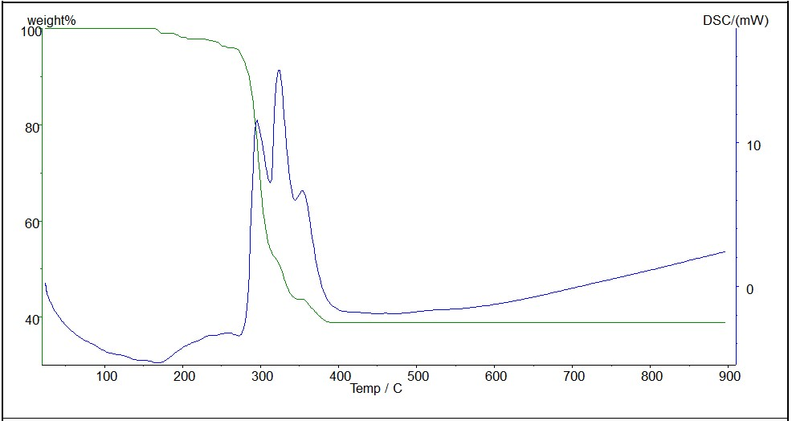

36 сурет - [Cu(Succ)(Gly)]_{n} комплексінің дифференциялды термогравиметриялық анализі

3.4 Янтарь қышқылы және янтарь қышқылы диметил эфирінің күміс, мыс иондарымен алынған комплекстерінің биобелсенділік қасиеттерін зерттеу

3.4.1 Янтарь қышқылы және янтарь қышқылы диметил эфирінің күміс, мыс иондарымен алынған комплекстерінің бактерияға қарсы белсенділігі

Комплекстердің бактерияға қарсы белсенділігі нақты бір компоненттерге байланысты болатындығы белгілі болды (37-39-суреттер, 5-6 кестелер). Концентрацияны жоғарылату (5-тен 100 мг/мл-ге дейін) барлық үш комплекстің тежелу аймағының диаметрінің ұлғаюымен өзгеріске ұшырайды, бұл өз кезегінде бактерияның өсуін тежеу үрдісінің жоғарылауын көрсетеді.
[Ag(DmSucc)] және [Ag₂(Succ)] комплекстерін [Cu(Succ)(Gly)]_{n} салыстырғанда бактерияға белсенділігі жоғары екендігі анықталды (37-39-суреттер, 5-6 кестелер). Комплекстің барлық концентрацияларында күміс негізіндегі комплекстердің тежелу аймақтары мыс кешеніне қарағанда көбірек пайда болуымен сипатталады, бұл реакцияны бөгеуге қарсы күмістің айқынырақ антимикробтық әсерін көрсетеді. Екі күміс комлексінің арасындағы айырмашылықтар минималды және статистикалық көрсеткіште аз ғана ауытқу байқалады. Бұл өз кезегінде [Ag(DmSucc)] және [Ag₂(Succ)] комплекстерінің ішек таяқшасы мен Staphylococcus saprophyticus өсуін басудағы тиімділігін көрсетеді.
Барлық үш комплекс олардың мақсатты зақымдалуына (Bacillus anthracis, Escherichia coli, Staphylococcus saprophyticus) қарсы белсенділік көрсетеді, бұл олардың микробқа қарсы агенттер ретіндегі әлеуетін толығымен растайды.
Кесте 5 - Комплекстердің тежелу аймақтарының диаметрі, оның ішінде ұңғыманың диаметрі 9 мм
Комплекс үлгілері | Тежелу аймағы, (мм) |  |  | Концентрация | Бактериялар
 | 1 лунка | 2 лунка | 3 лунка
[Cu(Succ)(Gly)]_{n} | 11,5 | 11 | 11 | 5 мг/мл | Bacillus anthracis
 | 12 | 12,1 | 12 | 10 мг/мл
 | 13 | 13,2 | 13,1 | 50 мг/мл
 | 14,2 | 13,9 | 14 | 100 мг/мл
[Ag(DmSucc)] | 11,7 | 12 | 11,9 | 5 мг/мл | Escherichia coli
 | 13 | 13,1 | 13,3 | 10 мг/мл
 | 14 | 14 | 14,2 | 50 мг/мл
 | 15,1 | 15 | 15,1 | 100 мг/мл
[Ag₂(Succ)] | 12 | 11,9 | 11,9 | 5 мг/мл | Staphylococcus saprophyticus
 | 13,2 | 13,5 | 13,4 | 10 мг/мл
 | 14,1 | 14,1 | 14 | 50 мг/мл
 | 15,05 | 15 | 15,2 | 100 мг/мл

Кесте 6 – Ингибирлеу аймағын анықтаудың статистикалық өңдеу нәтижелері: орташа мәндер ± (n = 3)
Комплекс үлгісі | Тежелу зонасы, (мм) | Концентрация | Бактериялар
[Cu(Succ)(Gly)]_{n} | 11,17 ± 0,17 а | 5 мг/мл | Bacillus anthracis
 | 12,03 ± 0,03 а | 10 мг/мл
 | 13,10 ± 0,06 а | 50 мг/мл
 | 14,03 ± 0,09 а | 100 мг/мл
[Ag(DmSucc)] | 11,87 ± 0,09 б | 5 мг/мл | Escherichia coli
 | 13,13 ± 0,09 б | 10 мг/мл
 | 14,07 ± 0,07 б | 50 мг/мл
 | 15,07 ± 0,03 б | 100 мг/мл
[Ag₂(Succ)] | 11,93 ± 0,03 б | 5 мг/мл | Staphylococcus saprophyticus
 | 13,37 ± 0,09 в | 10 мг/мл
 | 14,07 ± 0,03 б | 50 мг/мл
 | 15,08 ± 0,06 б | 100 мг/мл

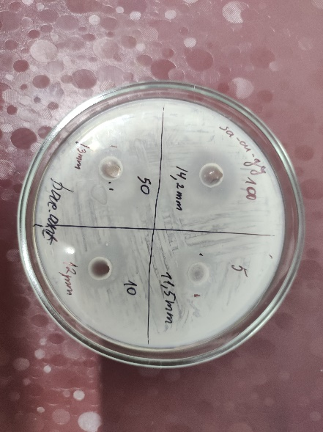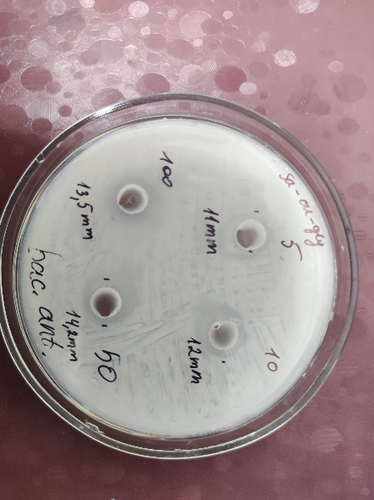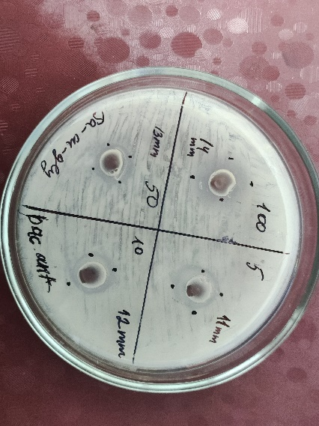
[Cu(Succ)(Gly)]_{n}
Bacillus anthracis
c
b
a

37 Сурет - [Cu(Succ)(Gly)]_{n} комплексінің бактериялық белсенділігі

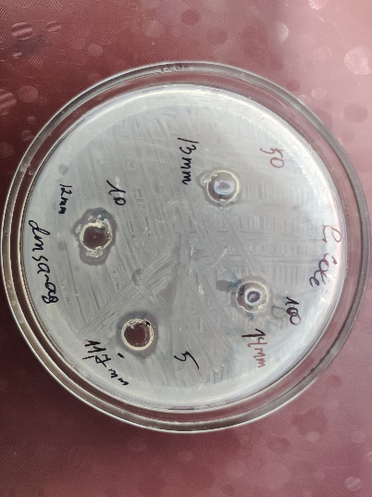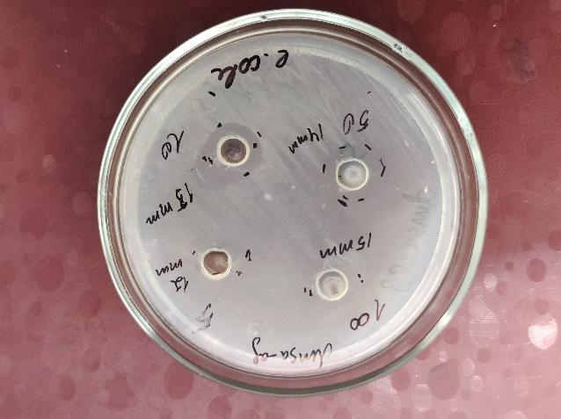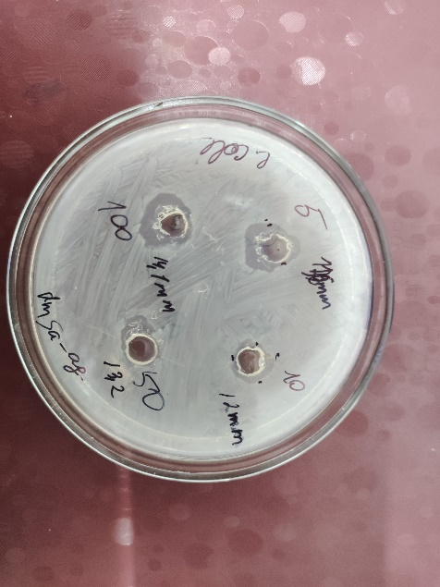
c
[Ag(DmSucc)]
Escherichia coli

b
a
38 Сурет - [Ag(DmSucc)] комплексінің бактериялық белсенділігі

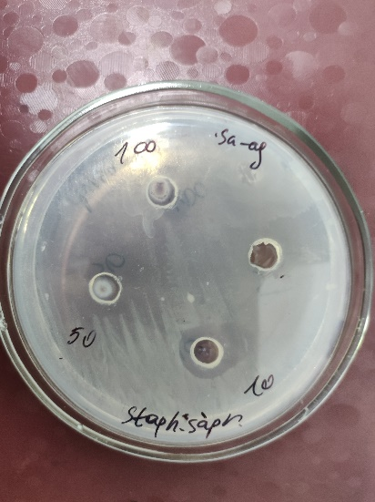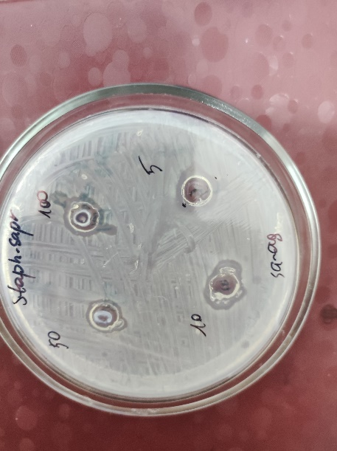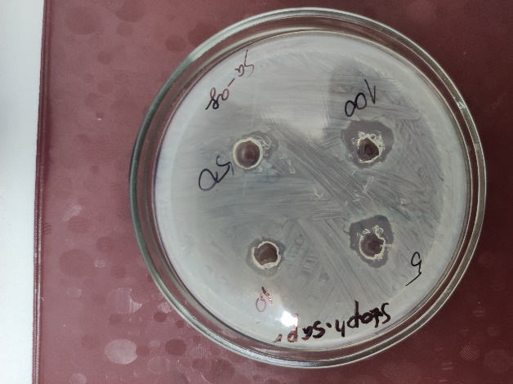
[Ag₂(Succ)]
Staphylococcus saprophyticus

b
c
a
39 Сурет - [Ag₂(Succ)] комплексінің бактериялық белсенділігі

3.4.2 Янтарь қышқылы мен күміс ионы негізінде алынған комплекстің биобелсенділік қасиеті

[Ag₂(Succ)] комплексінің биобелсенділік қасиеті зертханалық жағдайда рулондық әдіспен анықталды Cоя тұқымдарының бақылау үлгілерінің өнгіштігі орташа мәні – 71,5%, рұқсат етілген ауытқуы ±5%, жоғары өну деңгейі 83,9% болды (40-Сурет, 7-кесте). Соя тұқымының өсіп-дамуына әсер ететін саңырауқұлақ қоздырғыштарының келесі түрлері анықталды: Fusarium ѕрр., Sclerotinia Libertiana Fuck, Penicillium, Aspergillus, Alternaria tenuis Nees (41-сурет). Сояның бақылау үлгілерінің котиледондарында үстіңгі және астыңғы жағында қара-сұр түсті, жиектері жұмсақ ұлпадан тұратын, ұлпасында терең зақымдалған бөлімдері көрінеді. Бұл патогенді организмдер микотоксин бөледі, микотоксин бауыр ісігі, афлатоксикоз, мальабсорбция синдромы және сүйек ұлпасының беріктік қасиеті төмендеп, адам денсаулығына зиянды әсер етеді.

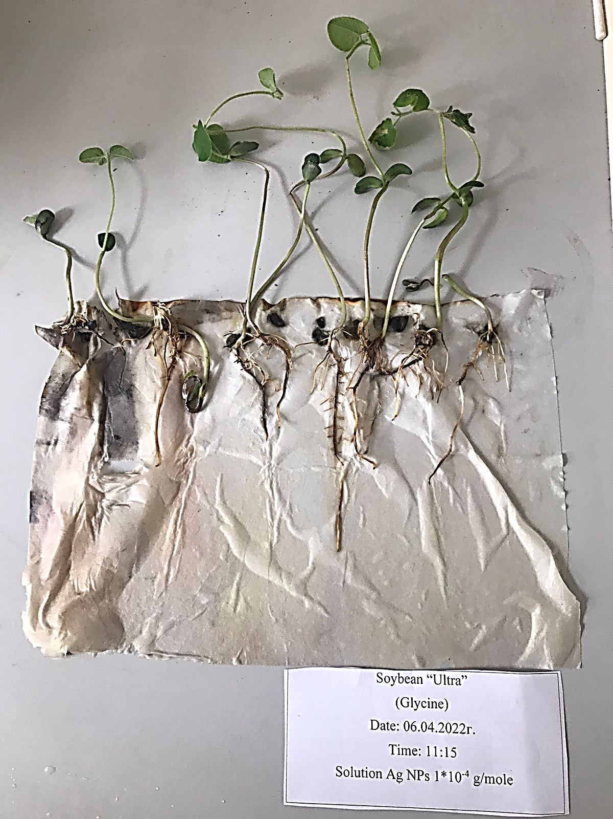
40 сурет - Соя тұқымының рулондық әдіспен өсіп-дамуы (бақылау үлгісі)

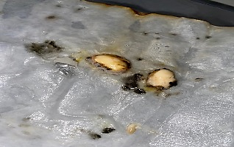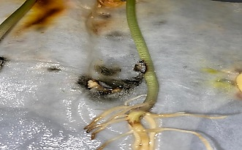
b
a
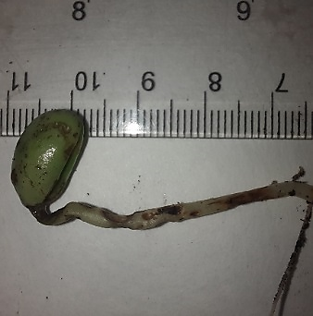
с
41 сурет - Соя дақылының бақылау үлгісінен анықталған патогендер:
а-Fusarium sрр. саңырауқұлағы; b- Penicillium., с-Aspergillus

Сонымен қатар сояның микроскопиялық анализі нәтижесінде ақ шірік – Sclerotinia Libertiana Fuck патогені анықталды (42-сурет). Соя сабақтарында тығыз, қабыршақты, мақта тәрізді жабындымен жабылған қоңыр түсті дақтар табылды, оларда үлкен склероция өзегі пайда болды, бұл өсімдік дамуының барлық кезеңдерінде сояға әсер етеді. Склеротиниоздың қоздырғышы өсімдік қалдықтарында, тұқымдарда және топырақта немесе тұқым материалында түрінде сақталады. 43-суреттен альтернариоз саңырауқұлағын анық көруге болады (Alternaria tenuis Nees.), ол зәйтүн түстес немесе қара-қоңыр түсімен ерекшеленетін патогенді микроорганизм, денесі сегменттелген.

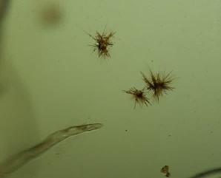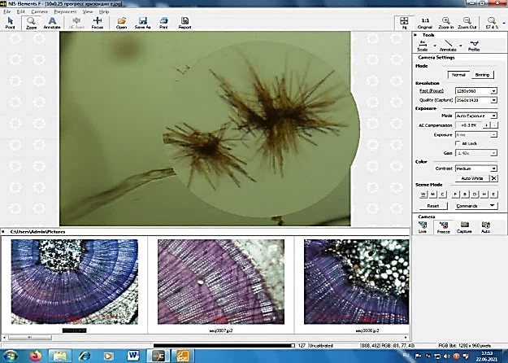
42 сурет - Склеротиния, немесе ақ шірік (Sclerotinia Libertiana Fuck), 40 х, хризоидин
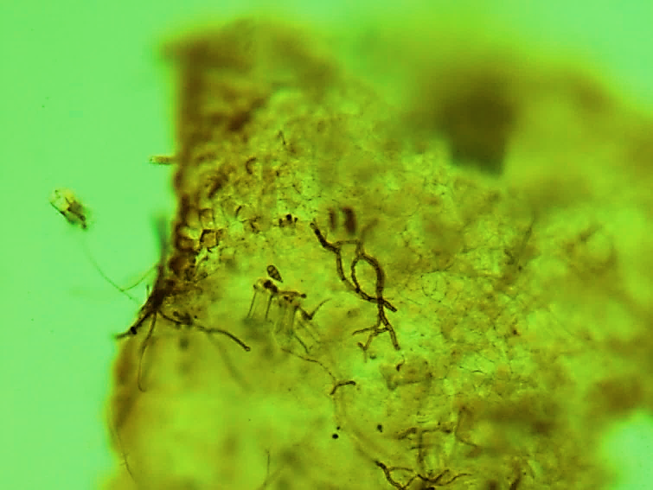
43 сурет - Альтернариоз (Alternaria tenuis Nees.), 40 х, хризоидин

Кесте 7 - [Ag₂(Succ)] комплексінің соя тұқымының өсіп өнуіне әсері

№ | Үлгі | Дамуы (өнгіштігі), % | Патогендер, %
 |  |  | Fusarium | Aspergillus | Penicillium | Ергежейлілік
1 | Бақылау үлгісі | 71,5 | 20 | 23,4 | 22,3 | 10,5
2 | [Ag₂(Succ)] | 97,2 | 5,5 | 2,7 | - | -

[Ag₂(Succ)] комплексімен өңделген соя тұқымдарының өнгіштігі орташа мәні 97,2%, рұқсат етілген ауытқуы ±5%, жоғары өну деңгейінде 98,9%, яғни бақылау үлгісінің өнгіштігіне қарағанда 25,7% жоғары болды (7-кесте). Патогендердің саны 3,6-дан 8,6 есеге дейін төмендеді, ергежейлілік пен Penicillium қоздырғышы дамымаған. Зақымдалмаған үлгілерде тамыр, сабақ, котиледон мүшелері дұрыс қалыптасқан, ауру белгілері жоқ (44-сурет).

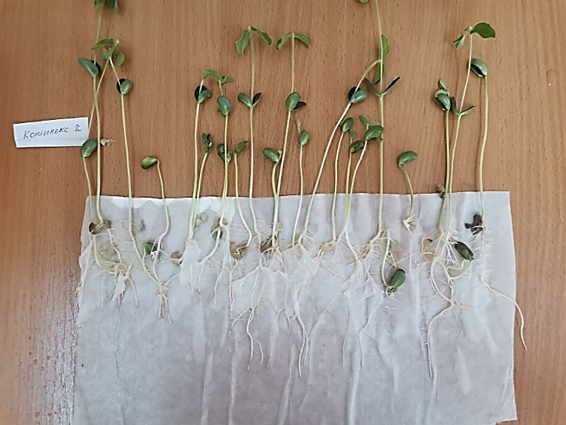

44 сурет - [Ag₂(Succ)] комплексімен себу алды өңделген соя тұқымының рулондық әдіспен өсіп-дамуы

Зертханалық жағдайда сояның өсіп-дамуын рулондық әдіспен зерттеу - янтарь қышқылы мен күміс ионы негізінде алынған [Ag₂(Succ)] комплексін пайдалану оның биобелсендіргіш әсері бар екенін анықтап, фунгицидтік қасиет көрсететіндігін айқындады. Зерттеу нәтижелері бойынша [Ag₂(Succ)] комплексі Fusarium sрр., Aspergillus и Penicillium патогенді микроорганизмдерінің дамуын төмендетеді. Күміс әр түрлі бактерия жасушаларының беттік әрекеттесу қабілетіне ие болғандықтан, оларға жабысып, жинақталуы арқылы рН-ортасын өзгертіп, бактериялардың құрылымдық өзгерістерін тудырып, патогендердің дамуын тежеп, азаюына жол береді.

3.4.3 [Ag(DmSucc)] негізіндегі комплекстің биобелсенділік қасиеті

[Ag(DmSucc)] негізіндегі комплекстің биобелсенділік қасиеті зертханалық жағдайда соя тұқымын қолдану арқылы анықталды. Зерттеу нәтижелері 8-кесте және 45-суретте көрсетілген. Бақылау соя үлгісінің өсіп өнуі 44-47-суреттерде берілген. Зерттеу нәтижесінде [Ag(DmSucc)] комплексімен өңделген соя тұқымдарының өнгіштігінің орташа мәні 91,5%, рұқсат етілген ауытқуы ±4%, бақылау үлгісімен салыстырғанда өнгіштігі 30%-ға артқан, Fusarium sрр. және Aspergillus патогенді организмдері сәйкесінше 4 және 6 есе төмендеп, ергежейлік толығымен жойылғанын байқауға болады (1-кесте). [Ag(DmSucc)] негізіндегі комплекспен себу алды өңделген үлгілерде тамыр, сабақ, котиледон мүшелері дұрыс қалыптасқан, ауру белгілері жоқ екендігі анықталды. Бұл өз кезегінде [Ag(DmSucc)] негізіндегі комплекстің жақсы биобелсенді зат екендігін анықтайды.

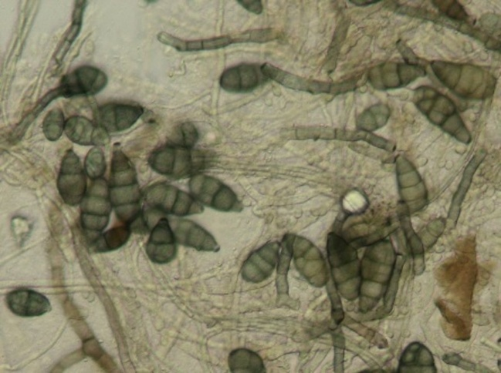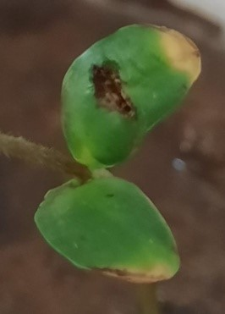
b
a
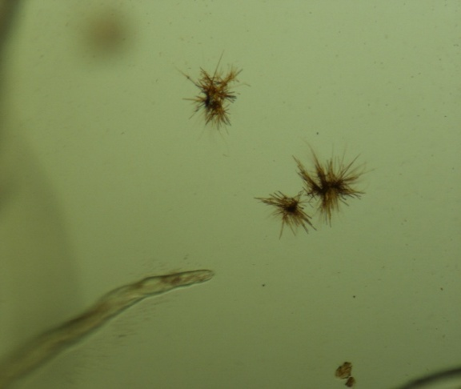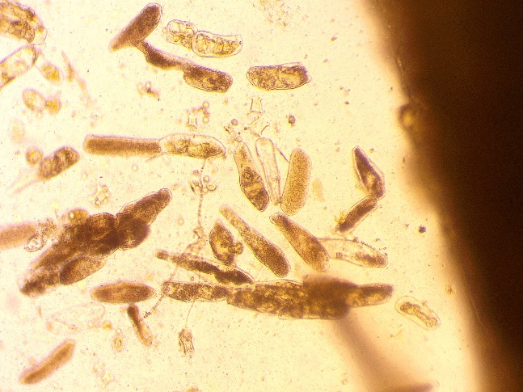
d
c
45 сурет - Рулондық әдіспен өсірілген соя тұқымының бақылау үлгісінің микологиялық анализі: Alternaria tenuis Nees (а); Склероция өзегі пайда болған соя жапырағы (b); Склеротиния, немесе ақ шірік (Sclerotinia Libertiana Fuck) (с); Бактериоз патогені (d)

Кесте 8 - [Ag(DmSucc)] негізіндегі комплекстің соя тұқымының өсіп өнуіне әсері
№ | Үлгі | Дамуы (өнгіштігі), % | Патогендер, %
 |  |  | Fusarium | Aspergillus | Penicillium | Ергежейлілік
1 | Бақылау үлгісі | 71,5 | 20 | 23,4 | 22,3 | 10,5
2 | [Ag(DmSucc)] | 91,5±4 | 5,0 | 3,9 | - | -

3.4.4 [Cu(Succ)(Gly)]_{n} комплексінің биобелсенділік қасиеті

Янтарь қышқылы, глицин және мыс ионы негізінде алынған аралас лигандалы [Cu(Succ)(Gly)]_{n} комплекстің биобелсенділік қасиеті зертханалық жағдайда рулондық әдіспен соя тұқымының өнгіштігіне, патогендермен зақымдалу дәрежесіне әсерін зерттеу үшін микологиялық анализ арқылы жүргізілді. Ол үшін алдымен комплекстің сулы ерітіндісі дайындалды, онда 0,762 г [Cu(Succ)(Gly)]_{n} ұнтағы 600 мл дистильденген суда ерітілді (ерітіндінің концентрациясы 5·10⁻³ моль/л). Янтарь қышқылының концентрациясы 5·10⁻³ моль/л-ге тең болды (0,36 г 600 мл дистильденген суға ерітілген). Бақылау үлгілері дистильденген суды қолданып өсірілді. Орташа статистикалық мәлімет нәтижесі 9-кестеде келтірілген.

Кесте 9 - [Cu(Succ)(Gly)]_{n} комплексінің соя тұқымының өсіп өнуіне әсері
Үлгі | Дамуы, % |  | Патогендер, %
 | Өнімділігі | Сау үлгілер | Альтернариоз | Церкоспароз | Бактериоз | Фузариоз
Бақылау | 98,0± | 63,3± | 0 | 0 | 20,35± | 16,4±
Succinic acid | 100,0± | 64,0± | 0 | 0 | 22,0± | 14,0±
[Cu(Succ)(Gly)]_{n} | 100,0± | 78,0± | 0 | 0 | 12,0± | 10,0±

Зерттеу нәтижесінде бақылау категориясындағы соя тұқымдарының орташа өнгіштігін 98,0% көрсетті. Олардың 20,35% -ы бактериозбен, 16,4% фузариозбен зақымданғандығы байқалады (9-кесте, 46-сурет). Патогендермен зақымдалмаған үлгілердің вегетативті мүшелерінде дақ пен әртүрлі зақымданулар жоқ, сондай-ақ тамыр, сабақ, котиледон мүшелері дұрыс қалыптасқан, жапырақтары бар және морфологиялық өзгеріске ұшырамаған болып келеді. Бақылау үлгісінің 63,3%-ы сау үлгілерге жатады, онда альтернариоз, церкоспороз патогендерінің белгілері байқалған жоқ.

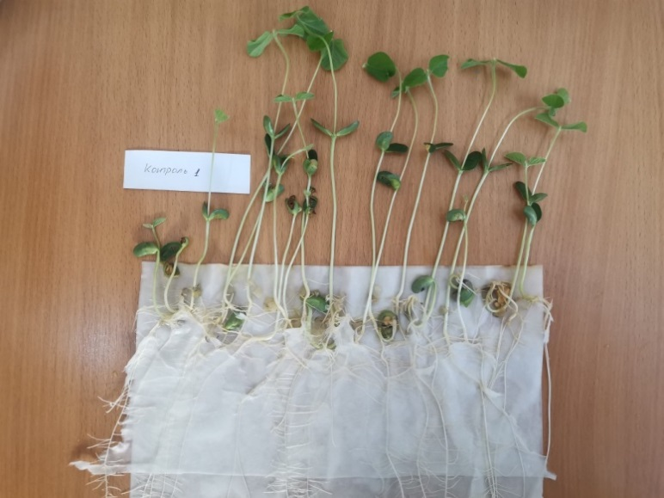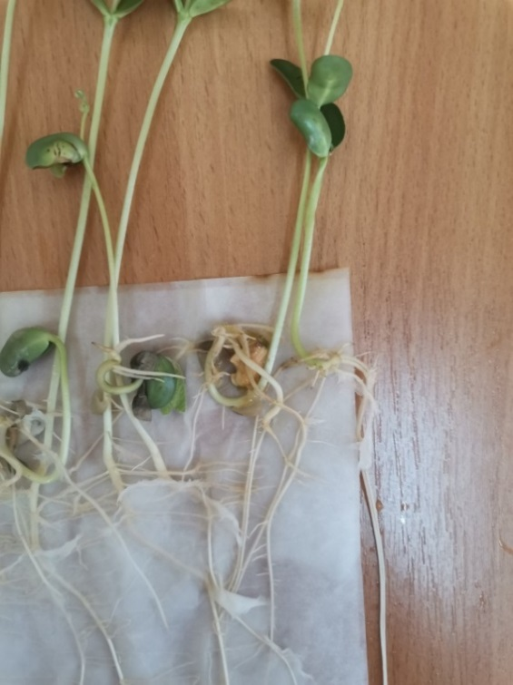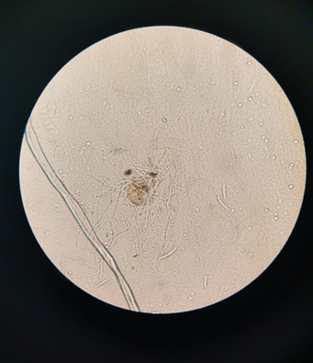
c
b
a

46 сурет – Соя дақылының бақылау үлгісінің микологиялық анализі. Өнімділігі (а); фузариозбен зақымдалған үлгі (b); фузариоз споралары (10-есе ұлғайтылған) (с)

Айта кететін жайт, фузариоз патогендерімен зақымдалған кезінде тұқым қауашақтарында, тұқымжарнағында қара түсті некроз пайда болады, кей жағдайда тұқымның ұзына бойымен жарылуы туындайды. Янтарь қышқылының 5·10⁻³ моль/л концентрациясымен өсірілген тұқымдар 100% өнгіштігін көрсетті. Бактериозбен зақымдануы 22,0%, фузариоз 14,0% құрады (9-кесте, 47-сурет). Зақымдалмаған үлгілер 64,0 % құрады.

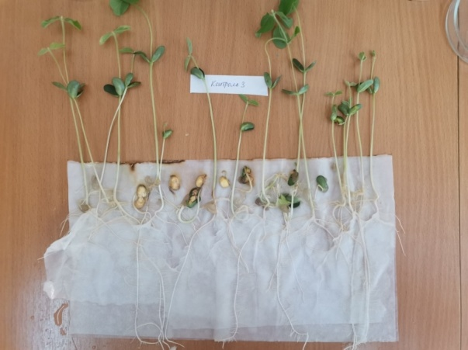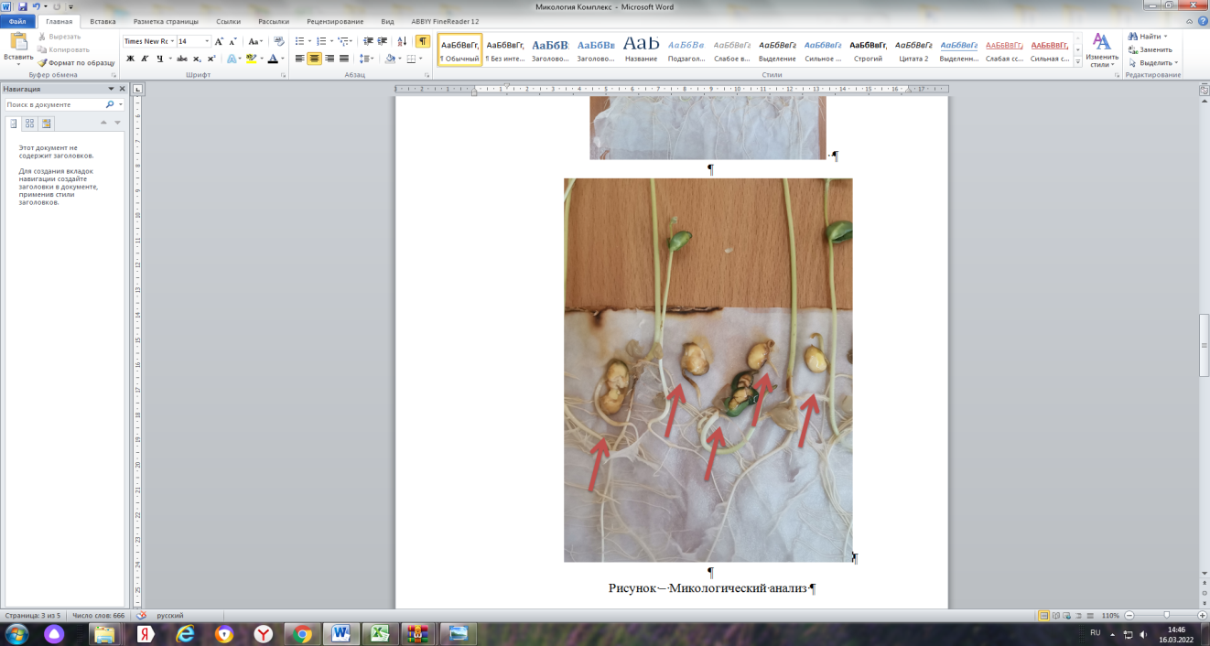
b
a
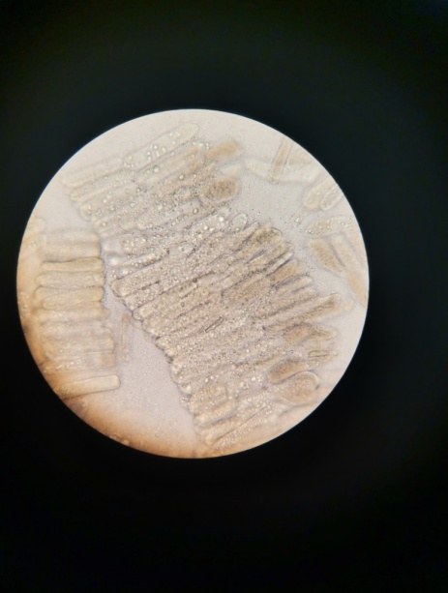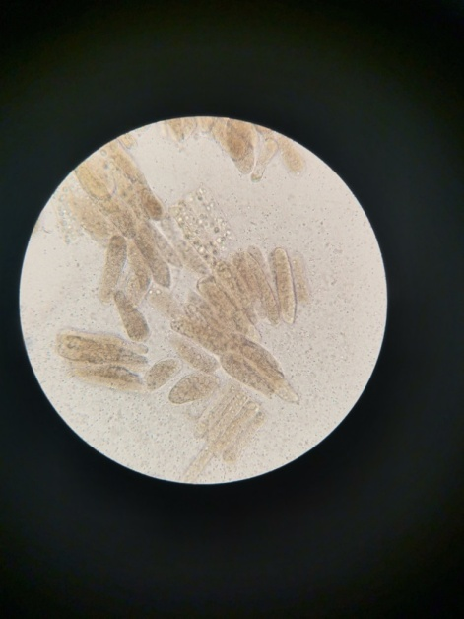
d
c

47 cурет - Янтарь қышқылының 5·10⁻³ моль/л концентрациясы қатысында өсірілген соя дақылының өсіп-өнуі және микологиялық анализі: өнімділігі (а); бактериозбен зақымдалған үлгісі (b); соя тұқымжарнағы зақымдалған клеткасындағы бактериоз (с, d)
Соя тұқымының бактериозының ең көп таралған қоздырғыштары - Xantliomonas phaseoli Dows. var. sojense (Hedges) Starr, and Burkh. және Pseudomonas tabaci. Үлгілердің тұқымдарына жүргізілген анализ бойынша қоңыр-күрең, сұр немесе қою сұр түсті, жұмсақ дақтар байқалды. Инфекциялық зақымдалу тек тұқымның бетінде ғана емес, тұқым ұлпасының терең бөлігінде де болуы мүмкін. Қатты зақымдалған тұқымдар шіріп, беті сілемейленіп, тұқымда жағымсыз иіс пайда болады.
[Cu(Succ)(Gly)]_{n} комплексінегізінде өсірілген соя тұқымының өнуі 100% құрады. Бактериозбен зақымдалуы 12,0% және фузариозбен зақымдалуы 10,0% құрады. Анализ кезінде сау үлгілер 78,0% - құрады (48-сурет). Патогендермен зақымдалмаған үлгілердің вегетативті мүшелерінде дақтары және әртүрлі зақымданулары жоқ, сондай-ақ тамыр, сабақ, котиледон бөлімдері дұрыс қалыптасқан, жапырақтары бар және морфологиялық өзгеріске ұшырамаған.

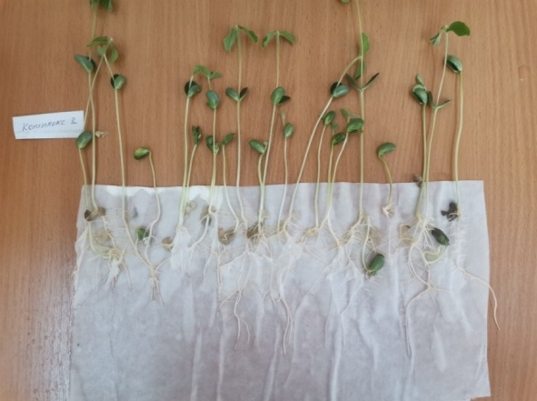

48 cурет - [Cu(Succ)(Gly)]_{n} аралас лигандалы комплексін пайдаланып өсірілген тұқымның рулондық әдіспен өсіп-дамуы

Зертханалық жағдайда янтарь қышқылымен және [Cu(Succ)(Gly)]_{n} комплексін қолданып өсірген үлгілердің өсіп-дамуы бақылау үлгілеріне қарағанда жоғары екені анықталды. Комплексті пайдалану кезінде сау үлгілер 14,7%-ға жоғары, ал бактериоз және фузариоз патогендерімен зақымдалғандары бақылау үлгісімен салыстырғанда сәйкесінше 8,35% және 6,4%-ға төмендеді. Бұл синтезделген [Cu(Succ)(Gly)]_{n} комплекстің сау тұқымдардың өнгіштігі мен патогендермен зақымдалуына биологиялық әсерінің тиімді екендігін көрсетеді. Комплекс құрамындағы мыс ионы белсенді қозғалмалы күйде болғандықтан, сәйкесінше ол өсімдік тамырының эпидермис клеткаларына сіңіп, паренхима мен эндодерма арқылы тамыр жүйесінің орталығына тасымалданып, ксилемаға жүктеледі де көптеген ақуыздардың таптырмас кофакторы ретінде әрекет етеді. Екінші жағынан, глицин ақуыздың құрамдас бөлігі ретінде өсімдік қаңқасы құрылымын түзіп, клетка қабырғаларын нығайтады, глициннің бұл механизмі патогендердің өсімдік ұлпасына енуін шектейді және сонымен бірге мыс иондарының ксилемаға тасымалдануын да, оның өсімдікке сіңуін де арттырады. [Cu(Succ)(Gly)]_{n} комплексінің өсімдік бойындағы механизмдері сау үлгілердің 14% - ға жоғарылауына, патогендердің 10-12% - ға дейін төмендеуіне себепкер болуы мүмкін. Янтарь қышқылының өсімдіктердегі энергия алмасуын жақсарту механизмі өсімдіктің өнгіштігі мен сапасын арттыруға мүмкіндік береді. [Cu(Succ)(Gly)]_{n} комплексін алу технологиясы Қосыма А-да берілген.

3.5 Янтарь қышқылының күміс ионымен алынған комплексі, сонымен қатар сумен белсендірілген қалжат бентониті және модификацияланған жүгері крахмалы негізінде ауылшаруашылық дақылдарын себу алды өңдеу мен капсулалау технологиясы

3.5.1 Себу алды өңдеу мен капсулалау құрамы

Биобелсендіргіш және адаптоген ретінде янтарь қышқылын және оның туындыларын, фунгицидті агент ретінде күміс, мыс иондарын, агроминералды зат ретінде бентонит саздарын және байлаушы агент ретінде крахмалды қолдану арқылы қол жеткізіледі. Янтарь қышқылының басқа биостимуляторлардан артықшылығы, оның биобелсенділігі өте жоғары болғандықтан ол өте аз мөлшерде қолданылады және экономикалық тұрғыдан тиімді. Тұқым себу алдындағы өңдеу агенттері ретінде ЯҚ қолдану өсімдіктердің өсу кезіндегі бойының биіктігін, өсімдіктердегі сабақтар санын, жапырақ бетінің ауданын және ұлпаларындағы пигменттер мен азоттың мөлшерін арттыруға ықпал етеді, сонымен қатар өсімдіктердің фитопатогендерге төзімділігін арттырады [61, 73-75].
Күміс иондары (Ag) бірегей физика-химиялық және медициналық-биологиялық әсері бар қасиеттерге ие, бұл оларды медицинаның, тағам және аграрлық өнеркәсіптің, санитарияның және ғылым мен техниканың басқа салаларында қолдануға мүмкіндік береді. Күміс иондары 500-ден астам патогенді организмдер түрлеріне, бактерицидтік, бактериостатикалық, вирусқа қарсы және саңырауқұлақ ауруларына қарсы қасиетіне ие. Күмісті дезинфекциялаушы агент ретінде пайдалану перспективасы оның келесі артықшылықтарына байланысты яғни, күмістің әсерінен микроорганизмдердің бейімделуінің болмауы, адам ағзасына қатысты қауіпсіздігі, әмбебап әсері, микробқа қарсы жоғары әсері.
Өсімдік шаруашылығында бентонит саздары мен олардың активтендірілген аналогтарын қолдану олардың қол жетімділігіне, арзандығына, сондай-ақ суда еритін түрге өтуге қабілетіне, биогенді макро-және микроэлементтердің болуына, жоғары ион алмасу және сорбциялық қасиеттеріне байланысты, бұл көрсеткіш оларды экологиялық таза және экономикалық тиімді тыңайтқыштар мен өсу стимуляторларының қатарына қосады. Бентонит саздарының құрамында негізінен кремний, темір және алюминий бар. Аз мөлшерде K, Mg, Ca, P және тіпті Ag бар, аталған химиялық элементтер өну және тұқым қалыптастыру үшін қажет. Жоғарыда аталған материалдардың биологиялық ыдырайтын полимер негізімен үйлесуі капсулалардың да, тұқымдардың да су сіңіру және газ алмасу қабілеттерін реттеуге ықпал етеді. Пленка түзуші зат ретінде Жаркент крахмал зауыты жүгері крахмалын да қолдануға болады. Капсуланың полимерлі және цеолитті бөліктері жаңбыр мен суарудан жиналған суды сіңіру қасиетіне ие және де осы қасиетін сақтай отырып, тұқымдарды құрғақшылық кезеңі басталған кезінде құрғап кетуден сақтай отырып, тұқымдарға терең сіңіріледі. Осылайша, ынталандырушы және бактерицидтік қасиеттерінен басқа, органикалық заттары бар әмбебап биологиялық ыдырайтын капсулалар соя тұқымына құрғақшылыққа төзімділік пен механикалық беріктік береді.
[Ag₂(Succ)] комплексін қолдана отырып, сумен белсендірілген қалжат бентониті және модификацияланған жүгері крахмалы қатысында ауылшаруашылық дақылдарын себу алды өңдеу мен капсулалау технологиясы әзірленді (52-сурет). Бұл құрам, яғни бентонит сазы мен модификацияланған крахмалды [Ag₂(Succ)] комплексі қатысында қолдану ауылшаруашылық тұқымдарының өсіп-өну энергиясын және дамуын, өнімділігін және патогенге деген төзімділігін арттырады. Сонымен қатар, ауылшаруашылық дақылдарын себу алды өңдеу мен капсулалауға арналған құрам – тұқым материалдарының қоздырғыштарын жою, тұқымның техникалық сипаттамаларын жақсарту, механикалық зақымданудан қорғау, тұқымның табиғи қасиеттерін және қоршаған орта объектілерін сақтау үшін өте маңызды және осы орайда «жасыл» әдісті қолдану тұрақты даму мақсатына жетудің бірден бір жолы болып табылады.
Аталмыш құрамдағы биобелсендіргіш және адаптоген ретінде янтарь қышқылы және оның туындылары, фунгицидті агент ретінде күміс иондары, агроминералды зат ретінде бентонит саздарын және байланыстырушы зат ретінде модификацияланған крахмал қолданылады. Янтарь қышқылының басқа биостимуляторлардан артықшылығы – оның аз мөлшердегі концентрациясы қолданылатындықтан, экономикалық жағынан тиімді болады. Сукцин қышқылының тұқымды себу алды өңдеу агенті ретінде қолдану – өсімдіктің биіктігін, бір өсімдікке шаққандағы сабақ санын, жапырақ бетінің ауданын және тіндердегі пигменттердің және азоттың мөлшерін арттыруға көмектеседі, сонымен қатар фитопатогендерге өсімдіктердің төзімділігін арттырады [101-104].
Күміс ионынан келетін болсақ, оның ерекше физикалық, химиялық және медициналық-биологиялық қасиеттері оны медицинаның түрлі салаларында, тамақ және ауылшаруашылық өндірісі, фармацевтика және ғылым мен техниканың басқа салаларында қолдануға кеңінен мүмкіндік береді. Күміс иондары 500-ден астам қоздырғыштарға, ашытқы саңырауқұлақтары мен вирустарға қарсы бактерицидтік, бактериостатикалық, вирусқа қарсы және саңырауқұлақтарға қарсы қасиеттерді көрсетеді [105-106]. Күмісті антибактериалды зат ретінде қолданудың келешегі мынадай артықшылықтарға байланысты: микроорганизмдердің бейімделу мүмкіншілігі жоқтың қасы, адам ағзасына қауіпсіз, әмбебап қасиетті, микробқа қарсы әсері жоғары.
Бентонит саздарын және олардың белсенді аналогтарын өсімдік шаруашылығында пайдалану олардың қолжетімділігімен, арзандығымен, сондай-ақ суда еритін түрге айналуға қабілетті биогенді макро- және микроэлементтердің болуымен, жоғары ион алмасу және сорбциялық қасиеттерімен байланысты, бұл оларды экологиялық таза және экономикалық тиімді өсу стимуляторларының қатарына жатқызады. Бентонит балшықтары негізінен кремний, темір және алюминийден тұрады. Өніп, тұқым түзуге қажетті K, Mg, Ca, P, тіпті Ag аз мөлшерде кездеседі.
Жоғарыда аталған материалдардың биологиялық ыдырайтын полимер негізімен үйлесуі капсулалардың да, тұқымдардың да суды сіңіру және газ алмасу қабілетін реттеуге көмектеседі. Жаркент крахмал-сірне зауытының жүгері крахмалын қабық түзетін зат ретінде пайдаландық. Капсуланың полимер және цеолит бар бөліктері жаңбыр мен суару суын сіңіру қабілетіне ие, содан кейін оның қасиеттерін сақтай отырып және құрғақшылық кезеңдерінде тұқымдарды кептіруден сақтай отырып, оны тұқымға терең жібереді. Осылайша, ынталандырушы және бактерицидтік қасиеттерден басқа, органикалық заттары бар әмбебап биологиялық ыдырайтын капсулалар соя тұқымдарына құрғақшылыққа төзімділік пен механикалық беріктік береді.
Бентонит саздарының түрлі салаларда кеңінен қолданылуы олардың да ерекше қасиеттері, қолжетімділігі және экологиялық қауіпсіздігіне тікелей байланысты. Бұл өз кезегінде полимерлі-сазды композициялық материалдарды дәрілік заттарды тасымалдаушы ретінде практикалық қызығушылық тудырып отыр [107,108]. Тазартылған бентониттер биоүйлесімділігі мен заттарды белгілі бір ретпен шығару және жоғары адсорбциялық қабілетіне байланысты таблеткалар мен капсулалар сияқты дәрілік формаларды жасау үшін белсенді қолданылады [109]. Бұл қасиеттер сонымен қатар бентонит қауіпсіз және экологиялық таза негіз ретінде қолданылатын тазартқыш маскалар мен тері күтімі кремдері сияқты косметикалық өнімдерді әзірлеуде қолданылды [110]. Күміс және мыс нанобөлшектері қатысында бентонит модификациясын зерттеу бентониттің микробқа қарсы қасиетін жақсартатынын анықтаған [111]. Бентонит саздары негізінен кремний, темір және алюминийден тұрады. Оның бойында сонымен қатар тұқымның өніп, дамуына қажетті K, Mg, Ca, P, тіпті аз мөлшерде Ag кездеседі.
Сонымен, жоғарыда келтірілген материалдарды биологиялық ыдырайтын полимер қатысында қолдану тұқымдардың да, капсулаланған заттардың да суды сіңіру және газ алмасу қабілетін реттеуге көмектеседі. Жаркент крахмал-сірне зауытының жүгері крахмалы үлбір түзуші байланыстырғыш зат ретінде пайдаланылды. Капсулалаушы құрамның полимер және бентониті бар бөліктері жаңбыр мен суару суын сіңіру қабілетіне ие, және осы қасиеттері арқасында құрғақшылық кезеңдерінде тұқымдарды кептіруден сақтай отырып, оны тұқымға жіберіп отырады. Осылайша, биоынталандырушы және бактерицидтік қасиеттері бар әмбебап биологиялық ыдырайтын капсулалар ауылшаруашылық тұқымдарына құрғақшылыққа төзімділік пен механикалық беріктік береді.

3.5.2 Қалжат кен орны бентонитін белсендіру

3.5.2.1 Активтелген қалжат бентонитінің ИҚ-спектроскопиялық талдауы

Қалжат кен орны (Алматы облысы) бентонит сазының бастапқы күйі мен белсендірілген түрінің физика-химиялық сипаттамалары алынды.
Негізгі тау жыныстарын түзетін минералдар – кварц, саз, кальцит, каолинит, ангидрит – ИҚ-спектроскопияның 4000–400 см⁻¹ диапазонында кездесетін спектрлерімен ерекшеленеді [112]. Қалжат кен орны бентонитінің ИҚ-спектрінде (49-сурет) монтмориллонит құрылымына тән абсорбциялық жолақтардың толық жиынтығы байқалады және екі негізгі аймақты бөліп көрсетуге болады. 4000–3000 см⁻¹ бірінші аймағында октаэдрлік катиондармен байланысқан ОН топтарының созылу тербеліс жолақтары су молекулаларын сипаттайды. Екінші аймақта 1400–500 см⁻¹ силикатты құрылымға тән жолақтар бар.
Белсендірілген үрдістен туындаған негізгі өзгерістер бірінші аймақта көрінеді, ол саздың бетінен физикалық адсорбцияланған судың булануымен, саздың дегидроксилденуімен және органикалық қоспалардың ыдырауымен байланысты. Осылайша, саздың құрылымдық гидроксил топтарының созылу тербелістеріне байланысты 3700 – 3500 см^{–1} жиілік диапазонында шыңдардың аздап тегістелуін көруге болады. ИҚ-спектрлері Al–O–Si типті 1020-1090 см⁻¹ алюминосиликат топтары және 760-790 см⁻¹ Si-O тән жұтылу спектрлерінен тұратындығын байқауға болады. 1040 см⁻¹ аймағындағы жолақ Si–O–Si байланыстарының созылу тербелістеріне сәйкес келеді. Бұл ретте кремний-оттекті тетраэдрлердің (513–520 см⁻¹) деформация тербелістерінің жұтылу жолақтарының қарқындылығы байқалады.
779 және 798 см⁻¹-де дуплет болып табылатын сіңіру жолақтары монтмориллонит тобының минералды бейделитті, ал жолақтар кварцтың сіңірілуіне жатқызылуы мүмкін [113]. 3695, 3666, 3650 және 3630 см⁻¹ ығысулар каолинитке, 3620 және 3400 см⁻¹ монтмориллонитке тән [114-116]. Бұл рентгендік құрылымдық талдау деректерімен қосымша расталады.

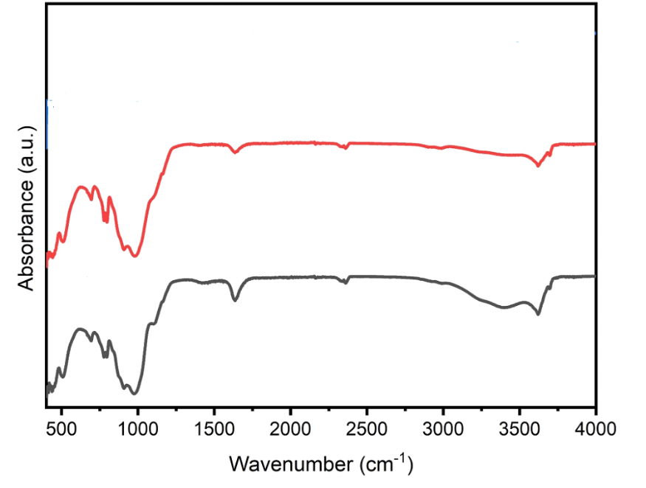
а
b
49 cурет - Қалжат кен орны бастапқы және белсендірілген бентониттің ИҚ-спектрлері: бастапқы қалжат бентониті (а); белсендірілген бентонит сазы (b)
3.5.2.2 Белсендірілген қалжат бентонитінің XRD-спектроскопиялық талдауы

Бентонит_{акт} Бентонит саздарының негізгі жыныс түзуші минералы смектит тобына жататын саз минералы монтмориллонит екені белгілі. Монтмориллонит табиғи бентониттерінде материалдың сапасын нашарлататын қоспалар (кварц, слюда, кальцит, каолинит) болады. Сонымен қатар, тасымалдаушы ретінде қолдану мақсаттағы саз композиттерінде құм, тас немесе басқа да ірі дисперсті бөлшектер болмауы керек. Қалжат кен орнындағы бентониттің минералдық құрамын зерттеу кезінде ілеспе минералдар мен саз емес материалдар анықталды, кейбір сазды минералдар шамамен ұқсас рефлекстерге ие (хлорит, смектит, аралас қабатты иллит-смектит) екендігі анықталды.
Қалжат кен орнындағы бентонит құрамындағы кристалдық фазаларды рентгендік фазалық талдау нәтижелері 50-суретте келтірілген.

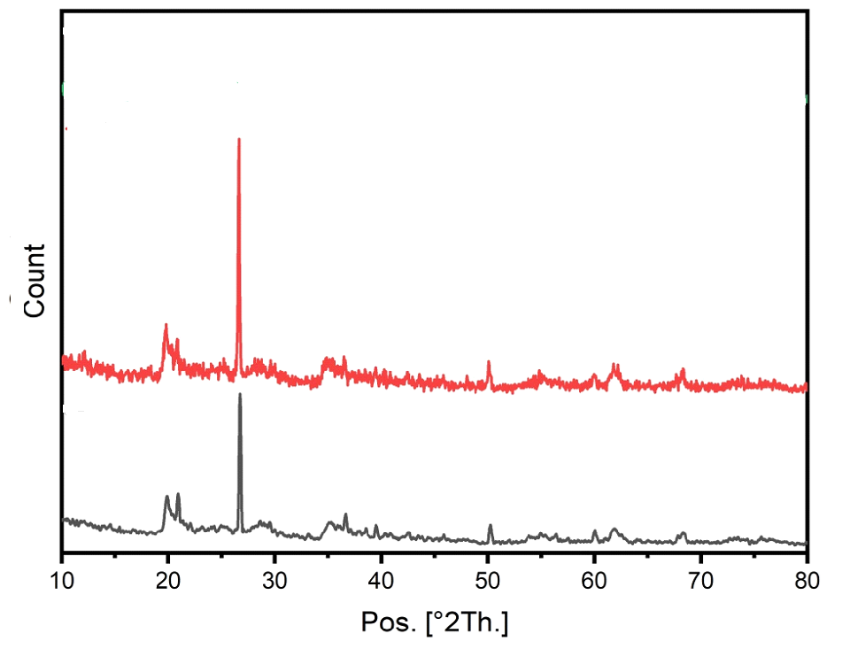
b
а
50 cурет - Қалжат кен орнындағы бентониттің рентгендік дифракциялық суреті: бастапқы қалжат бентониті (а); белсендірілген бентонит сазы (b)

Қалжат кен орнының бастапқы бентонитінің минералды бөлігінің негізгі құрамы SiO₂ алтыбұрышты тор, аз мөлшерде орторомбты алюминий оксиді Al₂O₃ фазасы, алтыбұрышты натрий оксиді, магний оксиді MgO және Fe₂O₃ темір оксиді кездесетін мономориллонит екендігі анықталды, бұл бентонит сазының құрылым-фазалық қасиетін анықтаған ғылыми еңбектерге сәйкес келеді [117,118].
Дифракциялық спектрлердің талдауы 2θ=20,0° аймағындағы шағылуды көрсетеді, ол бастапқы бентонит үлгісіндегі кремний-оттегі қабаттары арасындағы базальды қашықтықты сипаттайды. Монтмориллонит кең, диффузиялық және асимметриялық базальды рефлекске ие, бұл минералдың жоғары дисперстілігін және әлсіз кристалдылығын көрсетеді. Жазықаралық қашықтық 12,55 Å. Табиғи минерал монтмориллонит үшін дифракция бұрышы 2θ=6,061, ал жазықаралық қашықтық d=14,570 Å [119]. Бентонит сазы дифракциялық анализінде жазықаралық қашықтық d=12,54578 Å смектит үшін 2θ=7,21 дифракциялық бұрыш байқалды. Монтмориллонит сонымен қатар келесі жазықаралық қашықтықтарға сәйкес келетін негізгі диагностикалық рефлекстер қатарымен анықталады: 12,3–15,0 Å, 4,48486 Å, 2,5678 Å. Жазықаралық қашықтықтағы d=3,34309 Å 2θ=26,8 дифракциялық бұрышындағы ең үлкен шың кварцқа сәйкес келеді. Бентонит сазында кездесетін тағы бір ілеспе минерал - каолинит. Каолинит үшін 2θ=12,348 және d=7,199Å [120]. Каолинит үшін жазықтықаралық қашықтық d= 7,16871Å дифракция бұрышы 2θ=12,32 екенін көрсетеді. Монтмориллониттен басқа, бастапқы үлгіде кварц, слюда және аралас қабатты саз минералдарына тән сызықтар болды. Слюда қоспа ретінде кездеседі.

3.5.3 Жүгері крахмалын модификациялау

3.5.3.1 Модификацияланған жүгері крахмалы құрамындағы карбоксильді және карбонилді топтарының мөлшері

Жүгері крахмалы сутегі пероксидінің 15 және 25%-дық мөлшерімен тотықтырылып, тотыққан крахмалдың шығымына, құрамындағы карбоксил және карбонил топтарының мөлшеріне сай тиімді модификатор концентрациясы 15% екендігі анықталды (10-кесте).
Кесте 10 - Карбоксил және карбонил топ құрамы
Үлгі | Карбоксил тобы, % | Карбонил тобы, % | Тотыққан крахмал шығымы, %
Starch_{mod} - 15% Н₂О₂ | 0,0675 | 0,3192 | 76,45
Starch_{mod} - 25% Н₂О₂ | 0,1125 | 0,2184 | 70,93

3.5.3.2 Модификацияланған жүгері крахмалының химиялық құрылымы

Бастапқы крахмал, 15 және 25%-дық сутек асқын тотығымен тотыққан жүгері крахмалының химиялық құрылысының салыстырмалы ИҚ-спектрлері 51-суретте көрсетілген. ИҚ-спектрлерде 1645 см⁻¹ созылмалы тербеліс жолақтары крахмалдың ауадан сіңірген су молекулаларының деформациялық тербелістерін көрсетеді [121]. 1746 см⁻¹ жұтылу облысы гидроксил топтарының альдегид пен карбоксил топтарына тотығуы нәтижесінде пайда болатын C=O топтарының созылмалы тербелісіне тән [122]. 15% H₂O₂-мен тотыққан крахмалдың 25%-ға қарағанда ИҚ-спектрінің жұтылу интенсивтілігі жоғары болып келеді. Бұл, 10-кестеде титриметриялық әдіспен анықтылған сандық мәндермен сәйкес келетіндігін көрсетеді. Толқын жилігі 2991 см⁻¹ жұтылу спектрі CH₂ тобына тән асимметриялық созылмалы тербеліс жолағын көрсетсе, 1448 см⁻¹ және 1389 см⁻¹ толқын сандары C-H тобының иілу тербелісін көрсетеді [123]. ИҚ-талдау нәтижесіне сүйене отырып, крахмалды сутегі пероксидінің 15 және 25%-дық мөлшерімен тотықтыру оның молеклалық құрылымын айтарлықтай өзгеріске ұшыратпайтындығын байқауға болады.

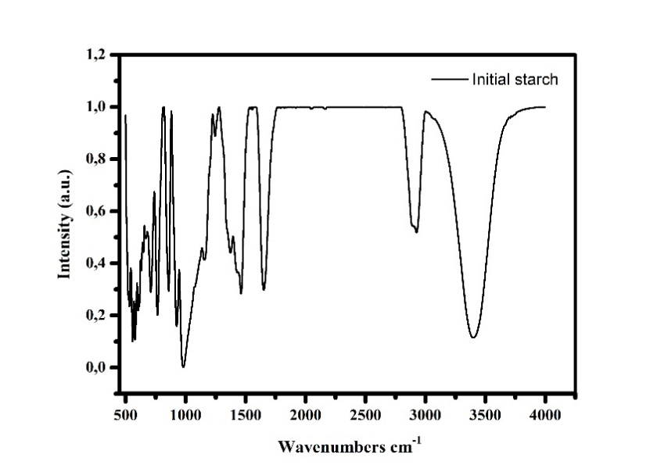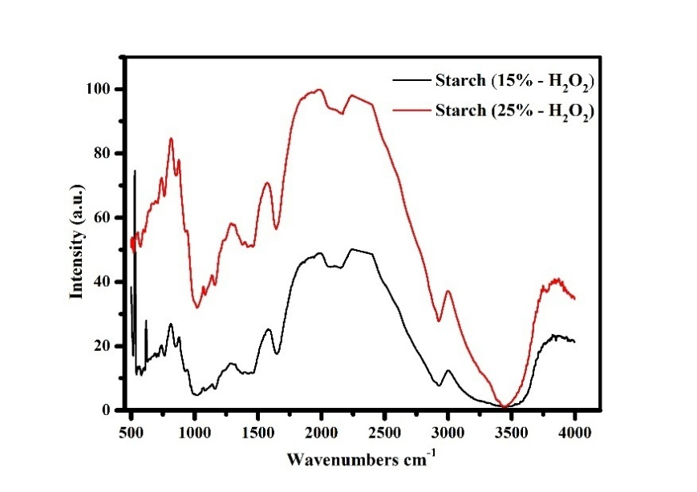
b
а
51 cурет - Бастақы крахмал (а) және 15%, 25% Н₂О₂ тотыққан крахмалдың (b) ИҚ-спектрлері

3.5.3.3 Модификацияланған жүгері крахмалының морфологиясы

52-53-суреттерде бастапқы жүгері крахмалы мен H₂O₂-ның әртүрлі концентрациясымен тотықтырылған крахмалдың беттік морфологиясы салыстырмалы түрде көрсетілген. Бастапқы жүгері крахмалының беттік морфологиясы аздап агглютинацияланған, шеттері біртекті емес, пішіні көпбұрышты түйіршіктерден тұратынын көруге болады (52a – сурет). СЭМ микрофотографиясын 300 нм-ге дейін ұлғайтқанда түйіршік беттерінің ұсақ поралардан тұратыны белгілі болды (52b сурет).
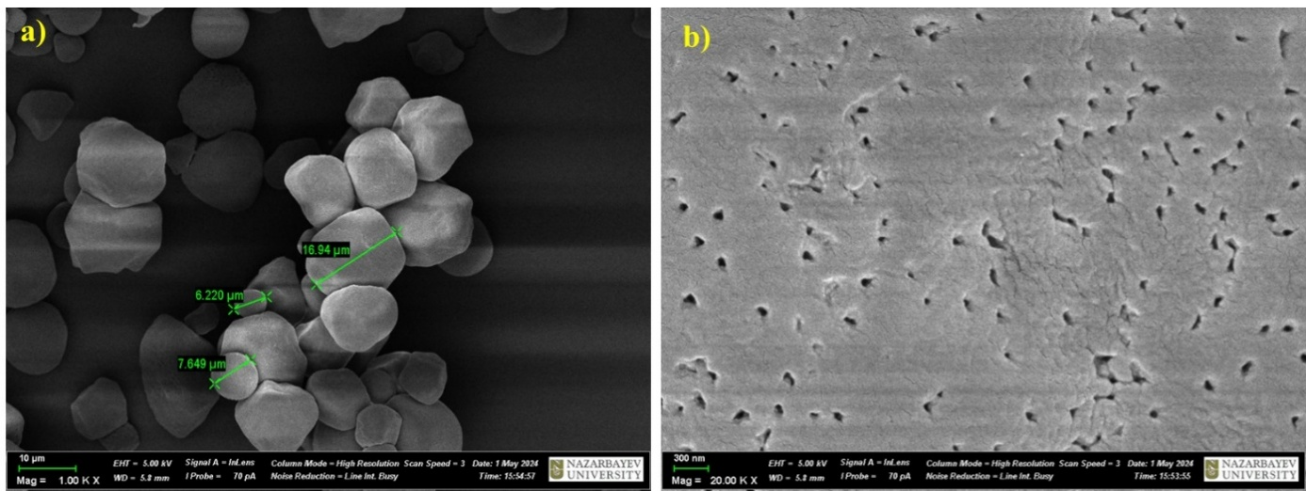
52 сурет - Бастапқы жүгері крахмалының беттік морфологиясы (а,b)

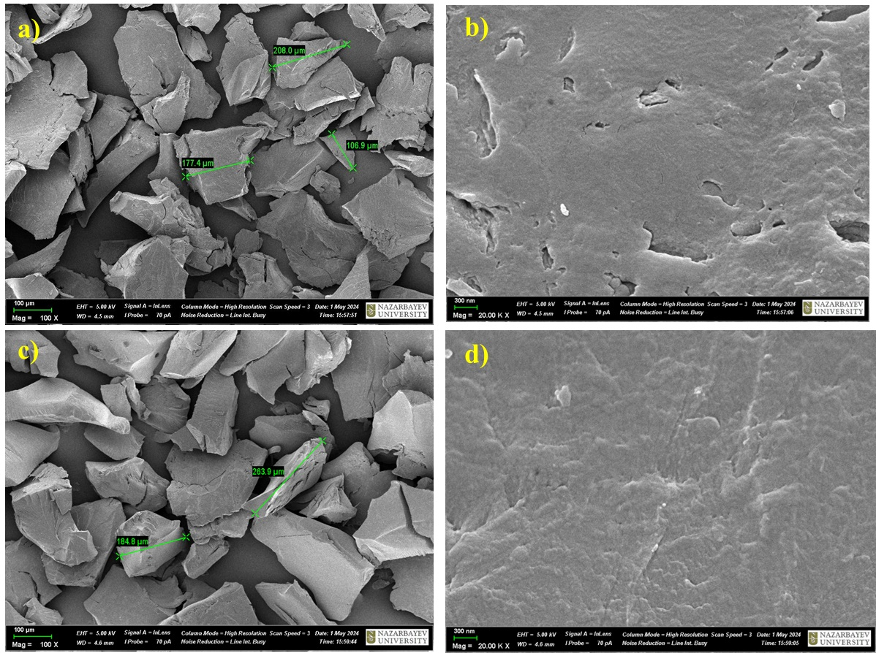
53 сурет - Сутегі пероксидімен тотыққан жүгері крахмалының беттік морфологиясы: - 15 % (Н₂О₂) (а,b); 25 % (Н₂О₂) (c,d)

Ал, құрамында 0,0675% карбоксил топтары бар тотыққан жүгері крахмалының беттік морфологиясы құрамында 0,1125% карбоксил бар тотыққан жүгері крахмалымен ұқсас, әртүрлі пішіндегі кесектерге ыдырағанын көруге болады (53а-d – суреттер). Яғни, тотығу нәтижесінде алынған крахмал түйіршіктеріне H₂O₂-ның әртүрлі концентрациясы айтарлықтай әсер етпейтіндігі көрінеді. Тек тотығу процесі бастапқы жүгері крахмалының түйіршіктерін өзара біріктіретіндігін көрсетті.

3.5.3.4 Модификацияланған жүгері крахмалының құрылым-фазалық сипаттамасы

Әртүрлі концентрациядағы сутегі пероксидімен тотықтырылған крахмалдың кристалдық құрылымын анықтау үшін рентген дифракциялық талдау жүргізілді. 54-суретте бастапқы жүгері крахмалы мен тотыққан крахмалдың рентгендік дифрактограммалары салыстырмалы түрде көрсетілген. Жүгері крахмалы үшін сутек пероксидімен тотықтыру процесі крахмалдың кристалдық құрылысының өзгеруіне әкелді. Яғни, карбоксил топтарының мөлшері жоғарылаған сайын аморфты құрылымның арта түсетіндігі байқалады. Бастапқы жүгері крахмалының дифрактограммаларынан 2θ=15.1⁰ (110), 17.6 (110), 18.4 (110), 23.2⁰ (200) диффракциялық пиктерді байқауға болады. Бұл интенсивті шыңдар шикізаттың құрамында амилоза мен амилопектиннің типтік сигналдарына тән [124]. Ал, тотыққан крахмалдың 2θ=15.6⁰ (110), 17.6 (110), 18.4 (110), 23.0⁰ (200) шыңдарының интенсивтілігі бастапқы жүгері крахмалына қарағанда төмендейтіндігі анықталды Себебі, құрамындағы карбоксил және карбонил топтары сызықтық амилоза молекулаларын тұрақтандыруда және ретроградацияны азайтуда маңызды рөл атқарады [125]. Крахмал сутегі пероксидімен тотыққанда, тотығудың жоғарылауымен молекулалық тізбек деполимерленеді және кристалдық құрылысы төмендейді [126].
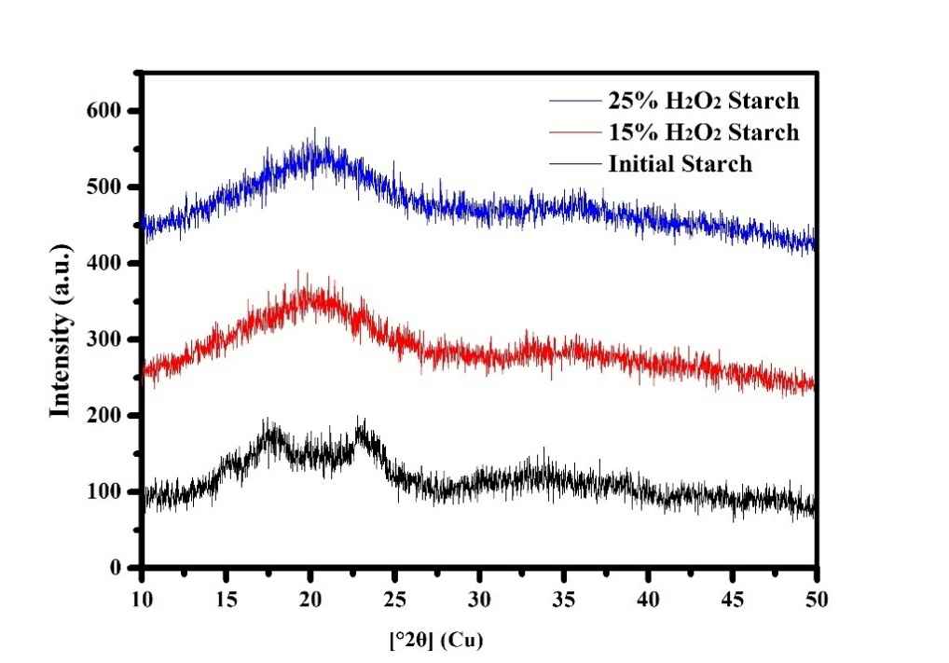
54 сурет - Сутегі пероксидімен тотыққан жүгері крахмалының XRD дифрактограммалары

3.5.4 Ауыл шаруашылығы дақылдары тұқымдарын [Ag₂(Succ)] комплексімен себу алдындағы өңдеу және капсулалау технологиясы

Ауыл шаруашылығы дақылдарын себу алдындағы өңдеу және капсулалау үшін [Ag₂(Succ)] комплексін қолдана отырып, сумен белсендірілген қалжат бентониті және модификацияланған жүгері крахмалы қатысында арнайы құрамы және оның технологиясы әзірленді. Бұл технология төрт кезеңнен тұрады (55-сурет).
Бірінші кезең – янтарь қышқылы мен күміс ионынан тұратын [Ag₂(Succ)] комплексін, яғни биобелсендіргіш затты синтездеуден тұрады. Зерттеу барысында [Ag₂(Succ)] комплексін алыдың технологиясы әзірленді (Қосымша Ә). Ол үшін концентрациялары 1·10⁻³ моль/л болатын күміс (I) нитраты мен янтарь қышқылы ерітінділерінің сәйкесінше 3:5 көлемдік қатынасын рН = 7,0 жағдайда жарығы жоқ қараңғы ортада үздіксіз тамшылата қосып, үздіксіз араластырады. Алынған ақ тұнба жабық реакторда қараңғы жерде сақталады. [Ag₂(Succ)] комплексін себу алды өңдеу және капсулалау үрдісінде қолдану үшін концентрациясы 1·10⁻³ моль/л ерітінісі қолданылады.
Екінші кезең – қалжат бентонит сазын сумен белсендіруден тұрады. Ол үшін Қалжат бентониті сазы мен дистилденген суды сәйкесінше 1:24 г/мл қатынаста араластырып, су көлемі азайған сайын дистилденген суды қоса отырып, 2 сағат қыздырады. Саздың коллоидты ерітіндісін 22-25⁰С температураға дейін салқындатқаннан кейін қағаз фильтрінде сүзіп, 150°С температурада 4 сағат кептіреді.
Үшінші кезеңде – байланыстырушы рөлін атқаратын жүгері крахмалы модификацияланады. Ол үшін жүгері крахмалы мен деионданған суды сәйкесінше 1:1,4 г/мл қатынаста алып, 15 минут бойы араластыра отырып, 40⁰С температураға дейін қыздырады. Дайындалған крахмал ерітіндісіне бастапқы крахмал массасының 5%-ы мөлшеріндегі 1М натрий гидроксиді ерітіндісін, артынан бастапқы крахмал массасының 20% мөлшеріндегі 30% сутегі пероксиді ерітіндісін қосып, 40⁰С температурада 250 айн/мин жылдамдықпен 1 сағат араластырады. Дайын тотыққан крахмалды қағаз фильтры арқылы бөліп, рН=7 ортаға дейін ионсыздандырылған сумен бірнеше мәрте жуады және 70⁰С температурада 24 сағат кептіреді. Модификацияланған крахмалды себу алды өңдеу және капсулалау үшін концентрациясы 1% ерітіндісі қолданылады [127].
Төртінші кезең – ауыл шаруашылығы дақылдарын себу алды өңдеу және капсулалау үрдісін жүргізуден тұрады. Ол келесідей кезекпен орындалады:
1000 г ауылшаруашылық дақыл (бұршақ және т.б. дақылдар) көлемінің 10%-на сай келетін [Ag₂(Succ)] комплексінің концентрациясы 1·10⁻³ моль/л ерітінісі және концентрациясы 1% болатын сутегі пероксидімен модификацияланған жүгері крахмалының 10%-на сай келетін мөлшері қосылып, 1 минут бойы қатты араластырылады.
Биостимулятор мен байланыстырғыштың көлемдік қатынасы 1:1 құрайды. Артынан белсендірілген қалжат бентонитінің мөлшерін тұқым массасының 1% мөлшерінде қосып, 10 минут бойы қарқынды түрде араластырады. Құрғақ қапталған тұқымдар мақтадан жасалған пакеттеріне салынып, ылғалдан қорғалған, құрғақ жерде сақталады. Ұсынылған әдіспен себу алды өңдеу және капсулалау үшін жалған қайнау қабатты реакторында, айналмалы барабан аппараттарында, экструдерлік түйіршіктеу әдісі бойынша жүзеге асыруға болады. Барлық аталған әдістерде технологиялық режим келесідей болады: температура 70⁰С және 1000 айн/мин жылдамдықпен араластыру.

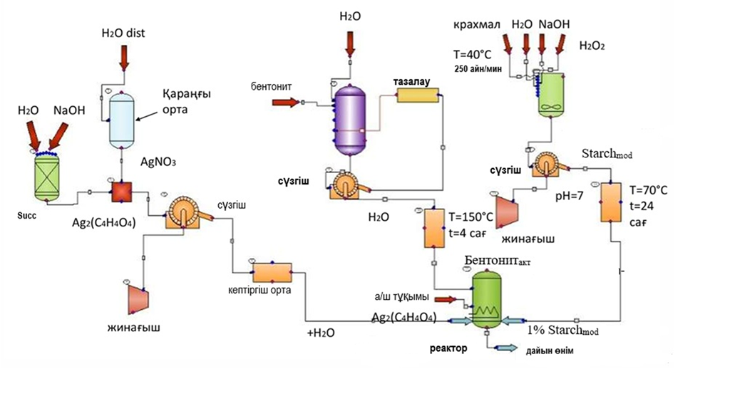55 сурет - Ауыл шаруашылығы дақылдары тұқымын [Ag₂(Succ)] комплексі негізіндегі құраммен себу алдындағы өңдеу және капсулалаудың технологиялық сызбасы

3.5.5 Себу алды өңделген және капсулаланған ауыл шаруашылығы дақылдары тұқымының зертханалық және далалық жағдайда жүргізілген тәжірибе нәтижесі

Себу алды өңделген және капсулаланған ауыл шаруашылығы дақылдары тұқымының зертханалық және далалық жағдайда жүргізілген тәжірибе нәтижесінде ұсынылған тиімді құрам фунгицидтік және биобелсенді әсер ететіндігі анықталды. Ауылшаруашылық тұқымының өнгіштігін зертханалық жағдайда сынау (сояның ерте пісетін сортының мысалында) ұсынылған құраммен өңдегенге дейін және одан кейінгі салыстырмалы зерттеу оның 24,4% жоғарылайтындығын анықтады (11-кесте). [Ag₂(succ)] комплексі негізіндегі құраммен себу алдындағы өңдеу Fusarium sрр. және Alternaria tenuis Nees патогендерінің өсуі мен дамуын бақылау үлгілерімен салыстырғанда сәйкесінше 3,6 және 8,7 есеге азайтатындығы белгілі болды. Сонымен қатар, ергежейліліктің 7 есеге төменделгені байқалды (11-кесте). Бұл, ең алдымен, күміс пен янтарь қышқылы комплексінің әсерінен ауылшаруашылық дақылдарының төзімділігінің жоғарылағаны және комплекс құрамындағы күмістің бактерия денесіне жабысып, жинақталып байланыс жасау арқылы олардың рН ортасын өзгерту қабілетіне, яғни патогенді микроорганизмдердің азаюына әкелетін құрылымдық өзгерістерді, сондай-ақ бентонит саздарының құрамындағы микроэлементтердің тұқымның өсуі мен дамуына әсерінен туындап отыр деуге болады.
Кесте 11 - Янтарь қышқылының күміс ионымен алынған комплексі, сонымен қатар сумен белсендірілген қалжат бентониті және модификацияланған жүгері крахмалы негізінде ауылшаруашылық дақылдарын себу алды өңдеу мен капсулалау құрамымен тұқымдарды егу алдындағы өңдеудің (ерте пісетін соя сортының мысалында) өнгіштігі мен фитопатологиялық жағдайына әсері

№ | Үлгі атауы | Өнімділігі, % | Патогенді микрорганизмдер, %
 |  |  | Fusarium | Alternaria tenuis Nees | ергежейлік
1 | Бақылау | 70,5 | 20 | 23,4 | 10,5
2 | Kzh-Succ-Ag-Starch* | 94,9 | 5,5 | 2,7 | 1,5
*Kzh – Қалжат кен орнының бентониті; Succ – янтарь қышқылы; Ag – күміс; Starch - крахмал

Бақылау үлгісімен салыстырғанда [Ag₂(Succ)] комплексі, сумен белсендірілген қалжат бентониті және модификацияланған жүгері крахмалы негізінде ауылшаруашылық дақылдарын себу алды өңдеу мен капсулалау құрамын далалық жағдайда сынау (ерте пісетін соя сортының мысалында) нәтижесінде өнімділік 3,1 ц/га, 1000 тұқымның салмағы, өсімдіктердегі бұршақтардың саны (12-кесте) және ақуыз құрамы 2,1% - ға және май мөлшері 1,45% - ға артып (13-кесте), биометриялық көрсеткіштері жақсарды (14-кесте). Сондай-ақ, вегетациялық кезеңінің ұзақтығы 7 күнге қысқарды.

Кесте 12 - [Ag₂(Succ)] комплексі, сумен белсендірілген қалжат бентониті және модификацияланған жүгері крахмалы негізінде ауылшаруашылық дақылдарын себу алды өңдеу мен капсулалау құрамын далалық жағдайда сынау нәтижесіндегі (ерте пісетін соя сортының мысалында) сояның шаруашылық-пайдалы көрсеткіштеріне әсері.

№ | Үлгі атауы | Вегетациялық кезең ұзақтығы, тәулік | Өнім беруі, ц/га | 1000 тұқым массасы, г | Бұршақ саны, дана
1 | Бақылау | 96 | 14,0 | 148,3 | 54
2 | Kzh -Succ-Ag-Starch | 89 | 17,1 | 152,3 | 62

Кесте 13 - [Ag₂(Succ)] комплексі, сумен белсендірілген қалжат бентониті және модификацияланған жүгері крахмалы негізінде ауылшаруашылық дақылдарын себу алды өңдеу мен капсулалау құрамын далалық жағдайда сынау нәтижесінде соя дақылындағы (ерте пісетін соя сортының мысалында) ақуыз бен май құрамына әсері

№ | Үлгі атауы | құрамы, %
 |  | ақуыз | май
1 | Бақылау | 38,50 | 18,30
2 | Kzh -Succ-Ag-Starch | 40,60 | 19,75

Кесте 14 - [Ag₂(Succ)] комплексі, сумен белсендірілген қалжат бентониті және модификацияланған жүгері крахмалы негізінде ауылшаруашылық дақылдарын себу алды өңдеу мен капсулалау құрамын далалық жағдайда сынау нәтижесіндегі соя дақылының (ерте пісетін соя сортының мысалында) биометриялық көрсеткіштеріне әсері

№ | Үлгі атауы | Биіктігі, см
 |  | Өсімдік | Төменгі бұршақтың бекінуі
1 | Бақылау | 75 | 11
2 | Kzh -Succ-Ag-Starch | 83 | 13

Далалық тәжірибелер аталмыш құрамның фунгицидтік және биобелсендіргіш әсеріне ие екенін көрсетті. Нәтижесінде тұқымның өнуіне және олардың дамуына қолайлы жағдай туып, әртүрлі патогендер мен зиянды микроорганизмдерден зақымдалған тұқымдар залалсыздандырылып, ауылшаруашылық дақылдарының экономикалық пайдалы көрсеткіштері артады, оның ішінде қосымша минералды тыңайтқыштар мен химиялық зиянды фунгицидтерді қолданбай ақ өнімділігін жоғарылайды, тұқым механикалық зақымданудан қорғалып, вегетациялық кезеңнің ұзақтығы төмендеп, дақылдың пісу жылдамдығы артады.
Ұсынылған техникалық шешім қосымша энергияны қажет ететін технология мен күрделі жабдықты қажет етпейді және қарапайым, қолжетімді, арзан, токсинді емес және биологиялық ыдырайтын заттарды қолдануға негізделген. Бұл жағдайда отандық табиғи және биогендік заттар қолданылады және органикалық егіншілік жағдайында қолдануға әлеуеті жоғары.

ҚОРЫТЫНДЫ
Зерттеу жұмысы бойынша келесі қорытынды алынды:

- Янтарь қышқылы мен күміс ионы негізінде комплекс алудың тиімді қатынасы (көлемдік) сәйкесінше 5:5 мл/мл екендігі анықталып, [Ag₂(Succ)] комплексі синтезделді. Янтарь қышқылы молекуласындағы карбоксил тобы мен күміс иондары арасындағы байланыстың түзілгені УК-, ИҚ-, ИҚ-Раман, ЯМР-спектроскопиясы және X-Ray дифрактометрлік анализ көмегімен анықталды. Янтарь қышқылындағы әрбір карбоксилат тобы Ag (I) ионымен бидентаттық режимде координацияланады. Дифференциалды (синхронды) термогравиметриялық анализ көмегімен янтарь қышқылы мен [Ag₂(Succ)] комплексінің термиялық ыдырауының салыстырмалы ерекшелігі айқындалды.
- Янтарь қышқылы диметил эфирінің күміс ионымен комплекс түзу мүмкіншілігі зерттелді. Янтарь қышқылының диметил эфирі және оның күміс ионымен түзілген комплекстің ИҚ-спектрлік талдауында, карбоксил топтары комплекс түзу барысында иондалып, COO⁻ формасына ауысқанын және Ag⁺ ионымен координацияланғанын және бастапқы DmSucc-дағы С=О карбонил тобымен салыстырғанда DmSucc және күміс ионы негізінде алынған комплекстегі С=О карбонил тобы жиілігінің әлсіреп, ығысқанын көрсетеді. Комплексті қосылыстағы 2951 см⁻¹ және 2344 см⁻¹ шыңдарының жоғалуы, үрдіс барысында гидролиз жүргенін, карбоксил тобының иондалып, COO⁻ түріне өтіп, Ag⁺ ионымен координациялық байланысқа түсуін, сонымен қатар [Ag(DmSucc)] комплексіндегі С=О карбонил тобы жиілігінің әлсіреп, ығысқаны оның сутектік байланысқа түсуге бейімділігін анықтады. ИҚ-раман және ЯМР-спектроскопия әдістері көмегімен ИҚ-спектроскопия анализі бойынша алынған нәтиже расталды. [Ag(DmSucc)] комплексі үшін спектрде 1350–1500 см⁻¹ арасында DmSucc-дағы сияқты сигналдар сақталғанымен, олардың пішіні мен интенсивтілігі өзгергені анықталып, 1500 см⁻¹ маңында интенсивті шың - күміс ионы мен COO⁻ топтары арасында комплексті байланыс түзілгенін айқындады.
- Ag⁺ ионы негізіндегі комплекстің әлеуетімен салыстыру мақсатында Cu²⁺ ионы және экобиолигандалар, яғни Succ және Gly-нен тұратын [Cu(Succ)(Gly)]_{n} комплексі синтезделіп, оның физико-химиялық қасиеттері зерттелді. ИҚ-спектроскопия әдісі көмегімен [Cu(Succ)(Gly)]_{n}. 1523 см⁻¹ аймағындағы глицин және янтарь қышқылы молекулаларындағы карбоксил тобының сигналдарының жоғалуы [Cu(Succ)(Gly)]_{n} үштік комплексінің сәтті түзілгенін анықтады. 557 және 626 см⁻¹ аймақтарында жаңа шыңның пайда болуы мыс-янтарь қышқылы Cu-O байланыс фрагментінің сіңіру жолағын және глицин молекуласындағы азотпен Cu-N байланысын сипаттады. ЯМР-спектроскопия әдісі бойынша δ=0,97 ppm Cu²⁺-пен байланысқан NH-де протонның резонанстық сіңірілуін анықтады.
- Янтарь қышқылы және янтарь қышқылы диметил эфирінің күміс, мыс иондарымен алынған комплекстерінің грамм-оң және грамм-теріс бактерияларына биобелсенділік қасиеттері зерттелді. [Ag₂(Succ)] және [Ag(DmSucc)] комплекстерін [Cu(Succ)(Gly)]_{n} салыстырғанда бактерияға белсенділігі жоғары екендігі анықталды. [Ag₂(Succ)] және [Ag(DmSucc)] комплекстері ішек таяқшасы мен Staphylococcus saprophyticus өсуін басуда тиімді болып табылады. Барлық үш комплекс Bacillus anthracis, Escherichia coli, Staphylococcus saprophyticus бактерияларына қарсы белсенділік көрсетіп, патогендерге қарсы агент ретіндегі әлеуетін толығымен растады.
- Янтарь қышқылы және янтарь қышқылы диметил эфирінің күміс, мыс иондарымен алынған комплекстерінің ауылшаруашылық дақылы, соның ішінде соя тұқымының өсіп-өнуіне биобелсенділіктері зерттелді. [Ag₂(Succ)] комплексімен өңделген соя тұқымының өнгіштігінің орташа мәні 97,2%, жоғары өну деңгейі 98,9% болып, бақылау үлгісінің өнгіштігіне қарағанда 25,7% жоғары екендігі және патогендердің санын 3,6-дан 8,6 есеге дейін төмендететіндігі, ергежейлілік пен Penicillium қоздырғышын толық жоятындығы белгілі болды. [Ag(DmSucc)] комплексімен өңделген соя тұқымдарының өнгіштігінің орташа мәні 91,5% болып, бақылау үлгісімен салыстырғанда өнгіштігі 30%-ға артқандығы, Fusarium sрр. және Aspergillus патогенді организмдері сәйкесінше 4 және 6 есеге төмендеткендігі, ергежейлікті толығымен жойғандығы анықталды. Янтарь қышқылы, глицин және мыс ионы негізінде алынған аралас лигандалы [Cu(Succ)(Gly)]_{n} комплекстің биобелсенділік қасиеті арқасында сау үлгілер саны 14,7%-ға артып, ал бактериоз және фузариоз патогендерімен зақымдалғандары бақылау үлгісімен салыстырғанда сәйкесінше 8,35% және 6,4%-ға төмендеді. Барлық комплекстер үшін ауылшаруашылық дақылдарына қолдануға тиімді концентрациясы 5·10⁻³ моль/л.
- Янтарь қышқылының күміс ионымен алынған комплексі, сонымен қатар сумен белсендірілген қалжат бентониті және модификацияланған жүгері крахмалы негізінде ауылшаруашылық дақылдарын себу алды өңдеу мен капсулалау технологиясы әзірленіп, технологиялық сызбасы дайындалды.

ҚОЛДАНЫЛҒАН ӘДЕБИЕТТЕР ТІЗІМІ

1.Chemical, spectroscopic characterization, molecular modeling and antibacterial activity assays of a silver (I) complex with succinic acid. José Alberto Paris Junior, Ana Júlia Salvador Rocchi, Bruno Torquato Biagioni, Maurício Cavicchioli , Rachel Temperani Amaral Machado , Fernando Rogério Pavan, Pedro Paulo Corbi, Wilton Rogério Lustri, Douglas Henrique Pereira, Antonio Carlos Massabni Eclética Química Journal, vol. 46, n. 2, 2021, 26-35 ISSN: 1678-4618 DOI: https://doi.org/10.26850/1678-4618eqj.v46.2.2021.p26-35;
2. Влияние комплексонов, производных янтарной кислоты, и их боратных комплексов на почвенную микрофлору, Т.И.Смирнова, О.В.Смирнова Тверская госуд. сельскохозяйственная академия Вестник ТвГУ. Серия «Химия». 2015. №3. С.40-46;
3. Kabdrakhmanova, S. K., Kabdrakhmanova, A. K., Shaimardan, E., Akatan, K., Beisebekov, M. M., Selenova, B. S., Seilkhanov, T. M. (2023). Growth Stimulating and Fungicidal Properties of Succinic Acid Complexes with Silver, Copper and Boron Ions During Pre-Sowing Treatment of Soybean Seeds. Engineered Science,26, 973
4. Snigdha Rai, Prashant Kumar Singh, Samriti Mankotia, Jagannath Swain, Santosh B. Satbhai, Iron homeostasis in plants and its crosstalk with copper, zinc, and manganese // Plant Stress, Volume 1, 2021, 100008, ISSN 2667-064X, https://doi.org/10.1016/j.stress.2021.100008;
5. Антибактериальные свойства и механизм бактерицидного действия наночастиц и ионов серебра. Ю. А. Букина, Е. А. Сергеева, Биохимия и биотехнология;
6. Multi-Ligand Copper Complex with Fungicidal and Stimulating Effect for Increasing the Germination and Phytosafety of Plants, S.Kabdrakhmanova, A.Kabdrakhmanova, E.Shaimardan, K.Akatan, M.Beisebekov, Valentina Nikolaeva Agricultural Chemistry March 8th, 2023 DOI: https://doi.org/10.21203/rs.3.rs-2642195/v1
7. Synthesis and antimicrobial properties of n,n-bis-(p-dimethylaminobenzylidene)diaminopropane and its metal complexes A.R.Rahimova, P.Sh.Mammadova, T.M.Ilyasly, Z.I.Ismayilov, M.N.Aliyeva., Azərbaycan kimya jurnali № 1 2016
8 Применение физиологически активных веществ в агротехнологиях / В. В. Котляров, Ю. П. Федулов, К. А. Доценко, Д. В. Котляров, Е. К. Яблонская.-Краснодар: КубГАУ, 2014.-169 с. https://kubsau.ru/upload/iblock/099/099715ffea3ec0771c60f8ff2c73cd12.pdf;
9 Z.X. Li, G. Ye, J. Han, Y. Yang, K.Y. Zou, X. Wang, X.-L. Wang, X.F. Gou. Dalton Trans., 44, 9209 (2015)]; [11Nawaz, M., Abbasi, M.W., Tariq, M. et al. Synthesis of metal anthranilate complexes: catalytic and antipathogenic studies. BMC Chemistry 16, 21 (2022) https://doi.org/10.1186/s13065-022-00817-x;
10 J.G.Zeikus, Mahendra K. Jain, P. Elankovan. Biotechnology of Succinic Acid Production and Markets for Derived Industrial Products. Applied Microbiology and Biotechnology 51(5):545-552. DOI: https://10.1007/s002530051431;
11 S.K.Yadav, SubhashBabu, M.K.Yadav, Kalyan Singh, G.S.Yadav, Suresh Pal, "A Review of Organic Farming for Sustainable Agriculture in Northern India", International Journal of Agronomy, vol. 2013, Article ID 718145, 8 pages, 2013. https://doi.org/10.1155/2013/718145;
12 Kamzolova SV, Vinokurova NG, Shemshura ON, Bekmakhanova NE, Lunina JN, Samoilenko VA, Morgunov IG (2014a) The production of succinic acid by yeast Yarrowia lipolytica through a two-step process. Appl Microbiol Biotechnol V. 98. № 18. – P. 7959–7969. doi: https://10.1007/s00253-014-5887-0 ;
- Технология применения комплексонов в жидких удобрениях и их роль в воде и почве. Груздева Е.В., Архипова В.В., Бучинская А.В., Кульчинская А.C. https://www.waterh.net/wp-content/uploads/2015/10/Article_09.pdf;
- Mohamed NA, Mohamed RR, Seoudi RS (2014) Synthesis and characterization of some novel antimicrobial thiosemicarbazone Ocarboxymethyl chitosan derivatives. Int J Biol Macromol 63:163–169;
- Kang HC, Park YH, Go SJ (2003) Growth inhibition of a phytopathogenic fungus, Colletotrichum species by acetic acid. Microbiol Res 158:321–326. doi:10.1078/0944-5013-00211;
- Kondrashova MN (2002) Hormone-similar action of succinic acid (in Russian). Vopr Biol Med Pharmac Chem 1:7–15;
- Ponomarenko, S.P., Borovikov, Y.Y., Sivachek, T.E. et al. Specific Physicochemical Properties of Succinic Acid. Russian Journal of General Chemistry 73, 1769–1773 (2003). https://doi.org/10.1023/B:RUGC.0000018653.46897.61];
- Verweel, H., Macgillavry, C. Crystal Structure of Succinic Acid. Nature 142, 161–162 (1938). https://doi.org/10.1038/142161b0;
- López-Garzón, Camilo & Wielen, Luuk & Straathof, Adrie. (2014). Green upgrading of succinate using dimethyl carbonate for a better integration with fermentative production. Chemical Engineering Journal. 235. 52-60. 10.1016/j.cej.2013.09.017 .
- Malaise, W., Ladrière, L., Jijakli, H. et al. Metabolism of the dimethyl ester of [2,3-13C] succinic acid in rat hepatocytes. Mol Cell Biochem 189, 137–144 (1998). https://doi.org/10.1023/A:1006993629790
- https://pubchem.ncbi.nlm.nih.gov/compound/Dimethyl-Succinate;
- Biological N.Ya. Levchyk
- Жалпы химия. Общая химия. 1-том / С. Ж. Жайлау, С. Ж. Пірәлиев, Б. М. Бутин, Г. М. Байназарова. - Алматы , 2003. - 483 б. б.;
- Тукумова Н.В. Устойчивость комплексов Co²⁺ Ni²⁺ Cu²⁺ Zn²⁺ Cd²⁺ Pb²⁺ Mg²⁺ Ca²⁺ Sr²⁺ Ba²⁺ с янтарной, иминодиянтарной и этилендиаминдиянтарной кислотами Ивановский ГХ-ТУ, Диссертация на соиск.уч.ст. Иваново, 1999;
- Комплексообразование ионов никеля (II) с янтарной кислотой в водно-этанольных растворах Н.В. Тукумова, О.В. Захаров, В.А. Шарнин. Химия и химическая технология 2007 том 50 вып. 12
- Tukumova, Natalia & Usacheva, T. & Tran, Thuan Thi Dieu & Sharnin, V. & Giancola, Concetta. (2018). Stability of coordination compounds of some d-metal ions with succinic acid anion in aqueous-ethanol solvents. izvestiya vysshikh uchebnykh zavedeniy khimiya khimicheskaya tekhnologiya. 61. 15-22. https://10.6060/ivkkt20186109-10.5778 .
- Shabanova, I.V., Frolov, V.Y., Storozhenko, T.P. et al. Heterometallic Nd (III) and Fe (III) Complexes with Succinic Acid and Its Derivative: Synthesis and Physicochemical Properties. Russ J Coord Chem 31, 375–378 (2005). https://doi.org/10.1007/s11173-005-0107-1
- Li, Qing-Wei & Ke, Zeng-Bo & Han, Xi & Zhong, Wen-Wen & Kong, Yu-Xia & Di, You-Ying. (2023). Comprehensive comparisons of crystal structure, Hirshfeld surface and thermochemical properties of two succinic acid metal complexes [LiC2H2O2]2(s) and [NaC2H2O2·3H2O]2(s). Inorganic Chemistry Communications. 159. 111747. https://10.1016/j.inoche.2023.111747
- J.R. Allan; B.R. Carson; D.L. Gerrard; S. Hoey. (1990). The thermal, spectral and magnetic studies of succinic acid compounds of some transition metal ions. , 158(1), 91–97. doi:10.1016/0040-6031(90)80056-5;
- Caires, CF & Lima, Luciano & Carvalho, C. & Ionashiro, M.. (2009). Thermal behaviour of succinic acid, sodium succinate and its compounds with some bivalent transitions metal ions in dynamic N2 and CO2 atmospheres. Eclética Química. 35. 73-80. 10.1590/S0100-46702010000400009;
- Скорик Н.А., Васильева О.А., Лакеев А.П. Взаимодействие железа(III) с янтарной кислотой и некоторыми аминокислотами // Журнал неорганической химии. - 2024. - Т. 69. - №2. - C. 219-228. doi: 10.31857/S0044457X24020091;
- Sladkov, V., Bessonov, A. A., Roques, J., Charushnikova, I. A., Fedosseev, A. M., Complexation of An(VI) with succinic acid in aqueous acid solutions: uranyl vs. plutonyl, New Journal of Chemistry 42 (10) (2018) 7780 7788. https://doi.org/10.1039/C7NJ04061J;
- Fouda, A.; Abdel-Maksoud, G.; Saad, H.A.; Gobouri, A.A.; Mohammedsaleh, Z.M.; Abdel-Haleem El-Sadany, M. The Efficacy of Silver Nitrate (AgNO3) as a Coating Agent to Protect Paper against High Deteriorating Microbes;
- Junior, José & Rocchi, Ana & Biagioni, Bruno & Cavicchioli, Maurício & Machado, Rachel & Pavan, Fernando & Corbi, Pedro & Lustri, Wilton & Pereira, Douglas & Massabni, Antonio. (2021). Chemical, spectroscopic characterization, molecular modeling and antibacterial activity assays of a silver (I) complex with succinic acid. Eclética Química Journal. 46. 26-35. 10.26850/1678-4618eqj.v46.2.2021.p26-35;
- Antimicrobial Agents Based on Metal Complexes: Present Situation and Future Prospects Bharti Sharma, Sudeep Shukla, Rohit Rattan, Musarrat Fatima, Mayurika Goel, Mamta Bhat, Shruti Dutta, Rakesh Kumar Ranjan, Mamta Sharma https://doi.org/10.1155/2022/6819080;
- Sursyakova, V. V. Composition and stability constants of copper(II) complexes with succinic acid determined by capillary electrophoresis [Текст] / V. V. Sursyakova, G. V. Burmakina, A. I. Rubaylo // Journal of Coordination Chemistry. — 2017. — Т. 70 (№ 3). — С. 431-440;
- Скорик Н.А., Васильева О.А. Взаимодействие меди(II) с янтарной кислотой и некоторыми аминокислотами // Журнал неорганической химии. – 2023. – Т. 68. - №4. – C. 529-536. doi: 10.31857/S0044457X22601304;
- Zabiszak, Michał, Justyna Frymark, Martyna Nowak, Jakub Grajewski, Klaudia Stachowiak, Malgorzata T Kaczmarek and Renata Jastrząb Influence of d-Electron Divalent Metal Ions in Complex Formation with L-Tartaric and L-Malic Acids // Molecules 26 (2021): 26, 5290. https://doi.org/10.3390/molecules26175290 Р. 1-18;
- Chen-Jui Lin, Po-Yen Wang, Yi-Liang Lin, Sheng-Te Chang, Chao-Sheng Hsu, Shu-Pao Wu, Chien-Hou Wu Nonpolar Side Chains Affect the Photochemical Redox Reactions of Copper(II)−Amino Acid Complexes in Aqueous Solutions // ACS Omega 2021, 6, 28194−28202 https://doi.org/10.1021/acsomega.1c04277;
- Kondratenko, Y. & Zolotarev, Andrey & Ignatyev, Igor & Ugolkov, V. & Kochina, T.. (2020). Synthesis, crystal structure and properties of copper(II) complexes with triethanolamine and carboxylic acids (succinic, salicylic, cinnamic) // Transition Metal Chemistry. 45. 10.1007/s11243-019-00359-7;
- Syeda Shahzadi Batool, Syeda Rubina Gilani, Syeda Sakina Zainab, Muhammad Nawaz Tahir, William T. A. Harrison, Muhammad Salman Haider, Quratulain Syed, Sania Mazhar & Muhammad Shoaib (2020) Synthesis, crystal structure, thermal studies and antimicrobial activity of a new chelate complex of copper (II) succinate with N,N,N′,N′-tetramethylethylenediamine, Journal of Coordination Chemistry, 73:12, 1778-1789, DOI: 10.1080/00958972.2020.1795147;
- Keneie, Dunkana (2015). Chemical Speciation Study of Ternary Complexes of Cu (II) with Succinic Acid Dihydrazide and Some Amino Acids in Aqueous Solution // Chemistry and Materials Research Vol.7 No.4, 2015 р. 93-102;
- Viktoria V. Sursyakova, Galina V. Burmakina & Anatoly I. Rubaylo (2017) Composition and stability constants of copper(II) complexes with succinic acid determined by capillary electrophoresis, Journal of Coordination Chemistry, 70:3, 431-440, DOI: http://dx.doi.org/10.1080/00958972.2016.1270450;
- Ronga, L.; Varcamonti, M.; Tesauro, D. Structure–Activity Relationships in NHC–Silver Complexes as Antimicrobial Agents. Molecules 2023, 28, 4435. https://doi.org/10.3390/molecules28114435;
- Synthesis, characterization and biological studies of coordination compounds of silver complex of succinic acid. S.Kabdrakhmanova, N.Kaiyrbekov, K.Akatan, E.Shaimardan, M.Beisebekov, B.Selenova, V.Nikolaeva, Zh.Imangazinova Materials Today: Proceedings, 2023, https://doi.org/10.1016/j.matpr.2023.04.342;
- Мауи А.А. Новое заболевание сои в Казахстане, вызываемое Colletotrichum glycines hori (C. Truncotum (scnw.) andrus et w.d. moore) // Материалы международной научно-практической конференции «Проблемы сохранения биоразнообразия Казахстана и сопредельных территорий в природе и в коллекциях», Алматы. – 2016. – С.117.
- Zatybekov A., Abugalieva S., Didorenko S., Gerasimova Y., Sidorik I., Anuarbek Sh., Turuspekov Y. GWAS of agronomic traits in soybean collection included in breeding pool in Kazakhstan // BMC Plant Biology. – 2017. – Vol.17. – P.63-70.
- Комплексная предпосевная обработка семян сельскохозяйственных культур протравителями, микроэлементами и пленкообразующими препаратами. Краткая инструкция /Всероссийское научное объединение «Россельхозхимия»: М.: МСХ РСФСР. – 1984. – 8 с.
- Sana K. Kabdrakhmanova, EsbolShaimardan, Kydyrmolla Akatan, Ainur K. Kabdrakhmanova, Nurgamit Kantai, Madi B. Abilev M. Synthesis, characteristics and antibacterial activity of polymeric films based on starch and polyvinyl alcohol. Journal of Chemical Technology and Metallurgy. - №1, 2018, Р. 50-60.
- Питина М.Р. и др. Современный уровень и перспективные направления защиты растений сельскохозяйственных культур от нежелательных последствий гербицидов //Агрохимия. – 1986. – №4. – С. 17–20.
- Протравливание семян сельскохозяйственных культур пленкообразующими составами и препаратами. //Методические указания. – М.: ВО Агропромиздат, 1988. – 46 с.
- Maizura, M. Antibacterial activity and mechanical properties of partially hydrolyzed sago starch-alginate edible film containing lemongrass oil, J. of Food Science 72 (6), 2007, 324-330.
- V. Estefânia, C. Ramos, L. Jhones, F. F. Leonardo, S. Baljit, Polysaccharides as safer release systems for agrochemicals, Agron. Sustain. Dev. 35, 2015, 47–66.
- A.S. Alves, H. Adão, T.J. Ferreroc, J.C. Marques, M.J. Costa, J. Patrícioa, Benthic meiofauna as indicator of ecological changes in estuarine ecosystems: The use of nematodes in ecological quality assessment, Ecological Indicators 24, 2013, 462–475.
- Sana K. Kabdrakhmanova et. al, Synthesis, characteristics and antibacterial activity of polymeric films based on starch and polyvinyl alcohol // Journal of Chemical Technology and Metallurgy, 50-60, 53, 1, 2018;
- M.J. John, S. Thomas, Biofibres and biocomposites,Carbohydrate Polymers, 71, 2008, 343–364.
- Kabdrakhmanova S., Akatan K., Dzhumanazarova A. Z., Shaymardan Ye., Abilev M.B. AinurKabdrakhmanova. Preparation and properties of biodegradable polymeric films based on polyvinyl alcohol and gelatin. MactroMolecularComplex (MMC-17), August 28-31, Tokyo, Japan. Р. 73.
- Андрианова Ю. Е. Влияние янтарной кислоты на продуктивность сельскохозяйственных растений, урожай и его качество / Ю. Е. Андрианова, Н. И. Сафина, Н. Н. Максютова // Агрохимия. — 1996. — № 8–9. — С. 118–123.
- Самуилов Ф.Д., Щербак Л. С. Применение янтарной кислоты и фосфорнокислого калия для предпосевной обработки семян яровой пшеницы и кукурузы. // Тез. докл. конф. «Регуляторы роста и развития растений в биотехнологиях» — М.: МСХА, 2001. — С. 85.
- Дебабов В.Г. Перспективы производства биоянтарной кислоты // Биотехнология. — 2015. — Вып. 2. — С. 27–32.
- Грабовская Н., Бабенко О., Сафронова Н., Хусаинова Р. Особенности применения янтарной кислоты в качестве биостимулятора и адаптогена растений // Журнал Современная наука: актуальные проблемы теории и практики: Серия «Естественные и Технические науки» №1 январь 2020. – С. 28-32.
- Pat. US20140106964 A1. Seed coating formulation systems/G. Jogikalmath.; publ. 17.04.2014.
- Елешов Р., Сапаров А., Балғабаев Ә., Туктугулов Е. Агрохимия және тыңайьқыш қолдану: оқулық. -А., 2010.- 450 б.;
- Взаимодействие меди (II) с янтарной кислотой и некоторыми аминокислотами. Журнал неорганической химии, 2023, том 68, № 4, с. 529–536 Н.А.Скорикa, О.А.Васильева http://dx.doi.org/10.31857/S0044457X22601304;
- Патент РФ №2329647, Опубликовано: 27.07.2008 Бюл. № 21, МПК A01N 47/44, A01C 1/00;
- Патент РФ, №2504154, Опубликовано: 20.01. 2014, МПК A01N 59/20, A01N 55/02, A01N 29/00, A01P 21/00;
- Патент РФ, №2409016, Опубликовано: 20.01.2011, МПК A01C 1/06, C05F 11/00, C05G 1/00;
- Патент РФ, №2267924, Опубликовано: 20.01.2006, МПК A01N 37/04;
- С.А. Курта, О.А. Струминская, М.С. Курта Природные полимерные пленкообразователи для предпосевной обработки семян // Вестник Прикарпатского национального университета имени Василия Стефаника. Серия Химия. Ивано-Франковск: Гостинец, 2011. – Выпуск XIII. – С.122-129;
- Патент РФ, №2576534, Опубликовано: 10.03.2016, МПК A01C 1/06, A01N 63/02, A01P 3/00, A01P 21/00;
- Патент РФ, №2158510, Опубликовано: 10.11.2000, МПК A01N 25/00, A01N 37/00, A01N 57/00;
- Патент на полезную модель KZ, № 7462, Опубликовано: 23.09.2022, МПК A01C 1/06, A01H 6/02, A01H 6/14;
- Михайлова С.А., Климович А. С., Кабашникова Л. Ф. Влияние предпосевной обработки семян ячменя янтарной кислотой на рост растений и их продуктивность // Изв. АН Беларусии. — 1997. — № 2. — С. 53–56.
- Сафина Г.Ф., Филипенко Г. И. Влияние гетероауксина и янтарной кислоты на всхожесть семян пшеницы после их длительного хранения // Международный научно-исследовательский журнал. — 2018. — № 11 (77), Ч. 1. — С. 143–147.
- Самуилов Ф.Д., Щербак Л. С. Влияние янтарной кислоты на прорастание семян рапса с различной исходной всхожестью // Регуляторы роста и развития растений. — М., 1997. — С. 235.
- Akatan, K., Battalova, A., Sagiyeva, N., Kabdrakhmanova, S., Kaiyrbekov, N., Tursyngazykyzy, A., Shaymardan, E., Beisebekov, M., & Kampitova, G. (2024). Oxidized Starch/CMC based Biofilm: Synthesis and Characterization. Physical Sciences and Technology, 11(1-2). https://doi.org/10.26577/phst2024v11i1a7
- Karić, N., Rusmirović, J., Đolić, M., Kovačević, T., Pecić, L., Radovanović, Ž.,& Marinković, A. (2020). Preparation and properties of hydrogen peroxide oxidized starch for industrial use. in Hemijska industrija Savez hemijskih inženjera, Beograd., 74(1), 25-36. https://doi.org/10.2298/HEMIND190722004K;
- Гост 12038-84 Межгосударственный стандарт. Семена сельскохозяйственных культур. Методы определения всхожести;
- ГОСТ 12044-93 «Семена сельскохозяйственных культур Методы определения зараженности болезнями;
- CCDC 144248: Experimental Crystal Structure Determination January 2001 DOI:10.5517/cc4v357 K.D. Redwine J.H. Nelson
- Growth and characterization of succinic acid single crystals S. Krishnan, C. Justin Raj, R. Robert, A. Ramanand, S. Jerome Das First published: 08 October 2007 https://doi.org/10.1002/crat.200710981
- Zaini, Erizal & M.Farm, Afriyani & Fitriani, Lili & Ismed, Friardi & Horikawa, Ayano & Uekusa, Hidehiro. (2020). Improved Solubility and Dissolution Rates in Novel Multicomponent Crystals of Piperine with Succinic Acid. Scientia Pharmaceutica. 88. 21. https://10.3390/scipharm88020021 ;
- Lindley, P. F.; Woodward, P. . (1966). An X-ray investigation of silver nitrate: a unique metal nitrate structure. Journal of the Chemical Society A: Inorganic, Physical, Theoretical, (), 123–. DOI https://doi.org/10.1039/J19660000123
- B. Aziz, Shujahadeen & Abdulwahid, Rebar & Rasheed, Mariwan & Abdullah, Omed & Ahmed, Hameed. (2017). Polymer Blending as a Novel Approach for Tuning the SPR Peaks of Silver Nanoparticles. Polymers. 9. 486. https://10.3390/polym9100486
- Aryp K., Kabdrakhmanova S.K., Kabdrakhmanova A.K., Akatan K., Shaimardan Ye, Omiruzakh O. Sucrose and Polyvinylalcohol – based Polymers for composite covering of Sunflower seeds 8th International IUPAC Symposium on Macro- and Supramolecular Architectures and Materials (MAM-17), June 6-10, 2017 Sochi, Russia, P. 100.
- Андреев Б.Я. [и др.]. Термическое разложение янтарнокислого кадмия // Кинетика и катализ. - 1971. - Т. 12. - № 2. - С. 498-501
- Весновский Б.П. Термическое разложение дикарбоксилатов меди // Координационная химия. - 1976. - Т. 2. - № 1. - С. 3-8.
- Севостьянов В.П. и др. Термическое разложение фумарата и сукцината гадолиния // Изв. вузов. Химия и химическая технология. - 1971. - Т. 14. - Вып. 12. - С. 1771-1773.
- Севостьянов В.П. и др. Термографические исследования сукцинатов лантана и церия // Ж. неорг. хим. - 1971. - Т. 16. - № 7. - С. 1812-1816.
- George Socrates, Infrared and Raman Characteristic Group Frequencies, third ed., John Wiley & Sons Inc, 2001
- Brand, Jeroen & Blajiev, O & Beentjes, P & Terryn, Herman & Dewit, J.H.W. (2004). Interaction of Ester Functional Groups with Aluminum Oxide Surfaces Studied Using Infrared Reflection Absorption Spectroscopy. Langmuir: the ACS journal of surfaces and colloids. 20. 6318-26. 10.1021/la049456a
- Fockaert, L.I. & Pletincx, Sven & Boelen, Berend & Hauffman, Tom & Terryn, Herman & Mol, J M C. (2019). Effect of zirconium-based conversion treatments of zinc, aluminium and magnesium on the chemisorption of ester-functionalized molecules. Applied Surface Science. 508. 145199. DOI:10.1016/j.apsusc.2019.145199
- Padmanabhan, M.; Kumary, S.M.; Huang, X.; Li, J. Succinate bridged dimeric Cu (II) system containing sandwiched non-coordinating succinate dianion: Crystal structure, spectroscopic and thermal studies of [(phen)2Cu (μ-L) Cu(phen)2]L•12.5H2O (H2L=succinic acid; phen=1,10-phenanthroline). Inorganica Chim. Acta 2005, 358, 3537–3544. https://doi.org/10.1016/j.ica.2005.05.027
- Batool, S.S.; Harrison, W.T.A.; Syed, Q.; Haider, M.S. Syntheses and crystal structures of mixed-ligand copper (II)–imidazole–carboxylate complexes. J. Coord. Chem. 2018, 71, 1380–1391. https://doi.org/10.1080/00958972.2018.1460471
- Synthesis and Crystal Structure of two Copper (II) Carboxylate Complexes with Ethelyenediamine December 2022 Journal of Zankoy Sulaimani - Part A 24(1812-4100):12-20 DOI: https://10.17656/jzs.10877
- Silverstein R.M., Bassler G.C.,1981г -24 A. Arputha Latha, M. Anbuchezhiyan 2017г
- Krishnan, S.; Raj, C.J.; Robert, R.; Ramanand, A.; Das, S.J. Growth and characterization of succinic acid single crystals. Cryst. Res. Technol. 2007, 42, 1087–1090. https://doi.org/10.1002/crat.200710981
- Dong, H.; Xiong, R.; Liang, Y.; Tang, G.; Yang, J.; Tang, J.; Niu, J.; Gao, Y.; Zhou, Z.; Cao, Y. Development of glycine-copper (ii) hydroxide nanoparticles with improved biosafety for sustainable plant disease management. RSC Adv. 2020, 10, 21222–21227. https://doi.org/10.1039/d0ra02050h.
- Phillips, David & Jie, Xing & Liu, Huijun & Chong, Chan & Corke, Harold. (2008). Raman Spectroscopic Determination of the Degree of Succinate in Modified Waxy Maize Starches. Analytical Letters - ANAL LETT. 32. 2703-2711. DOI:10.1080/00032719908542999
- Binitha, M & Pradyumnan, P P. (2013). Structural, thermal and electrical characterization on gel grown copper succinate dihydrate single crystals. Physica Scripta. 87. 065603. DOI:10.1088/0031-8949/87/06/065603
- Грабовская Н., Бабенко О., Сафронова Н., Хусаинова Р. Особенности применения янтарной кислоты в качестве биостимулятора и адаптогена растений // Журнал Современная наука: актуальные проблемы теории и практики: Серия «Естественные и Технические науки» №1 январь 2020. – С. 28-32;
- Михайлова С.А., Климович А. С., Кабашникова Л. Ф. Влияние предпосевной обработки семян ячменя янтарной кислотой на рост растений и их продуктивность // Изв. АН Беларусии. — 1997. — № 2. — С. 53–56
- Сафина Г.Ф., Филипенко Г. И. Влияние гетероауксина и янтарной кислоты на всхожесть семян пшеницы после их длительного хранения // Международный научно-исследовательский журнал. — 2018. — № 11 (77), ч. 1. — С. 143–147
- Самуилов Ф.Д., Щербак Л. С. Влияние янтарной кислоты на прорастание семян рапса с различной исходной всхожестью // Регуляторы роста и развития растений. — М., 1997. — С. 235
- Thomas S. A comparison of the antimicrobial effects of four silver-containing dressings on three organisms / Thomas S., McCubbin P. // J Wound Care. — 2003.—V.12. – No. 3.— P.101-107
- Huang, G., Tong G., Liu J., Zhang W., Chen L., Quan C., Jiang Q., Sun H., Zhang C., Construction of Silver Nanoparticle-Loaded Micelles Via Coordinate Interaction and Their Antibacterial Activity // International Journal of Polymeric Materials and Polymeric Biomaterials, 2015, Vol. 64, Issue 16, pp. 848-856.
- Patil S., Sivaraj R., Rajiv P., Green synthesis of silver nanoparticle from leaf extract of aegle marmelos and evaluation of its antibacterial activity, International Journal of Pharmacy and Pharmaceutical Sciences. – 2015. – V. 7. – I. 6. – P. 169-173.
- Hamed Tabasi, Fatemeh Oroojalian, Majid Darroudi. Green clay ceramics as potential nanovehicles for drug delivery applications//Ceramics International Volume 47, Issue 22, 15 November 2021, Pages 31042-31053. https://doi.org/10.1016/j.ceramint.2021.08.0907
- M.I. Carretero, C.S.F. Gomes, F. Tateo. Clays and human health// Handbook of Clay Science Edited by F. Bergaya, B.K.G. Theng and G. Lagaly Developments in Clay Science, Vol. 1. 2006 Elsevier Ltd. DOI: 10.1016/S1572-4352(05)01024-X7
- Babahoum N., Ould Hamou M., Characterization and purification of Algerian natural bentonite for pharmaceutical and cosmetic applications, BMC Chemistry, 2021.
- Heydari A., KhajeHassani M., Daneshafruz H., "Thermoplastic starch/bentonite clay nanocomposite reinforced with vitamin B2: Physicochemical characteristics and release behavior", 20237
- Jae-Hun Yang, Ji-Hee Lee, Hyeon-Ju Ryu, Ahmed A. Elzatahry, Zeid A. Alothman, Jin-Ho Choy. Drug–clay nanohybrids as sustained delivery systems// Applied Clay Science- 2016 http://dx.doi.org/10.1016/j.clay.2016.01.021
- Токтабаева А. К., Абилов Ж.А., Бейсебеков М.К., Ахмедова Ш.С. Сорбционная иммобилизация рихлокаина на гелях поликарбоновых кислот // Материалы науч.-практ. конф. «Химия: наука, образование, промышленность. Возможности и перспективы развития». Павлодар., 2001. - Т.2. - С. 267-272.
- Safoora Mirmohamadsadeghi, Tahereh Kaghazchi, Mansooreh Soleimani, Neda Asasian. An efficient method for clay modification and its application for phenol removal from wastewater// Applied Clay Science 59–60 (2012) 8–12p.
- J. Madejova, W.P. Gates and S. Petit. IR Spectra of Clay Minerals// Developments in Clay Science, Vol. 8. https://doi.org/10.1016/B978-0-08-100355-8.00005-9
- Ritz Michal; Vaculíková Lenka; Plevová Eva. (2010). Identification of Clay Minerals by Infrared Spectroscopy and Discriminant Analysis// Applied Spectroscopy 64(12):1379-87 doi:10.1366/000370210793561592
- P.E. Belousov, B.V. Pokidko, S.V. Zakusov, V.V. Krupskaya Quantitative methods for quantification of montmorillonite content in bentonite clay // GEORESURSY 2020. Vol. 22. Is. 3. PP. 38–47 DOi: https://doi.org/10.18599/grs.2020.3.38-47
- Mahfoud Barkat, Salah Chegrouche, Abdelhamid Mellah, Belgacem Ben smain, Djamel Nibou, Makhlouf Boufatit Application of Algerian Bentonite in the Removal of Cadmium (II) and Chromium (VI) from Aqueous Solutions // Journal of Surface Engineered Materials and Advanced Technology, 2014, 4, 210-226 DOI: 10.4236/jsemat.2014.44024
- Ritz Michal; Vaculíková Lenka; Plevová Eva. (2010). Identification of Clay Minerals by Infrared Spectroscopy and Discriminant Analysis// Applied Spectroscopy 64(12):1379-87 doi:10.1366/000370210793561592
- Ritz Michal; Vaculíková Lenka; Plevová Eva. (2010). Identification of Clay Minerals by Infrared Spectroscopy and Discriminant Analysis// Applied Spectroscopy 64(12):1379-87 doi:10.1366/000370210793561592
- Danila Merino, Tomy J. Gutiérrez, Andrea Y. Mansilla, Claudia A. Casalongué, and Vera A. Alvarez «Critical Evaluation of Starch-Based Antibacterial Nanocomposites as Agricultural Mulch Films: Study on Their Interactions with Water and Light» ACS Sustainable Chem. Eng. 2018, 6, 15662−15672 https://DOI: 10.1021/acssuschemeng.8b04162
- Shanise Lisie Mello El Halala, Rosana Colussi, Vinicius Gonc¸ alves Deon, Vania Zanella Pinto, Franciene Almeida Villanova, Neftali Lenin Villarreal Carre˜no, Alvaro Renato Guerra Dias, Elessandra da Rosa Zavareze «Films based on oxidized starch and cellulose from barley» Carbohydrate Polymers 133 (2015) 644–653
- F A Hernawan, F A Syamani, M Kurniati «Biodegradable Mulch Based on Cellulose of Cornhusk with Addition Anti UV-Tinuvin» IOP Conf. Series: Journal of Physics: Conf. Series 1491 (2020) 012051 https://doi:10.1088/1742-6596/1491/1/012051
- Hanxue Hou Haizhou Dong, Guanjun Liu and Hui Zhang «Preparation and Properties of Oxidized Corn Starches by Semi-Dry Process» Cereal Chem. 84(3):225–230 https://doi:10.1094/CCHEM-84-3-0225
- Zhaoyun Lin, Yuanyuan Xia, Guihua Yang, Jiachuan Chen, Dexian Ji «Zhaoyun Lin, Yuanyuan Xia, Guihua Yang, Jiachuan Chen, Dexian Ji» Industrial Crops & Products 140 (2019) 111665 https://doi.org/10.1016/j.indcrop.2019.111665
- Bing HAN « Properties of Oxidized Starch Prepared by Hydrogen Peroxide, Chlorine Dioxide and Sodium Hypochlorite» College of Food Science and Engineering, Harbin University of Commerce, Harbin, Heilongjiang, 150076, P.R. China
- Karić, N., Rusmirović, J., Đolić, M., Kovačević, T., Pecić, L., Radovanović, Ž.,& Marinković, A. (2020). Preparation and properties of hydrogen peroxide oxidized starch for industrial use. in Hemijska industrija Savez hemijskih inženjera, Beograd., 74(1), 25-36. https://doi.org/10.2298/HEMIND190722004K

ҚОСЫМША А
[Cu(Succ)(Gly)]_{n} аралас лигандалы комплексін алудың технологиялық сызбасы

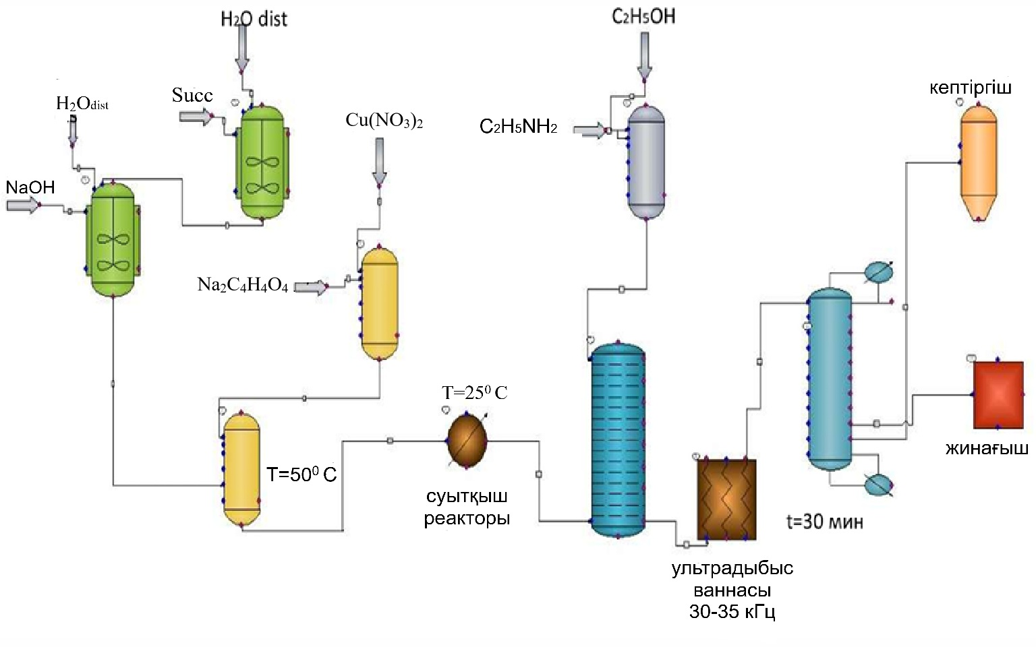

ҚОСЫМША Ә

[Ag₂(Succ)] комплексін алудың технологиялық сызбасы 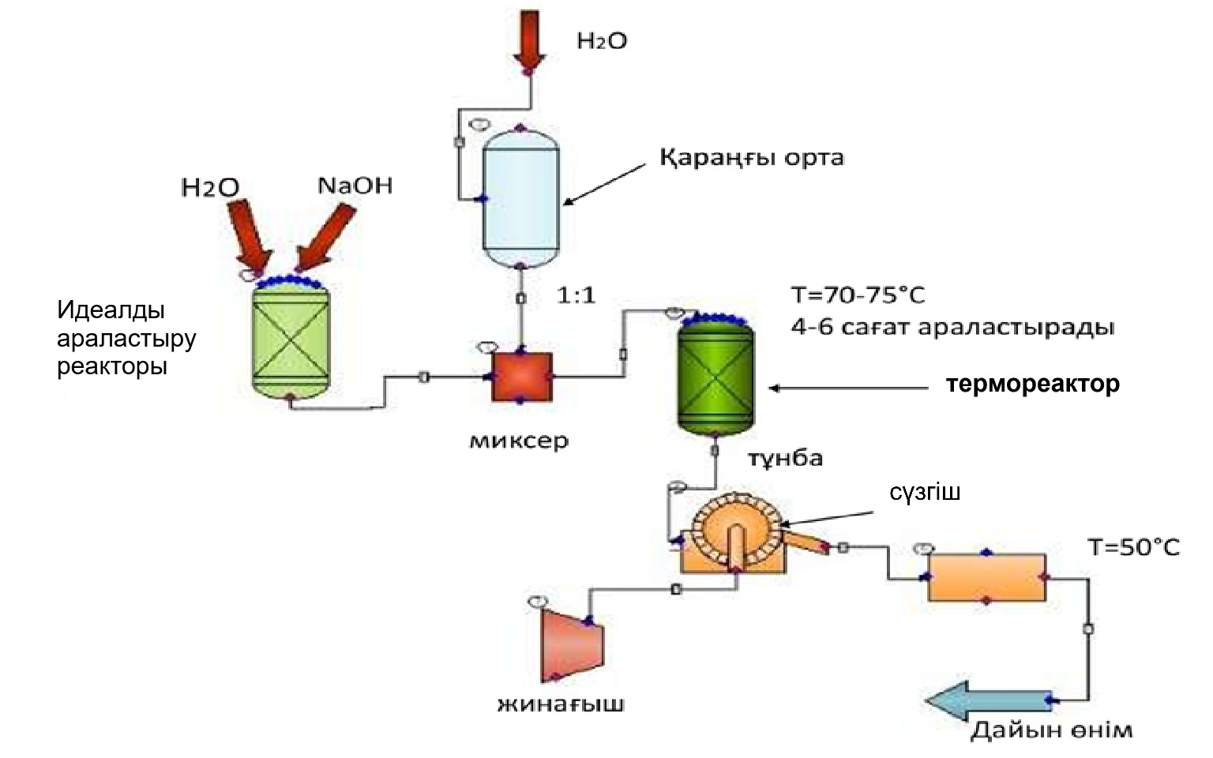

ҚОСЫМША Б

